НАО «Торайгыров университет»

УДК 669.18:662.75 На правах рукописи

АУБАКИРОВ АЛМАТ МУКАНОВИЧ

Исследование и разработка технологии коксования слабоспекающихся углей с получением восстановителей для производства феррохрома

Группа образовательных программ D117 - Металлургическая инженерия

Образовательная программа 8D07201 - Металлургия

Диссертация на соискание
степени доктора философии (PhD)

Научные консультанты:
доктор технических наук,
ассоц. профессор кафедры «Металлургия»
А. Г. Калиакпаров

PhD., старший преподаватель
НАО «Евразийский национальный университет
имени Л.Н. Гумилева»
Л. Б. Толымбекова

PhD., cтарший научный сотрудник,
Южно-Уральский Государственный университет
Ю.В. Капелюшин
(г. Челябинск, Российская Федерация)

Республика Казахстан
Павлодар, 2025
СОДЕРЖАНИЕ

НОРМАТИВНЫЕ ССЫЛКИ |  | 4
ОПРЕДЕЛЕНИЯ |  | 5
ОБОЗНАЧЕНИЯ И СОКРАЩЕНИЯ |  | 6
ВВЕДЕНИЕ |  | 7
1 | ОБОСНОВАНИЕ ТЕМАТИКИ НАУЧНОГО НАПРАВЛЕНИЯ (ИССЛЕДОВАНИЯ) | 13
1.1 | Современное состояние научной проблемы | 13
1.2 | Оценка пригодности угольных месторождений Казахстана для получения кокса | 15
1.2.1 | Екибастузский угольный бассейн | 15
1.2.2 | Угольный бассейн Карагандинской области | 16
1.3 | Характеристика углеродистых восстановителей, применяющихся в производстве ферросплавов | 21
1.3.1 | Технический и химический состав восстановителей | 22
1.3.2 | Физико-химические свойства восстановителей | 24
1.3.3 | Физико-механические свойства восстановителей | 26
1.4 | Способы улучшения качества углеродистых восстановителей | 27
1.5 | Выводы и постановка задач исследования | 30
2 | ИССЛЕДОВАНИЕ ФИЗИКО-ХИМИЧЕСКИХ СВОЙСТВ ВОССТАНОВИТЕЛЕЙ | 31
2.1 | Термодинамический анализ поведения фосфора в процессе коксования угольных смесей | 31
2.2 | Математическое моделирование и оптимизация технологии получения спецкокса | 34
2.3 | Экспериментальные исследования процесса термической обработки опытных смесей | 36
2.3.1 | Термогравиметрический анализ исходных материалов | 36
2.4 | Лабораторные исследования пиролиза опытных образцов и оценка их качества | 45
2.4.1 | Методика проведения экспериментов | 46
2.4.2 | Экспериментальные исследования коксования углей | 46
2.5 | Исследование структуры спецкокса | 48
2.6 | Исследование прочностных характеристик спецкокса | 58
2.7 | Исследование реакционных характеристик | 63
2.8 | Исследование удельного электросопротивления спецкокса | 66
2.9 | Термодинамическое моделирование карботермического восстановления в программном комплексе HSC Chemistry | 69
2.10 | Экспериментальные исследования выплавки хрома в лабораторных условиях | 76
2.11 | Выводы по разделу | 85
3 | КРУПНО-ЛАБОРАТОРНАЯ АПРОБАЦИЯ ТЕХНОЛОГИИ ПОЛУЧЕНИЯ СПЕЦКОКСА С ИСПОЛЬЗОВАНИЕМ СЛАБОСПЕКАЮЩИХСЯ УГЛЕЙ | 86
3.1 | Агрегат для получения спецкокса | 86
3.2 | Испытания и наработка опытной партии | 87
3.3 | Влияние тепловых режимов при укрупнении процесса на макроструктуру кокса | 90
3.4 | Выводы по разделу | 91
4 | КРУПНО-ЛАБОРАТОРНАЯ АПРОБАЦИЯ ВЫПЛАВКИ ВЫСОКОУГЛЕРОДИСТОГО ФЕРРОХРОМА С ИСПОЛЬЗОВАНИЕМ ПОЛУЧЕННЫХ ВОССТАНОВИТЕЛЕЙ | 92
4.1 | Характеристика шихтовых материалов | 92
4.2 | Научное обоснование и механизм процесса плавки | 93
4.3 | Сравнительный анализ технологических показателей плавки | 95
4.4 | Экономическая оценка и анализ конкурентоспособности разработанной технологии коксования | 98
4.4.1 | Анализ рыночной конъюнктуры, коррекция исходных цен и затраты на логистику | 98
4.4.2 | Расчет капитальных затрат (CAPEX) и амортизации | 99
4.5 | Выводы по разделу | 100
ЗАКЛЮЧЕНИЕ |  | 102
СПИСОК ИСПОЛЬЗОВАННЫХ ИСТОЧНИКОВ |  | 105
ПРИЛОЖЕНИЕ А – Патент на изобретение |  | 116
ПРИЛОЖЕНИЕ Б – Акт о проведении крупно-лабораторных испытаний технологии получения спецкокса с применением слабоспекающегося угля |  | 117
ПРИЛОЖЕНИЕ В – Акт о проведении крупно-лабораторных испытаний по выплавке высокоуглеродистого феррохрома в рудно-термической печи с мощностью трансформатора 80 кВА с применением спецкокса, полученных из слабоспекающихся углей |  | 120
ПРИЛОЖЕНИЕ Г – Акт о внедрении результатов законченной научно-исследовательской работы в учебный процесс |  | 122
ПРИЛОЖЕНИЕ Д – Акт и внедрении лабораторной установки «Установка термоокислительного коксования» в учебный процесс |  | 124
ПРИЛОЖЕНИЕ Е – Расчет материального баланса плавки |  | 126

НОРМАТИВНЫЕ ССЫЛКИ

В настоящей диссертации использованы ссылки на следующие стандарты:
ГОСТ 147–2013 | Топливо твердое минеральное. Определение высшей теплоты сгорания и вычисление низшей теплоты сгорания
ГОСТ 2093–82 | Топливо твердое. Ситовый анализ
ГОСТ 4668–75 | Углеродные восстановители. Метод определения удельного электрического сопротивления.
ГОСТ 4757–91. Феррохром | Технические требования и условия поставки.
ГОСТ 6382–2001 (ИСО 562–98) | Топливо твердое минеральное. Методы определения выхода летучих веществ.
ГОСТ 9517–94 (ИСО 5073–85) | Топливо твердое. Метод определения выхода гуминовых кислот.
ГОСТ 9521–2017 | Кокс каменноугольный. Метод определения структурной прочности.
ГОСТ 10100–84 | Угли каменные и антрацит. Метод определения обогатимости.
ГОСТ 10969–91 (ИСО 647–74) | Угли бурые и каменные. Метод определения выхода смол и масел при полукоксовании.
ГОСТ 23083–2018 | Кокс каменноугольный, пековый и термоантрацит. Методы отбора и подготовки проб для испытаний.
ГОСТ 25543–2013 | Угли бурые, каменные и антрациты. Классификация по генетическим и технологическим параметрам.
ГОСТ Р 54250–2010 | Определение реакционной способности кокса (CRI) и прочности кокса после реакции (CSR).
ГОСТ ISO/IEC 17025–2019 | Общие требования к компетентности испытательных и калибровочных лабораторий.

ОПРЕДЕЛЕНИЯ

В настоящей диссертации использованы следующие термины с соответствующими определениями:
Специальный кокс (Спецкокс) – углеродный восстановитель целевого изготовления, предназначенный для металлургических процессов прежде всего для электротермического производства ферросплавов. Он отличается от доменного кокса нормируемым комплексом электрических, реакционно-кинетических и физико-механических характеристик, обеспечивающих заданные режимы и устойчивую работу агрегата. Требуемые свойства формируются на стадии подбора сырья и режимов коксования.
Композитный восстановитель – спецкокс, полученный из шихты, состоящей из нескольких марок углей с различными технологическими свойствами. В таком материале компоненты выполняют разные функции: спекающийся уголь формирует прочный углеродный каркас (матрицу), а неспекающийся или слабоспекающийся уголь выступает функциональным наполнителем, регулирующим пористость, реакционную способность и химический состав конечного продукта.
Слабоспекающиеся угли – каменные угли, которые при нагревании без доступа воздуха переходят в пластическое состояние, но образуют слабосвязанный или несцементированный нелетучий остаток. Согласно ГОСТ 25543–2013, к ним относятся угли с толщиной пластического слоя (y) от 6 до 9 мм включительно.
Реакционная способность кокса – показатель, характеризующий склонность кокса к взаимодействию с диоксидом углерода при высоких температурах. Согласно ГОСТ Р 54250–2010, определяется как выраженная в процентах потеря массы навески кокса после ее реакции с CO₂ при температуре 1100 °C в течение 120 минут.
Прочность кокса после реакции – показатель, характеризующий механическую прочность кокса после его взаимодействия с диоксидом углерода. Согласно ГОСТ Р 54250–2010, определяется как массовая доля (в процентах) остатка кокса на сите с размером ячеек 10,0 мм после испытания на истирание во вращающемся барабане пробы, предварительно прошедшей испытание на реакционную способность.
Структурная прочность кокса – показатель, характеризующий сопротивление кусков кокса разрушению при падении. Согласно ГОСТ 9521–2017, определяется как массовая доля (в процентах) остатка кокса на сите определенного размера после четырехкратного сбрасывания пробы с высоты 1,8 м на металлическую плиту.
Удельное электросопротивление – физическая величина, характеризующая способность материала препятствовать прохождению электрического тока. Измеряется в Ом·м или Ом·см в стандартизированных условиях согласно методикам, аналогичным ГОСТ 4668–75.

ОБОЗНАЧЕНИЯ И СОКРАЩЕНИЯ

ВЕКЦА | – Восточная Европа, Кавказ и Центральная Азия
ГОСТ | – Межгосударственный стандарт
ДТА | – Дифференциально-термический анализ
Ж | – Уголь месторождения Жалын
КНР | – Китайская Народная Республика
НИУ | – Национальный исследовательский университет
Пс | – Структурная прочность кокса
РТП | – Рудно-термическая печь
РС | – Реакционная способность
РФ | – Российская Федерация
РЭМ | – Растровая электронная микроскопия
СНГ | – Содружество Независимых Государств
ТГ | – Термогравиметрический анализ
УДК | – Универсальная десятичная классификация
УЭС | – Удельное электросопротивление
ХМИ | – Химико-металлургический институт
Ш | – Уголь месторождения Шубарколь
CRI | – Индекс реакционной способности кокса (Coke Reactivity Index)
CSR | – Прочность кокса после реакции (Coke Strength after Reaction)

ВВЕДЕНИЕ

Оценка современного состояния решаемой научной или научно-технической проблемы. Ферросплавная промышленность Казахстана занимает важное место в структуре металлургического комплекса страны, являясь стратегической отраслью как для внутреннего рынка, так и в рамках экспортной политики [1-3]. В последние годы в Казахстане наблюдается устойчивый рост объемов производства ферросплавов. Так, в 2023 году выпущено более 2 млн тонн ферросплавов, а к 2025 году планируется запуск новых производств, в том числе крупного завода в Екибастузе мощностью до 80 тыс. тонн в год. Увеличение объемов выпуска ферросплавов ведет к росту потребности в качественных углеродистых восстановителях [4-6].
Несмотря на производства спецкокса в отдельных регионах, внутреннее производство пока не покрывает растущих потребностей отрасли, и импортозависимость сохраняется. Более того, традиционные источники качественного коксующегося угля становятся все менее доступными из-за конкуренции с энергетическим сектором, а их запасы – ограниченными. Возникает необходимость разработки технологий переработки слабоспекающихся и некондиционных углей с целью получения качественного спецкокса, что позволит: расширить сырьевую базу за счет использования местных ресурсов; переработать угольные отсевы и снизить экологическую нагрузку; обеспечить стабильное снабжение ферросплавной промышленности; повысить экономическую эффективность за счет замещения импорта.
Значимость проблемы импортозамещения подтверждается статистическими данными: по итогам 2023 года объем импорта кокса и полукокса в Казахстан составил 146 млн долларов США, причем доминирующая доля поставок (136 млн долларов США) пришлась на Российскую Федерацию. В физическом выражении это эквивалентно примерно 350 тыс. тонн кокса ежегодно. Таким образом, разработка технологии, позволяющей заместить хотя бы 25 % этого объема за счет переработки местного, в том числе низкосортного, угольного сырья, представляет собой потенциальный экономический эффект для страны в размере более 34 млн долларов в год, не считая дополнительных выгод от развития углехимии и повышения устойчивости металлургического комплекса [7-8].
Таким образом, научно-техническая проблема заключается в отсутствии универсальной, промышленно применимой и экономически целесообразной технологии получения восстановителей из углей с низкой спекаемостью. Решение данной проблемы требует комплексного подхода: изучения углей, подбора их оптимальных соотношений, проведения термохимических анализов, создания технологических регламентов и последующего испытания полученного продукта в условиях ферросплавного производства.
Основание и исходные данные для разработки темы.
В настоящее время основным восстановителем, применяемым в ферросплавной промышленности, является коксовый орешек, представляющий собой побочный продукт сортировки доменного кокса. Однако, требования к восстановителям для ферросплавов существенно отличаются от требований доменной металлургии: они предъявляют более высокие требования к удельному электросопротивлению (УЭС), реакционной способности (РС), низкому содержанию фосфора и серы, прочности и термостойкости. Продукты коксования, используемые в доменной металлургии, зачастую не соответствуют этим критериям, в результате чего ферросплавные предприятия вынуждены использовать дорогостоящий импортный кокс [9].
Возможность использования энергетических углей с отсутствующей, либо слаборазвитой спекающей способностью для получения восстановителей изучались многими учеными. Особый интерес зачастую представлен высокими показателями реакционной способности и удельного электросопротивления, что является немаловажным в электротермии ферросплавов.
Наглядным примером использования «молодых» углей можно отнести неспекающиеся длиннопламенные угли месторождения Шубарколь, использование которых изучается многими учеными, а практическое применение закреплено охранными документами. Однако, потребление углей Шубаркольского месторождения используется не только в коксохимической и металлургической отраслях, но также в качестве топлива для работы электростанций и котельных, что приводит к истощению его запасов.
Наиболее близким по качеству к шубаркольским углям можно отнести угли месторождения Жалын, однако из-за завышенного содержания фосфора его применение является ограниченным. Возможностью их использования для получения спецкокса является смешивание с другими углями для усреднения их состава и снижения общей концентрации фосфора.
Обоснование необходимости проведения научно-исследовательской работы. Диссертационная работа выполнена в рамках проекта грантового финансирования молодых ученых «Жас Галым» по научным и (или) научно-техническим проектам на 2025-2027 годы Комитетом науки Министерства науки и высшего образования Республики Казахстан (ИРН AP25796225, договор №79ЖҒ-25-27 от 27 февраля 2025 г.).
В условиях энергетического перехода Казахстана, обусловленного глобальными климатическими соглашениями и стремлением к снижению углеродного следа, наблюдается постепенное сокращение объемов добычи и потребления угля в энергетике. Так, по данным Министерства индустрии и строительства РК, в 2023 году добыча угля снизилась на 1 млн тонн по сравнению с предыдущим годом, а за первые четыре месяца 2024 года – еще на 2,7 млн тонн. Это создает дополнительную нагрузку на угледобывающую промышленность и требует поиска новых направлений переработки угольного сырья, особенно низкосортного и некондиционного. Из доклада были предложены несколько способов решения данной проблемы, одним из которых является развитие углехимии, которая позволяет получить высокомаржинальные продукты из угля [10]. Угли Казахстана, в основном, представлены слабоспекающимися и неспекающимися марками, использование которых позволит существенно сократить импорт дорогостоящего кокса из России и Китая.
Сведения о планируемом научно-техническом уровне разработки, патентных исследованиях и выводы из них.
Патентные исследования, проведенные в рамках подготовки проекта, показали активную разработку в области технологий подготовки угольных смесей и получения металлургического кокса.
Анализ патентов подтверждает отсутствие зарегистрированных решений, в которых снижению содержания фосфора в восстановителях уделяется ключевое внимание через технологию смешивания углей с различным уровнем фосфорности. Большинство существующих разработок ориентированы на доменное производство и используют либо коксующиеся угли, либо нефтяной кокс.
Разработка соответствует современному уровню научно-технических решений в области углехимии, металлургии и ресурсосберегающих технологий. Предлагаемый подход в данной работе направлен на смешивание углей различных марок с целью коррекции химического состава, в частности – снижения концентрации фосфора за счет разбавления фосфорсодержащих углей малозольными, низкофосфорными компонентами.
Сведения о метрологическом обеспечении диссертации.
Научно-исследовательские работы были выполнены на современных приборах и оборудованиях. Достоверность результатов исследований обеспечивалась систематической поверкой приборов и оборудования.
Исследования проводились в условиях лаборатории кафедры «Металлургия», аккредитованной лаборатории ТОО «Incom Company» (зарегистрирован в реестре субъектов аккредитации Республики Казахстан на соответствие требованиям ГОСТ ISO/IEC 17025-2019 № KZ.T.14.2161 от 16 ноября 2018 с изменениями от 29 апреля 2020 года) НАО «Торайгыров университет» (г. Павлодар), Химико-металлургическом институте имени. Ж. Абишева (г. Караганда).
Актуальность темы определяется необходимостью повышения эффективности использования угольных ресурсов Казахстана в условиях трансформации энергетического сектора и роста потребностей в качественных восстановителях для металлургии. В частности, ферросплавная промышленность испытывает устойчивый дефицит углеродистых материалов, обладающих высоким удельным электросопротивлением, реакционной способностью и низким содержанием вредных примесей. При этом значительная часть местных углей, включая слабоспекающиеся и неспекающиеся марки, остается невостребованной в традиционных технологиях коксования. Одновременно с этим усиливается потребность в переработке угольных отсевов, что создает предпосылки для разработки инновационных подходов к их вовлечению в производственные процессы с получением продукции высокой добавленной стоимости.
Целью диссертационной работы является разработка технологии получения специального восстановителя для ферросплавного производства с использованием слабоспекающихся углей.
Объектом исследования является технология получения восстановителя с использованием слабоспекающихся углей марки Г месторождения Жалын.
Задачи исследования, их место в выполнении научно-исследовательской работы в целом:
- исследование и оценка физико-химических свойств углей как компонентов исходной смеси;
- экспериментальные исследования процесса получения восстановителей с использованием слабоспекающихся углей марки Г;
- исследование физико-химических и физико-механических свойств новых восстановителей;
- исследование получения феррохрома с применением новых восстановителей;
- апробация полученных результатов в условиях крупно-лабораторных испытаний.
Научная новизна полученных результатов:
- Научно обоснована и разработана технология получения нового композиционного углеродистого восстановителя путем комбинирования слабоспекающегося угля месторождения Жалын марки Г и неспекающегося угля марки Д месторождения Шубарколь за счет формирования углеродного каркаса в микроструктуре спецкокса;
- На основании полученных экспериментальных данных в интервале температур 100-1200 °С выявлены периоды активного выхода летучих соединений в интервале от 350 до 700 °С и формирования каркаса коксового остатка при 950 °С;
- Установлен и количественно определен оптимальный технологический диапазон состава шихты на уровне 75-85 % угля месторождения Жалын, обеспечивающий получение спецкокса с уровнем эксплуатационных свойств по структурной прочности П_{с} > 70 %, реакционной способности CRI > 70 % и сниженного содержания фосфора, достаточного для выпуска высокоуглеродистого феррохрома с массовой долей P ≤ 0,030 %;
- Установлено, что повышение доли неспекающегося компонента в угольной шихте до 25 % вызывает утончение стенок пор композитного спецкокса с 6,48 до 4,67 мкм, что обусловливает одновременное снижение его механической прочности до 70,4-71,7 % и рост реакционной способности до 71,8-74,4 %;
- Экспериментально установлено, что удельное электросопротивление полученного спецкокса при увеличении доли угля месторождения Шубарколь до 45 % снижается до 7,26 Ом·см;
- Экспериментально установлено, что повышенная реакционная способность (CRI > 70 %) композитного спецкокса Ж-75 увеличивает степень извлечения хрома до 92,1 % и снижает содержание Cr₂O₃ в шлаке до 4,8 %.
Связь данной работы с другими научно-исследовательскими работами. Результаты исследований, приведенные в диссертационной работе, тесно связаны с научно-исследовательскими работами, проводимыми в НАО Торайгыров университете (лаборатория кафедры «Металлургия»).
Методы исследования. В диссертационной работе применялись следующие современные методы исследования: химический, технический, дифференциально-термический, гранулометрический, рентгенофазовый, микроструктурный анализы, а также определение удельного электросопротивления (УЭС) и реакционной способности (РС). Для теормодинамического моделирования использовалась программа HSC Chemistry 9.0, в частности были задействованы модули «Reaction Equations», «Equilibrium Compositions» и «H, S, C, and G Diagrams».
Основные положения, выносимые на защиту:
- результаты исследований физико-химических свойств восстановителей, полученных из слабоспекающихся углей;
- научное обоснование применения слабоспекающихся углей;
- экспериментальные исследования процесса получения восстановителей с использованием слабоспекающихся углей марки Г;
- результаты выплавки феррохрома в лабораторных условиях;
- результаты крупно-лабораторных испытаний по коксованию и выплавке феррохрома.
Практическая значимость работы заключается в возможности внедрения разработанной технологии на предприятиях углехимии и металлургии, что позволит снизить импортозависимость по коксу, повысить экологическую безопасность производства и экономическую эффективность переработки угольного сырья, а также обеспечить стабильную сырьевую базу для ферросплавной промышленности Казахстана за счет рационального использования отечественного сырья.
Апробация и публикация работы. Основные положения диссертационной работы обсуждались на научных семинарах кафедры «Металлургия».
На способ получения спецкокса был получен патент на изобретение.
Теоретические и практические результаты были внедрены в учебный процесс НАО «Торайгыров университет».
Получены акты крупно-лабораторных испытаний по кокcованию и выплавке высокоуглеродистого феррохрома.
Основные научные результаты работы представлены в 6 публикациях в отечественных и зарубежных изданиях, в том числе:
- 2 статьи в журналах, входящих в базу Scopus / Web of science;
- Aubakirov A.M., Kaliakparov A.G., Tolymbekova L.B. Determination of the quality of special coke as a result of heat treatment of coal from the Shubarkol field // Complex Use of Mineral Resources, 2023. - 326(3): - pp. 96-106. https://doi.org/10.31643/2023/6445.33;
- Strakhov V. M., Kaliakparov A.G., Panfilov V. P., Imanbaev S. Sh., Aubakirov A.M. Coke Quality in Medium-Temperature Coking of Fractionated Long-Flame Coal // Coke and Chemistry, 2022, - Vol. 65. - No. 8. - Pp. 316–334. https://doi.org/10.3103/S1068364X22080051.
- 3 статьи в научных изданиях, рекомендуемых КОКСНВО МНВО РК;
- Aubakirov А.М., Tolymbekova L.B., Kaliakparov А.G., Khoshnaw F., Kulumbaev N.K. Production of special coke from low-caking coals used in the ferroalloy industry // Наука и техника Казахстана, 2024. - № 1. – С. 123-149 https://doi.org/10.48081/LDCU7796
- Aubakirov А.М., Tolymbekova L.B., Kaliakparov А.G., Kh. B. Temirtas, Khoshnaw F. Research of moisture capacity and the process of water saturation of a special coke // Наука и техника Казахстана, 2024. - № 2. – С. 131-141 https://doi.org/10.48081/RKRP8312
- Аубакиров А.М., Толымбекова Л.Б., Калиакпаров А.Г., Капелюшин Ю.Е., Теміртас Х.Б. Ферроқорытпа өнеркәсібінде тотықсыздандырғыштар алу үшін күйдіргенде әлсіз бірігетін көмірден жасалған көмір шикіқұрамының құрамын оңтайландыру // Наука и техника Казахстана, 2025. - № 2. – С. 218-229 https://doi.org/10.48081/LKVG3705
- Получен патент на изобретение РК:
- Патент на изобретение РК №37429 «Способ получения спецкокса» / А. М. Аубакиров, Л. Б. Толымбекова, А. К. Жунусов, Е. С. Абдрахманов, А.Г. Калиакпаров //. С10В57/04 (2006.01). – заявл 2024/0462.1; опубл 11.07.2025., бюл. № 28
Структура и объем диссертации. Диссертационная работа изложена на 132 страницах печатного текста и состоит из введения, 4 разделов, заключения, списка использованных источников и приложений. Работа содержит 45 рисунков, 40 таблиц, список использованных источников из 133 наименований и 6 приложений.

1 ОБОСНОВАНИЕ ТЕМАТИКИ НАУЧНОГО НАПРАВЛЕНИЯ (ИССЛЕДОВАНИЯ)

  - Современное состояние научной проблемы

Настоящая глава посвящена научному и технико-экономическому обоснованию выбранного направления диссертационного исследования. В ней рассматривается текущее состояние и стратегические задачи ферросплавной промышленности Республики Казахстан, анализируются мировые тенденции и передовые технологии в области переработки слабоспекающихся углей для металлургических нужд, а также формулируются специфические требования к углеродистым восстановителям, применяемым в электротермии ферросплавов.
Ферросплавная промышленность является одним из стратегически значимых секторов металлургического комплекса Казахстана, производя продукцию с высокой добавленной стоимостью, востребованную как на внутреннем, так и на мировом рынке. Стабильный рост отрасли, подкрепленный значительными запасами хромовых руд и других полезных ископаемых, определяет ее высокий потенциал. В 2023 году объем производства ферросплавов в стране составил 2 010 тыс. тонн, а в 2024 г. – 2 290 тыс. тонн, при этом реализуются проекты по дальнейшему наращиванию мощностей, включая строительство нового завода в г. Екибастуз производительностью до 80 тыс. тонн в год к 2025 году [11].
В своем послании глава государства к 2025 году отметил, что одним из перспективных направлений роста обрабатывающей промышленности в стране является производство ферросплавов, имеющей большой спрос в мире.
Согласно данным МеталлургПром, Азиатско-Тихоокеанский рынок ферросплавов будет демонстрировать рост на уровне 5 % в год с 2018 по 2025 годы [12]. Увеличение строительной деятельности и развитие производственного сектора, поддерживаемые наличием крупных, средних и малых предприятий, а также большими запасами железа в регионе, будут способствовать его становлению как важного игрока на мировом рынке ферросплавов. В 2025 году объем рынка ферросплавов в этом регионе ожидается на уровне более 70 миллиардов долларов [13-14].
Основными производителями в секторе черной металлургии Казахстана выступают заводы корпорации АО ТНК Казхром, расположенные в г. Аксу и г. Актобе. В Павлодарской области компанией Mineral Product International совместно с партнерами из Южной Кореи начато строительство нового завода по производству ферросилиция-75 [15].
Наличие собственной сырьевой базы позволяет Республике реализовывать амбициозные проекты, такие как запуск в 2025 году первой очереди завода в Екибастузе (80 тыс. тонн ферросплавов в год), что подтверждает намерение страны выйти в топ-3 мировых производителей в этой отрасли [16-17].
Вместе с тем, на фоне увеличения объемов производства ферросплавов и планов по расширению мощностей существующих заводов, возрастает и потребность в углеродистых восстановителях, соответствующих высоким технологическим параметрам отрасли.
На сегодняшний день, в производстве ферросплавов отмечаются активные поиски по использованию альтернативных восстановителей и разработки новых способов производства спецкоксов полученных на основе малометаморфизированных углей Казахстана.
Как известно, для коксохимической промышленности используют высококачественные «созревшие» угли, обладающие коксующимися свойствами и высокими прочностными характеристиками: крупные куски направляются для доменного производства, а мелкие – для ферросплавного. Хотя, как показывают многие исследования, полученные из спекающихся углей восстановители обладают худшими показателями удельного электросопротивления (УЭС) и реакционной способности (РС) [18-20], что также создает напряженную ситуацию в обеспечении качественного восстановителя для ферросплавной промышленности.
Для решения данной проблемы на смену «стандартных» восстановителей предлагаются альтернативные способы получения специальных видов кокса и полукокса из неспекающихся и слабоспекающихся углей, производство которых уже запускается с применением термоокислительного коксования [21-28]. Однако, запуск собственного производства полностью не удовлетворяет потребность в коксе, основная доля которого приходится на импорт.
Поиск и использование неспекающихся и слабоспекающихся углей в качестве восстановителей позволяет также частично решить проблему в угольной промышленности.
Угольная промышленность Казахстана сталкивается с собственным комплексом проблем, обусловленных глобальным энергетическим переходом и стремлением к снижению углеродного следа [29-31]. Наблюдается постепенное сокращение объемов добычи угля для энергетических нужд: так, в 2023 году добыча снизилась на 1 млн тонн, а за первые четыре месяца 2024 года – еще на 2,7 млн тонн. Эта тенденция создает проблему для угледобывающих компаний в виде избыточных мощностей и накопления невостребованных отсевов, но в то же время открывает уникальную возможность для развития углехимии. Переориентация части угольных потоков с энергетического сжигания на производство продуктов с высокой добавленной стоимостью, таких как спецкокс, представляет собой стратегический ответ на двойной вызов. Такой подход позволяет не только решить проблему импортозамещения в металлургии, но и обеспечивает устойчивое будущее для угольной отрасли, трансформируя ее из поставщика сырьевого топлива в производителя высокотехнологичных материалов.
Таким образом, разработка технологии получения спецкокса из местных, в том числе слабоспекающихся, углей является не просто задачей по снижению издержек, а комплексной научно-технической проблемой, решение которой лежит на стыке интересов металлургической и угольной промышленности и способствует повышению экономической устойчивости страны.

  - Оценка пригодности угольных месторождений Казахстана для получения кокса

Казахстан имеет большие запасы угольных месторождений, представляющий собой интерес их использования в металлургической промышленности в качестве восстановителей для ферросплавной промышленности. Казахстан обладает значительными запасами каменного и бурого угля, входя в десятку стран с крупнейшими угольными ресурсами. Общие геологические запасы оцениваются в 170,2 млрд тонн, из которых 33,6 млрд тонн учтены государственным балансом, включая 21,5 млрд тонн каменного и 12,1 млрд тонн бурого угля [32-37].
В Казахстане уголь практически добывается в трех регионах – Павлодарской, Карагандинской и Абайской областях. По данным Министерства энергетики и минеральных ресурсов Республики Казахстан (РК) в настоящее время добычу угля осуществляют 33 компании (5 иностранных и 28 отечественных). При этом крупнейшими производителями угля в республике являются ТОО «Богатырь Аксес Комир» (ТОО «БАК»), ОАО «Евроазиатская энергетическая корпорация» (ЕЭК), «Майкубен-Вест», угольный департамент (УД) АО «АрселорМиттал Темиртау» и УД «Борлы» ТОО «Корпорация «Казахмыс». На них приходится 87,7 % добычи угля в РК [38-40].
Уголь является важнейшим органическим минеральным образованием, который обладает разнообразными свойствами. Это предопределяет возможность его широкого использования практически во всех отраслях народного хозяйства. Уголь является настолько богатым сырьем, что перечень получаемых из него продуктов составляет более пятисот наименований, в том числе и его применение для получения восстановителя, применяющегося в металлургической отрасли.

1.2.1 Екибастузский угольный бассейн является третьим по величине на территории СНГ. Уголь, добываемый в данном регионе, представляет собой суббитуминозный тип, занимающий промежуточное положение между лигнитом (бурым углем) и битуминозным углем и являющейся по сути переходной фазой между этими двумя видами угля по степени метаморфизма [41].
Угли бассейна каменные, гумусовые, высокоминерализованные, характеризуются сложным вещественно-минералогическим составом, отличаются высокой зольностью и находится в пределах 40-49 %. В составе золы содержится большое количество SiO₂ и Al₂O₃, а также небольшое количество Fe₂O₃ и CaO. Содержание серы составляет от 0,32 до 1,03 %, фосфора – 0,014-0,061 %.
Основными потребителем угля является энергетическая промышленность, в частности Екибастузская ГРЭС-1 и ГРЭС-2. Получение восстановителей из екибастузских углей отражены во многих научных работах. Основной проблемой при их использовании является высокая зольность и необходимость предварительного обогащения. Тем не менее, их запасы в Казахстане стимулируют активные исследования по разработке методов эффективного использования этих углей [42].
Для снижения зольности и повышения эффективности последующей термической переработки предлагается использовать специальные методы обогащения: флотация и сухое обогащение [43-45]. Исследования показывают, что использование различных реагентов и оптимизация режимов флотации позволяют значительно снизить зольность угольного концентрата. Между тем, принимая во внимание высокую влажность и тонкое вкрапление минералов, развиваются и методы сухого обогащения, такие как пневматическая сепарация, которые могут быть более экономически выгодными и экологически чистыми, чем мокрые процессы.
Одним из наиболее перспективных направлений является брикетирование екибастузских углей с последующей термической обработкой для получения формованного кокса. Этот подход позволяет преодолеть проблему низкой спекаемости и использовать значительную долю неспекающихся углей в шихте. Ключевым аспектом является подбор эффективных связующих веществ. Исследуются различные виды органических связующих, такие как каменноугольные и нефтяные пеки, смолы, отходы нефтепереработки, а также неорганические добавки [46]. Работы сосредоточены на изучении влияния типа и количества связующего на прочность брикетов, их спекаемость при термообработке и качество конечного кокса (прочность, пористость, реакционная способность). Для улучшения спекаемости екибастузских углей и получения кокса с заданными свойствами исследуется их совместное коксование с другими видами углей (коксующимися, слабоспекающимися) или с различными углеродсодержащими добавками.
Исследования не ограничиваются только металлургическим коксом. Высокая реакционная способность и специфический состав екибастузских углей позволяют рассматривать их как сырье для производства других ценных углеродных материалов, таких как угольные адсорбенты.

    - Угольный бассейн Карагандинской области является одним из крупнейшим в мире и занимает третье место по запасам угля в регионе ВЕКЦА. Бассейн вытянут в широтном направлении на 120 км при ширине 30 км, а его площадь составляет 3600 км². Согласно данным [47] Карагандинский угольный бассейн располагает ценными коксующимися углями марок КЖ (коксовый жирный), К (коксовый) и КС (коксовый слабоспекающийся)
Наиболее известными и крупными месторождениями являются Шубарколь, Борлы, Жалын имеющие значение как для энергетической, так и для коксохимических и металлургических отраслей.
Месторождение Шубарколь. Данное месторождение расположено в районе Тенгиз Карагандинской области [48-49]. Балансовые запасы угля составляют порядка 1,8 млрд. тонн, основные запасы которых сосредоточены в верхнем горизонте. Всего имеется три угольных горизонта: верхний, средний и нижний.
В свою очередь, горизонты включают два угольных пласта: верхний (2В) мощностью 20 м и нижний (1В) – 11 м.
Из трех генетических групп данный уголь относится к группе гумусовых, с небольшим содержанием сапропелевого материала. В тонких прослоях верхнего и среднего горизонтов отмечаются сапропелево-гумусовые (касьянит) и гумусово-сапропелевые (черемхит) разности с высоким содержанием компонентов группы витринита, по отражательной способности которого угли относятся к каменным, марки Д (длиннопламенные). В таблице 1.1 представлены данные по химическому составу золы угля.

Таблица 1.1 – Химический состав угля Шубарколь, %
SiO₂ | Al₂O₃ | Fe₂O₃ | CaO | MgO | TiO₂ | SO₃ | P₂O₅ | K₂O | Na₂O
55-56 | 22-28 | 7-10 | 2-3 | 1-2 | 1,10-1,24 | 1,35-3,43 | 0,13-0,46 | 1,28-1,55 | 0,65-1,80

Угли отличаются низким содержанием серы и фосфора, по категории обогатимости – легким и средним (исключение составляют угли нижнего горизонта). Угли данного месторождения относятся к неспекающимся длиннопламенным газовым, структура петрографически однородна, витринизированные.
Данные по качеству представлены в таблице 1.2.

Таблица 1.2 – Характеристики качества Шубаркольского угля
Показатели | Ед. измер. | Содержание
Рабочая влага – W^{p} | % | 13,2
Аналитическая влага – Wª | % | 4,6
Выход летучих веществ аналитической пробы – Vª | % | 39,8
Выход летучих на сухую беззольную массу V^{daf} | % | 44,1
Содержание углерода – Cª | % | 65,0
Зольность аналитической пробы – Aª | % | 5,2
Сера – S | % | 0,46
Низшая теплота сгорания Q^{r}_{i} | кДж/кг | 23700

Добываемые угли марок Д, ДГ, и Г является по сути «молодыми», характеризующимися пониженной теплотой сгорания и не пользуются высоким спросом. Однако, данные угли имеют низкую зольность и могут быть использованы без обогащения.
Перспективы и целесообразность использования неспекающихся углей, в частности Шубаркольского угля отражены во многих научных работах, использование которых закреплены экспериментальными и промышленными испытаниями [49-57]. Однако, активное использование углей данного месторождения в различных отраслях промышленности могут привести к истощению их запасов, что несомненно доказывает актуальность в поиске альтернативного сырья для производства восстановителей.
Месторождение Борлы. Месторождение каменного угля Борлинское расположено в Осакаровском районе Карагандинской области. В геологическом отношении Борлинское каменноугольное месторождение приурочено к восточной части Оленты-Шидертинской синклинали, вытянутой в широтном направлении на 50 км и представляет собой пологую асимметричную мульду с наибольшими размерами осей 8,0 и 2,5 км [58].
Рельеф участка месторождения слабо всхолмленный, окруженный типичным мелкосопочником. Максимальное погружение почвы нижнего угольного пласта 220 м.
Внутреннее строение мульды довольно простое. Северное крыло залегает под углом 10-25°, южное – более пологое – 5-10°. Дизъюнктивные нарушения представлены пятью взбросами с амплитудами до 15 м и протяженностью до 1000-1200 м. По сложности геологического строения и выдержанности угольных пластов месторождение отнесено ко второй группе классификации.
Балансовые запасы угля месторождения Борлы составляют свыше 450 млн. тонн. Характеристики качества углей представлены в таблице 1.3.

Таблица 1.3 – Характеристики качества угля месторождения Борлы
Индекс угольного пласта | Марка угля | Зольность |  | Влажность рабочего топлива,% | Содержание серы, % | Выход летучих, % | Теплота сгорания рабочего топлива, МДж/кг
Индекс угольного пласта | Марка угля | угольных пачек | рядового угля
В1-В5 | К2 | 34,6-42,7 | 39,3-47,5 | 4,0-6,3 | 0,56-0,80 | 30,4-32,4 | 15,1-18,1
С1-С5 | К2 | 35,55-40,0 | 39,4-45,8 | 4,7-5,4 | 0,46-0,57 | 29,6-31,3 | 15,6-18,2
Н1, Н | К2 | 42,1-43,8 | 46,6 | 4,5 | 0,64 | 32,9 | 15,5

Химический и технический составы борлинского угля представлены в таблицах 1.4, 1.5.

Таблица 1.4 – Химический состав угля Борлинского месторождения
Материал | Содержание, %
Борлинский уголь | SiO₂ | Al₂O₃ | Fe₂O₃ | CaO | MgO | TiO₂ | Р₂О₅ | Прочее
Борлинский уголь | 59,60 | 33,70 | 2,22 | 0,70 | 0,50 | 0,00 | 0,02 | 3,22

Таблица 1.5 – Технический состав угля Борлинского месторождения
Материал | Технический состав, %
Борлинский уголь | W^{р} | A^{с} | V(ППП) | S^{c} общ | С_{тв}
Борлинский уголь | 1,06 | 42,0 | 24,30 | 0,04 | 32,60

Угли месторождения Борлы Карагандинского бассейна, относящиеся к высокозольным, труднообогатимым, считающиеся пригодными только как энергетическое топливо с теплотой сгорания 31,99-34,25 Дж/кг, исследовались с точки зрения металлургической оценки качественных характеристик в сопоставлении с традиционными углеродистыми восстановителями. Для углеродистых восстановителей, используемых в ферросплавном производстве, основными качественными характеристиками являются: технический анализ, гранулометрический состав, прочностные характеристики, водопоглощение, пористость, удельное электросопротивление и реакционная способность. Особенность технологии процессов рудной электротермии, где восстановитель влияет на газопроницаемость шихты и изменение электросопротивления ванны печи, требует применения углеродистых материалов определенного класса крупности. Следовательно, технико-экономические показатели производства зависят не только от специфических особенностей процесса и свойств самого восстановителя, но и от подбора оптимальной фракции последнего.
В работах [59-61], исследуется возможность применения высокозольных углей для производства комплексных сплавов. В данном контексте высокая зольность рассматривается как преимущество, поскольку минеральная часть угля выступает дополнительным источником алюминия и кремния.
Месторождение Жалын расположено Жанаркинском районе Карагандинской области [62]. Общая площадь месторождения Жалын составляет – 4,015 кв. км, отработка ведется открытым способом.
Запасы углей месторождения:
- балансовые - 55,2 млн. тонн;
- промышленные - 49,1 млн. тонн.
Угленосность месторождения связана с нижнеюрскими отложениями, в которых выделены 2 угольных горизонта различной мощности и угленасыщенности. Горизонты представляют собой сложные угольные залежи с изменяющимися по площади строением и мощностью. Настоящим проектом к отработке принят Верхний угольный горизонт, который наиболее угленасыщен, имеет достаточную мощность и сравнительно сложное строение. За пласт в Верхнем угольном горизонте принималась его часть, удовлетворяющая кондициям, обособленная с почвы и кровли слоями породы мощностью 1,0 м и более и имеющая площадное распространение. Верхний угольный горизонт разделен на 7 пластов.
На основании данных, приведенных в отчете [63] пласт В распространен на юге месторождения. Площадь его составляет 19,2 % общей площади распространения Верхнего угольного горизонта. Мощность горной массы пласта В колеблется от 10,80 до 33,65 м. На всей площади распространения пласт В имеет кондиционную мощность. Представлен 3-4-мя угольными пачками мощностью от 1 до 13 м, разделенными тонкими породными прослоями (0,10–0,90 м).
Пласт В₁ расположен в верхней части горизонта, обособлен от остальных пластов породными комплексами мощностью 1,0-16,0 м. Он имеет распространение на 41,4 % площади месторождения и является самым мощным в горизонте. Сложен он тремя-пятью угольными пачками мощностью от 0,5 до 5,0 м, мощность пласта колеблется от 5,75 до 26,22 м.
Пласт В₁¹ распространен в северной части месторождения и занимает 28,0 % его площади. Мощность его колеблется от 1,11 до 11,77 м.
Пласт В₁² распространен в той же части, что и пласт В₁¹ и занимает 23,4 % общей площади месторождения. Мощность пласта изменяется от 1,04 до 11,27 м.
Пласт В₂ распространен в центральной и крайней юго-западной частях месторождения. Состоит он из трех-пяти угольных пачек мощностью 0,40-2,60 м, разделенных прослоями углистых пород мощностью от 0,10 до 0,50 м. Пласт занимает 17,3 % от общей площади месторождения и имеет мощность от 3,85 до 19,94 м.
Пласт В₂¹ занимает 27,6 % от общей площади месторождения и приурочен к северо-восточной его части. Мощность пласта от 1,00 до 13,62 м.
Пласт В₂² распространен в основном в северо-восточной части месторождения. Рабочая мощность пласта от 1,04 до 2,72 м. Пласт занимает небольшую по размерам изолированную площадь и является невыдержанным.
Породы вскрыши представлены четвертичными суглинками, песками глинистыми, песками с гравием, неогеновыми глинами, палеогеновыми глинистыми песками, нижнеюрскими алевролитами, аргиллитами, песчаниками и нижнедевонскими туфоалевролитами, туфоконгломератами, порфиритами, песчаниками и конгломератами
Угли месторождения Жалын марок Г, ДГ и Д относятся к спекающимся углям с низкой зольностью, низким содержанием серы и высоким показателем теплотворной способности и к средней категории обогатимости.
Увеличение зольности как угольной, так и горной массы происходит в северо-западной части месторождения на площади развития углей марки Д. Это связано с расщеплением и засорением угольного горизонта на этой площади. Угли марки Г имеют самые низкие зольности - в среднем 9,5 %.
Содержание аналитической влаги в рядовом угле колеблется от 2,05 % до 5,6%, при среднем содержании по марке Г – 3,55 %, ДГ – 3,94 %, Д – 3,0 %. Массовая доля рабочей влаги оценивалась по максимальной влагоемкости. Изменяется она от 4,1% при зольности 37,4 % до 8,3 % при зольности 3,9 %.
Угли месторождения малосернистые, содержание серы изменяется от 0,53 % - в углях марки Д до 0,77 – 0,78 % - в углях марки Г и ДГ. Содержание серы по видам:
- сера общая (S_{t}^{d}) – 1,46 %;
- сера сульфатная (S_{SO4}^{d}) – < 0,1 %;
- сера сульфидная (S_{p}d) – 0,36 % ;
- сера органическая (S^{d}) – 1,10 %.
Теплота сгорания (ГОСТ 147-74) углей изменяется от 30,35 МДж/кг - у марки Д до 31,96 МДж/кг - у марки Г. По высшей теплоте сгорания на влажное беззольное топливо угли месторождения Жалын относятся к каменным (более 24 МДж/кг).
Содержание битумов (ГОСТ 10969-74) в углях Верхнего горизонта изменяется от 0,2 % до 0,9 % при среднем 0,4 %. Содержание гуминовых кислот (ГОСТ 9517-76) в углях изменяется от 0,5 % до 4,5 %. В зоне окисления углей содержание гуминовых ки-слот увеличивается до 21,1 – 99,5 %.
Выход летучих веществ в рядовом угле (ГОСТ 6382-80) изменяется от 44,6 % - у марки Г и 50,8 % - у марки Д. Угли месторождения Жалын являются спекающимися на всей площади месторождения. Величина пластического слоя изменяется от 6-9 мм - для углей марки ДГ, до 10-11 мм - для углей марки Г. Индекс Рога при этом колеблется от 5-18 до 14-22 единиц.
На сегодняшний день, использование углей с данного месторождения является малоизученными, но несомненно, могут представлять большой интерес для ферросплавной промышленности. Согласно данным Министерства экологии, геологии и природных ресурсов Республики Казахстан» [64] угли имеют большой интерес как полноценная замена кузнецких газовых углей при производстве кокса в качестве отощающей добавки в шихте, поскольку содержание фосфора в данных углях при коксовании может превысить предельно-допустимые значения.
Проведенный анализ угольных месторождений Казахстана показывает, что большая часть из них относится к категории слабоспекающихся и неспекающихся углей, что ограничивает их прямое применение в традиционном коксовании. Немаловажным фактором для получения восстановителей, как и для самих восстановителей, является содержание в них примесей, таких как сера и фосфор, которые восстанавливаясь ухудшают качество металла. Благоприятным фактором, позволяющим рассматривать использование углей ранней стадии углефикации является их доступность. Кроме того, данные угли зачастую обладают высокими показателями электросопротивления и являются более реакционноспособными в отличие от коксующихся углей.

  - Характеристика углеродистых восстановителей, применяющихся в производстве ферросплавов

В электротермии производства ферросплавов наибольшее применение в качестве восстановителей получили углеродистые восстановители, такие как: коксовый орешек, антрацит, бурые и каменные угли, специальные виды кокса, а также нефтяной кокс и древесный уголь. Последние в свою очередь, применяются, когда к восстановителям предъявляются высокие требования с минимальным содержанием вредных веществ.
Коксовый орешек получают из коксующихся углей методом спекания до температуры порядка 1100-1200 ºС без доступа кислорода. Размеры коксового орешка составляют 10-25 мм, являющимся продуктом отсева кокса, полученного для доменного производства.
Использование «традиционных» в электрохимии коксовых орешков зачастую не удовлетворяют требованиям к восстановителям при производстве ферросплавов, требования которых диаметрально противоположны с доменным производством [65-66].
Требования к качеству предъявляются не только по химическому и техническому составу, но и к его механическим свойствам, реакционной способности и удельному электросопротивлению. Последние показатели должны быть выше, чем у применяемого коксика – продукта получаемого при сортировке доменного кокса и, соответственно, имеющие низкие показатели РС и УЭС, что является нежелательным при ферросплавном производстве, т.к. при хорошей реакционной способности восстановление начинается при низких температурах, обеспечивая полноту протекания реакций, а высокое электросопротивление позволяет предотвратить улет восстановленных элементов.
Для ферросплавного производства к качеству восстановителей обычно представляется следующие требования:
- технический и химический состав;
- физико-химические свойства;
- физико-механические свойства.

1.3.1 Технический и химический состав восстановителей
Общепринятые характеристики всех видов углеродистых восстановителей оценивается прежде всего по техническому составу, куда входит содержание рабочей влаги (W^{р}), выход летучих на горчую массу (V^{d}) и зольность на сухую массу (А^{с}).
Одним из основных и жестких требований, предъявляемым к восстановителям является показатели влажности, влияющей на режимы и показатели эффективности работы металлургических печей, а также на транспортировку угля и кокса. Также, как известно, в ферросплавной промышленности применяется ряд восстановителей, где при условиях весового дозирования колебания влажности компонентов шихты приводит к непостоянству их сухой массы, влияющие на тепловые и электрические режимы печи. Контроль необходим и для коммерческих расчетов с поставщиками [67-69].
По требованиям технологии производства высокоуглеродистого феррохрома ферросплавными заводами предусматривается предварительная сушка твердых восстановителей непосредственно перед подачей в печь. Жесткие требования предъявляются к исходной влажности восстановителей, поступающих на сушку. К примеру, влажность Шубаркольского спецкокса, на Аксуском заводе ферросплавов (Казахстан) не должна превышать 15 %.
Высокое содержание летучих также оказывают негативное влияние на технологический процесс, в частности, приводящие к повышению температуры и электропроводности, спеканию шихты и низкой посадке электродов. В свою очередь, стабильное содержание параметров влажности и летучих способствуют повышению значения электрического сопротивления и реакционной способности спецкокса [70].
Минеральные примеси, содержащиеся в углеродистых материалах как правило входят в зольную составляющую, содержание которой является важным показателем, т.к. в процессе выгорания и газификации образующиеся примеси могут отрицательно влиять на качество получаемого восстановителя [71].
Химический состав минеральной части углей как правило зависит от исходного состава, окисленности, метаморфизма и других факторов. В совокупности, данные факторы в основном приводят к образованию CaO, SiO₂, Al₂O₃, Fe₂O₃ и т.д. Содержание зольной составляющей, в том числе минеральной части, сильно разнятся по содержанию в зависимости от типа углей, однако, содержащиеся в золе минеральные образования могут служить как полезные элементы.
Сера в углеродных материалах, как правило, присутствует преимущественно в виде сульфидов и в органически связанной форме. Хотя сера является нежелательной примесью, для ряда сплавов ее удаление менее затруднительно, чем при выплавке марганцевых и кремнистых сплавов.
Другой вредной примесью является фосфор, содержащийся в золе восстановителей в оксидной форме Р₂О₅, которая при выплавке ферросплавов ухудшает их механические свойства. Фосфор, вносимый вместе с восстановителями, невозможно практически полностью удалить, что вынуждает ферросплавное производство предъявлять к углеродистым материалам жесткие требования.
В действующих ГОСТах для углеродных восстановителей нет прямых нормативов по допустимому содержанию серы и фосфора. Эти стандарты, как правило, регламентируют методы определения S и P, но не устанавливают предельные значения для самих восстановителей. Основные требования предъявляются на саму продукцию: состав и качество ферросплава должны соответствовать требованиям его отраслевого стандарта.
Фосфор является крайне нежелательной примесью в феррохроме, так как он снижает механические свойства и коррозионную стойкость легированных сталей. В связи с этим, содержание фосфора в премиальных марках феррохрома строго регламентируется и не должно превышать 0,030 %. Понимание поведения фосфора в процессе коксования является ключом к управлению его содержанием в конечном продукте [72].
Фосфор в углях присутствует преимущественно в виде термостойких неорганических минералов, главным образом апатита Ca₅(PO₄)₃(OH,F,Cl)) и его производных. Доля органически связанного фосфора, как правило, незначительна [73].
В условиях коксовой печи (температуры 900–1100 °C, восстановительная среда) минеральные соединения фосфора термодинамически стабильны и не образуют летучих соединений. Они не удаляются с коксовым газом или смолой. В процессе коксования уголь теряет значительную часть своей массы за счет улетучивания влаги и органических компонентов. При этом практически вся масса фосфора, содержавшаяся в исходном угле, остается в твердом остатке – коксе [74]. Это приводит к неизбежному увеличению процентной концентрации фосфора в коксе по сравнению с его содержанием в исходной угольной шихте.
Из вышеизложенного следует, что удаление фосфора непосредственно в процессе коксования является технологически нереализуемой задачей. Единственным действенным и промышленно применимым методом контроля содержания фосфора в спецкоксе является управление его содержания в исходной угольной шихте. Это достигается либо выбором изначально низкофосфористых углей, либо, как предлагается в настоящей работе, смешением (разбавлением) углей с относительно высоким содержанием фосфора с малофосфористыми компонентами исходной смеси.
Тем не менее, утверждение о невозможности удаления фосфора, частичным его улавливанием или удалением, препятствующим увеличению его концентрации в восстановителях, требует строгого научного обоснования и подтверждения.

    - Физико-химические свойства восстановителей
В процессе восстановления рудных материалов восстановитель претерпевает множество изменений, приводящих к изменению его свойств, а также структуры (пористость, прочность), электрических и реакционных характеристик.
Свойства углеродистых материалов напрямую зависят от качества исходных углей, претерпевающего изменения в результате оказанного на них термического воздействия: при этом их свойства и структура может изменяться в разные моменты времени при разных интервалах температуры.
Все углеродистые вещества принято делить на графитируемые и неграфитируемые классы, определяемые «степенью графитизации» которая показывает в какой степени тот или иной углеродистый материал приближен к идеальной структуре монокристалла графита [75].
Наибольшей степенью графитизации материалов обладают коксующиеся угли, нефтяной кокс, антрацит и т.д. Обычно, данные материалы богаты водородом, получены из малоокисленных веществ и размягчаются на начальной стадии термического воздействия. Углеродистые вещества, богатые кислородом, образуют неграфитируемые углеродистые восстановители и не размягчаются на начальной стадии пиролиза.
Известно, что степень увеличения графитизации напрямую влияет на снижение химической активности углеродистых материалов, удельной поверхности и электросопротивляемости, что в совокупности нарушает условия для проведения восстановительного процесса.
Удельное электросопротивление является одной из косвенных характеристик определяющих качество восстановителей, применяемых в производстве ферросплавов. Данный параметр определяет эффективность протекания электрического тока через восстановительный слой в зоне плавления дуговой электропечи и влияет на режимы тепловыделения, устойчивость дуги и полноту восстановления.
В отличие от доменного производства, где низкое электросопротивление кокса обеспечивает минимальные потери напряжения и способствует механической устойчивости шихты, в ферросплавной промышленности предпочтение отдается восстановителям с высоким электросопротивлением. Это позволяет сосредоточить энергию вблизи электрода, снизить глубину проникновения тока в шихту и минимизировать неуправляемые потери восстановленных элементов за счет переноса в газовую фазу.
Как показано в работе [76], электросопротивление кокса существенно зависит от температуры, давления и гранулометрического состава. При повышении температуры от 30 °C до 800 °C электрическое сопротивление уменьшается с ~ 50 кОм·мм²/м до ~10–13 кОм·мм²/м при давлении 37 кПа, что связано с улучшением межчастичных контактов и ростом подвижности зарядов. При этом основным фактором является контактное сопротивление между частицами – увеличение внешнего давления приводит к уплотнению структуры, деформации поверхностей зерен и снижению электросопротивления на границах раздела.
В работе [77] проводится сравнение показателей электрического сопротивления различных восстановителей при повышении температуры. У всех углеродистых материалов показания электропроводности увеличивается и выравнивается при температуре 700-900 °С. При дальнейшем нагреве показания электросопротивления снижается, однако наилучшими показателями даже при высокой температуре (1500-1600 °С) сохраняют кокс КНР (Китай), спецкокс (Казахстан), кокс ОАО «Алтай-кокс» (Россия).
В другой аналогичной работе [78] проводится сравнительный анализ электросопротивления различных углеродистых материалов при температурах 1400–1600 °C для приближения к условиям, близким к промышленным (таблица 1.6).

Таблица 1.6 – Сравнительные показатели удельного электросопротивления (УЭС) некоторых восстановителей
№ | Материал | УЭС при 1500 С, (МкОм·м)
1 | Corus coke (Великобритания) | 3,9
2 | SSAB coke (Швеция) | 6,0
3 | Магнитогорский кокса (Россия) | 10,2
4 | Zdzieszowice coke (Польша) | 8,6
5 | Нефтяной кокс | 8,1-13,3
6 | Антрацит | > 15
7 | Древесный уголь (Бразилия, Индонезия) | 8,1-9,2

В исследовании были изучены металлургические коксы от конкретных производителей: Corus (Великобритания) и SSAB (Swedish Steel AB, Швеция), а также нефтяные коксы трех типов. Получено, что металлургический кокс (в частности, кокс Corus) обладает наименьшим сопротивлением (~4 мкОм·м при 1500 °C), в то время как антрацит, древесный уголь и нефтяной кокс имеют значения выше в 2–8 раз.
Большинство альтернативных восстановителей (антрацит, биоуголь, нефтяной кокс, спецкоксы) имеют высокие показатели электросопротивления, чем классические металлургические коксы. Это делает их потенциально привлекательными для ферросплавного производства при условии соблюдения других требований – прочности, химического состава, реакционной способности и стабильности поведения при нагреве.
Магнитогорский кокс, демонстрирующий самое высокое УЭС среди металлургических коксов (10,200 мкОм·м), также обладает самым высоким содержанием золы (23,3 %). Хотя авторы отмечают, что компоненты золы, такие как SiO₂, могут вступать в реакцию с образованием карбида кремния SiC, они не делают окончательного вывода о влиянии золы. Однако представленные данные наводят на мысль, что высокое содержание диэлектрических оксидов в золе может играть существенную роль. Частицы золы, распределенные в углеродной матрице, нарушают сплошность токопроводящих путей и выступают в роли изолирующих включений, что должно приводить к увеличению общего объемного сопротивления. Таким образом, наряду с микроструктурой углеродной основы, содержание и состав золы, вероятно, являются важным вторичным фактором, определяющим электрические свойства кокса.
Реакционная способность кокса представляет собой важный параметр для процессов восстановления оксидов металлов в ферросплавной промышленности. В отличие от доменного производства, где требуется минимизировать реакционную способность кокса (низкий CRI, Coke Reactivity Index) во избежание его преждевременного разрушения, в ферросплавной практике, наоборот, предпочтение отдается высокой реакционной способности, обеспечивающей интенсивное восстановление в высокотемпературной зоне дуговой или шахтной печи.
Как показано в работе Гуляева скорость газификации кокса в реакции C + CO₂ → 2CO зависит от константы скорости реакции (K, rate constant) и молекулярной структуры углерода. Было установлено, что реакционная способность кокса определяется соотношением ароматических и алифатических компонентов угольной массы, характеризуемым через интегральную активность η. Более высокое значение η соответствует меньшей кристалличности углерода и, соответственно, большей реакционной способности кокса [79].
Реакционная способность кокса может существенно изменяться в зависимости от условий подготовки шихты и параметров коксования. При измельчении до фракции < 3 мм происходит увеличение плотности и термомеханической прочности, но может снизиться реакционная способность за счет формирования более упорядоченной углеродной структуры. В случае увеличения времени выдержки кокса при высокой температуре может привести к снижению остаточного выхода летучих веществ и снижению RC (Reactivity Coefficient) до 35–36 %, однако при этом одновременно увеличивается прочность (TMS – thermomechanical strength) [80].
Применение некоксующихся компонентов (например, красный шлам, мелкодисперсный кокс, нефтяные остатки) увеличивают реакционную способность кокса, но снижают его механическую прочность, что может быть допустимо в условиях, когда механические требования невысоки, как в ферросплавной промышленности.
Работы, направленные на изучение теплофизических свойств и внутренней структуры кокса, показали, что высокая реакционная способность в основном связана с развитой микропористой структурой углеродистого материал, меньшей плотностью кристаллитов, низкой степенью графитизации, а также высоким содержанием дефектов и реакционно-активных центров.

    - Физико-механические свойства углеродистых восстановителей
Физико-механические свойства углеродистых восстановителей, наряду с их реакционной способностью, во многом определяют эффективность и стабильность ферросплавного производства. Особое значение они приобретают в условиях электротермических печей, где восстановитель, не выполняя несущей функции, тем не менее, подвергается интенсивным механическим и температурным воздействиям в процессе загрузки, оседания в шихтовом столбе и взаимодействия с газовой и жидкой фазами. Характер распределения зерновых фракций, устойчивость к разрушению, сопротивление истиранию и способность сохранять форму в условиях вибрации и ударов – все это формирует эксплуатационное поведение восстановителя.
Одним из наиболее значимых показателей механической стойкости принято считать структурную прочность. В отечественной практике ее оценивают в соответствии с ГОСТ 9521–74 по результатам механического воздействия на навеску материала. В ряде исследований отмечено, что именно этот показатель наиболее полно отражает реальную способность восстановителя противостоять разрушению при транспортировке и загрузке в печь. При этом структурная прочность не должна быть ниже 55 %, а для стабильной работы предпочтительно достижение уровня в 63–68 % [77, стр. 20].
Немаловажным фактором является и стоимость восстановителя. На сегодняшний день для производства ферросплавов основная доля применяемых восстановителей приходится на дорогостоящий импорт, а собственные ресурсы, несмотря на запуск новых предприятий по производству кокса, остаются недостаточными.
Угли Шубаркольского месторождения, известные своими высокими теплофизическими показателями, зарекомендовали себя не только в качестве энергоносителей. Они также служат сырьем для получения качественного восстановителя термоокислительным способом. На АО «Шубарколь комир» запущен завод по производству спецкокса, с проектной мощностью 400 тысяч тонн в год [81].
Угольная промышленность Казахстана испытывает существенные ограничения, ведущими к снижению объемов добычи. Основными факторами являются международные климатические обязательства, общее снижение роли угля в энергетике [82] и обсуждаемая перспектива внедрения атомной энергетики. В этих условиях поиск путей стабилизации угольного рынка становится критически важной задачей. Одним из таких решений является производство кокса для металлургии. Этот подход позволяет сохранить активность в угольном секторе, несмотря на падение общего объема добычи, и одновременно удовлетворить спрос со стороны ферросплавной промышленности.

  - Способы улучшения качества углеродистых восстановителей

Производство специальных видов кокса (спецкокса) для электротермии ферросплавов представляет собой сложную многокритериальную оптимизационную задачу. В отличие от доменного кокса, где основными требованиями являются высокая механическая прочность и способность выполнять несущую функцию в столбе шихты, к восстановителям для ферросплавных печей предъявляется комплекс специфических и зачастую противоречивых требований. Эти требования включают высокую реакционную способность (РС) для обеспечения эффективности низкотемпературного восстановления оксидов, высокое удельное электросопротивление (УЭС) для корректного распределения электрической энергии в реакционной зоне печи, достаточную структурную прочность для сохранения целостности кусков при транспортировке и движении в шихте, а также высокую химическую чистоту, в частности, минимальное содержание вредных примесей, таких как фосфор и сера. Достижение оптимального баланса этих свойств при использовании одного единственного вида угольного сырья практически невозможно, поскольку геологические особенности и степень метаморфизма углей предопределяют внутренние компромиссы между их характеристиками. Например, повышение степени упорядоченности углеродной структуры, ведущее к увеличению прочности, одновременно снижает реакционную способность и удельное электросопротивление. В этих условиях наиболее мощным и промышленно гибким инструментом для создания восстановителей с заранее заданным, целенаправленно спроектированным комплексом свойств является технология составления угольных шихт, или смешивание углей с различными технологическими характеристиками.
Современные методы комбинирования углей направлены на точное управление свойствами кокса [83-91]. Разработаны подходы, позволяющие прогнозировать прочность кокса путем количественной оценки совместимости углей на основе поверхностного натяжения полукоксов после термообработки. Также используются комплексные многопараметрические модели для определения оптимальных пропорций шихты, учитывающие до пяти и более показателей качества. Что касается химической чистоты, то контроль содержания фосфора (P) и серы (S) обеспечивается строгим регулированием входящих пропорций сырья. Это обусловлено тем, что фосфор практически полностью переходит из угля в кокс и не удаляется в процессе высокотемпературного коксования, делая усреднение состава единственным эффективным методом контроля.
Свойства получаемого кокса можно заранее определить по составу исходной шихты. Основные показатели качества кокса складываются из свойств отдельных углей в смеси и могут быть точно рассчитаны как их средневзвешенное значение. Так, в работе [92] на примере смесей трех польских углей с различной спекаемостью была установлена сильная линейная зависимость между концентрацией наиболее качественного коксующегося угля в шихте и показателями реакционной способности (CRI) и прочности после реакции (CSR) итогового кокса. Это позволяет математически оценить и рассчитать не только качество продукта (кокса), но и возможность корректировать технологические параметры в зависимости от качества исходного сырья, что дает возможность использовать менее качественные и более дешевые угли, а также создавать специализированные восстановители.
На физико-химическом уровне процесс коксования угольной смеси представляет собой формирование композиционного углеродного материала, в котором компоненты шихты выполняют различные, взаимодополняющие функции. Спекающиеся угли при нагревании переходят в термопластичное состояние, образуя вязкую жидкую фазу, так называемый метапласт, который при последующей карбонизации и отверждении формирует сплошной углеродный каркас – матрицу будущего кокса. Неспекающиеся угли, напротив, не переходят в пластическое состояние и ведут себя как инертные частицы. В составе шихты они выполняют роль наполнителя, который оказывается заключенным в связующую матрицу, образованную из спекающегося компонента. Аналогия этого процесса прослеживается в исследовании [93], где изучалось совместное влияние инертного древесного угля и пластифицирующей каменноугольной смолы на свойства кокса. Было показано, что пластификатор (смола) способен компенсировать негативное влияние инертного компонента (древесного угля) на термопластичные свойства шихты. Аналогичным образом, в угольной смеси спекающийся компонент обеспечивает формирование прочной связующей матрицы, в то время как неспекающийся компонент выступает в роли наполнителя. Применение специализированных добавок, таких как растворимые фракции термического растворения, которые обладают превосходными связующими свойствами, позволяет дополнительно улучшить качество самой матрицы, повышая прочность конечного продукта [94].
Однако роль неспекающегося компонента не ограничивается пассивным заполнением объема. Он активно участвует в формировании микроструктуры кокса и, следовательно, его эксплуатационных свойств. В процессе термической деструкции угля выделяются летучие вещества, которые, проходя через вязкую пластическую массу, формируют пористую структуру материала. Инертные частицы неспекающегося угля выступают в роли центров порообразования и нарушают гомогенность пластической массы, что приводит к созданию более сложной и развитой сети пор. С увеличением доли неспекающегося компонента в шихте морфология пор кокса изменяется от преимущественно сферической к более сложной и нерегулярной, а его удельная поверхность возрастает, что позволяет судить о том, что неспекающиеся частицы могут служить компонентом, который специально вводят в шихту для управления микроструктурой и свойствами конечного продукта. Таким образом, цель смешивания состоит не только в снижении содержания вредных примесей, но и в одновременном формировании необходимых физических характеристик восстановителя.
Управление химической чистотой является наиболее прямым и очевидным применением технологии смешивания. Несмотря на остроту проблемы, анализ доступной научной и патентной литературы показывает полное отсутствие данных об успешном применении или даже разработке технологий дефосфорации и десульфурации, интегрированных непосредственно в промышленный процесс коксования. Основное внимание исследователей и инженеров традиционно сосредоточено на улучшении физико-механических свойств самого кокса, таких как повышение прочности и снижение реакционной способности, или на расширении сырьевой базы за счет вовлечения в переработку углей с худшей спекаемостью. Вопросы удаления фосфора, как правило, остаются за рамками этих исследований [95-98].
Удельное электросопротивление (УЭС), критически важное для электротермических процессов, определяется степенью упорядоченности углеродной структуры. Высокоупорядоченные, графитоподобные структуры обладают высокой электропроводностью (низкое УЭС), в то время как аморфные, неупорядоченные структуры характеризуются высоким сопротивлением. Коксы, получаемые из углей более низкой стадии метаморфизма, имеют тенденцию к формированию более аморфной и, следовательно, более высокоомной углеродной матрицы. Путем смешения таких углей с более высокометаморфизованными спекающимися углями становится возможным точно регулировать общую степень графитизации композитного кокса и, таким образом, проектировать материал с высоким удельным электросопротивлением, необходимым для эффективной работы ферросплавных печей [99].
Таким образом, проведенный анализ показал, что смешивание углей является не просто способом утилизации некондиционного сырья или разбавления примесей, но и позволяет целенаправленно управлять свойствами углеродного материала, получая при этом качественный продукт (спецкокс) с необходимыми качествеными характеристиками, отвечающие требованиям в электротермии ферросплавов.

1.5 Выводы и постановка задач исследования

Актуальность создания эффективной технологии получения восстановителей для ферросплавного производства из слабоспекающихся углей обусловлена необходимостью рационального использования доступных топливных ресурсов, включая угли с низкой спекаемостью, но удовлетворительными показателями реакционной способности и удельного электросопротивления. Качество восстановителя играет важную роль в производстве ферросплавов, определяя как энергоэффективность процесса, так и качество конечного продукта.
Учитывая изложенное, целью настоящей работы является разработка научно обоснованной технологии получения специального восстановителя для ферросплавного производства с использованием слабоспекающихся углей.
Для достижения поставленной цели в работе необходимо решить следующие задачи:
- исследование и оценка физико-химических свойств углей как компонентов исходной смеси;
- экспериментальные исследования процесса получения восстановителей с использованием слабоспекающихся углей марки Г;
- исследование физико-химических и физико-механических свойств новых восстановителей;
- исследование получения феррохрома с применением новых восстановителей;
- апробация полученных результатов в условиях крупно-лабораторных испытаний.
2 ИССЛЕДОВАНИЕ ФИЗИКО-ХИМИЧЕСКИХ СВОЙСТВ ВОССТАНОВИТЕЛЕЙ

2.1 Термодинамический анализ поведения фосфора в процессе коксования угольных смесей

Как описывалось выше, в ферросплавном производстве требования к восстановителям отличаются от стандартных (химических, технических, механических): основными параметрами являются удельное электрическое сопротивление и реакционная способность, которые должны быть существенно выше, чем у применяемых «коксовых орешков». Вместе с тем использование «молодых» углей нередко ограничено их химическим и техническим составом.
В зависимости от оксидного состава золы высокозольные угли могут целенаправленно применяться как шлакообразующая добавка в электротермических процессах и при выплавке комплексных ферросплавов, когда компоненты золы частично заменяют флюсы и помогают сформировать требуемые свойства шлака.
Ранее отмечено, что угли марки Г месторождения Жалын, представляют интерес для ферросплавного производства как углеродистое сырье, обладающее спекающими и коксующими свойствами, а также высокой реакционной способностью. Однако из-за несоответствия стандартам по содержанию фосфора их прямое вовлечение в ферросплавное производство через стадию коксования в полном объеме невозможно.
Тем не менее их применение возможно в сочетании с другими углями с низким содержанием вредных примесей, в качестве которого были выбраны угли месторождения Шубарколь. Характеристики качества полученных проб углей представлены в таблице 2.1.

Таблица 2.1 – Характеристики качества испытуемых углей
№ | Наименование материала | Содержание, %
№ | Наименование материала | А | W | V | C | P | S
1 | Шубарколь (Ш) | 1,84 | 5,83 | 45,39 | 50,48 | 0,014 | 0,47
2 | Жалын (Ж) | 6,62 | 3,41 | 36,72 | 49,82 | 0,050 | 0,44

Рассматриваемые угли, приведенные в таблице 2.1, имеют схожие показатели качества, однако различающиеся по содержанию вредных примесей, в частности фосфора: максимальное его содержание в углях Жалын (P_{Ж}) составляет 0,050 %, а в углях Шубарколь (P_{Ш}) – 0,014 %. Из литературных данных следует, что одним из действенных способов улучшения качества некондиционных углей является их смешивание с углями, имеющие низкие показатели вредных веществ, т.е необходимо добиться снижения концентрации фосфора в конечном продукте путем их разбавления на стадии подготовки шихты.
Для полноты научного исследования необходимо теоретически оценить возможность дополнительного удаления фосфора непосредственно в ходе самого процесса коксования. В научной литературе отмечается, что фосфор в углях присутствует преимущественно в виде термостойких минералов (в основном, апатит – фосфат кальция), а также в незначительном количестве в виде менее стабильных органических соединений. Возникает гипотеза: возможно ли подобрать такие температурные режимы (например, изотермическую выдержку), при которых основная, минеральная часть фосфора будет вступать в химические реакции с образованием летучих соединений и удаляться с газовой фазой.
В данной главе приведены данные по проведенному анализу термодинамического моделирования для определения возможности протекания основных химических реакций, которые могли бы привести к удалению минерального фосфора из твердой фазы в температурном диапазоне, соответствующем процессу коксования (400–1200 °C).
Термодинамический анализ проводился с использованием программного комплекса HSC Chemistry 9 в модуле «Reaction Equations» [100]. Данный метод позволяет рассчитать изменение энергии Гиббса (ΔG) для заданной химической реакции в зависимости от температуры. Согласно фундаментальным законам термодинамики, реакция считается возможной только в том случае, если значение энергии Гиббса является отрицательным (ΔG < 0).
Для моделирования были выбраны основные теоретически возможные реакции восстановления фосфата кальция (Ca₃(PO₄)₂), который является основной минеральной формой нахождения фосфора в угле после начальной термической трансформации апатита. В качестве восстановителей и реагентов рассматривались компоненты, присутствующие в восстановительной атмосфере коксовой печи: углерод (C), водород (H₂), а также компоненты золы – оксид железа (восстановленный до Fe) и диоксид кремния (SiO₂).
Были проанализированы четыре ключевые реакции, отражающие различные гипотетические пути превращения фосфора.
Первоначально была рассмотрена гипотеза о возможности восстановления фосфата кальция до летучего фосфина (PH₃) в богатой водородом и углеродом среде коксовой печи. Моделирование реакции Ca₃(PO4)₂ + 14C + 3H₂ = 3CaC₂ + 8CO + 2PH₃ показало, что значение энергии Гиббса (ΔG) остается строго положительным во всем исследуемом диапазоне температур от 400 до 1200 °C. Как видно из полученного графика на рисунке 2.1, а, при максимальной температуре 1200 °C значение ΔG составляет около +1435 кДж, что свидетельствует о полной термодинамической невозможности протекания данной реакции в условиях коксования.

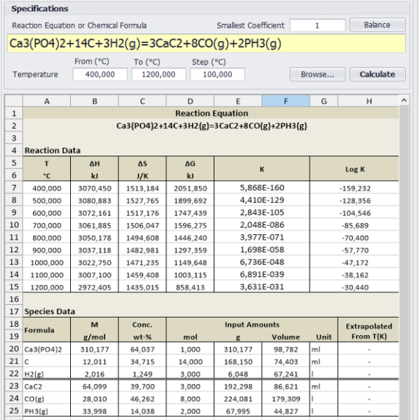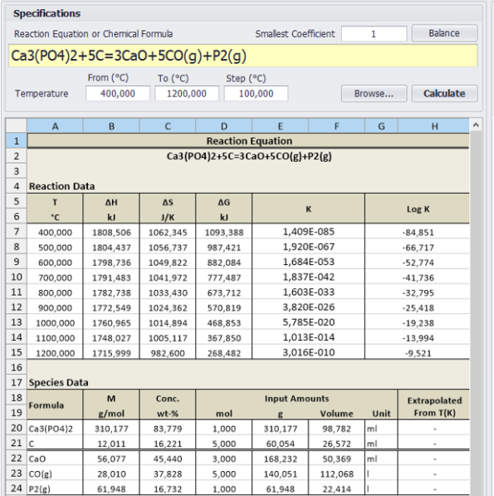
а) б)

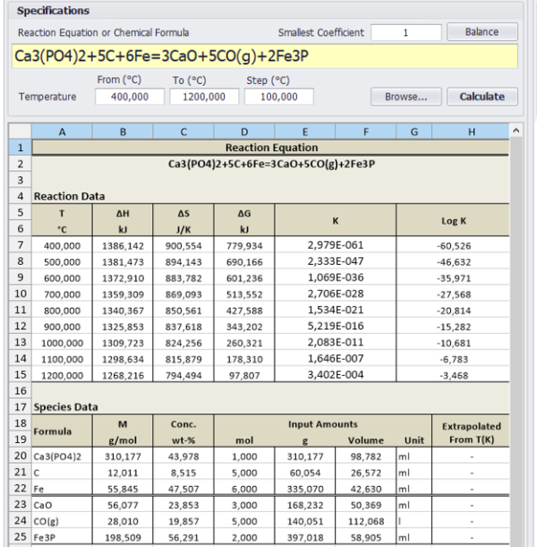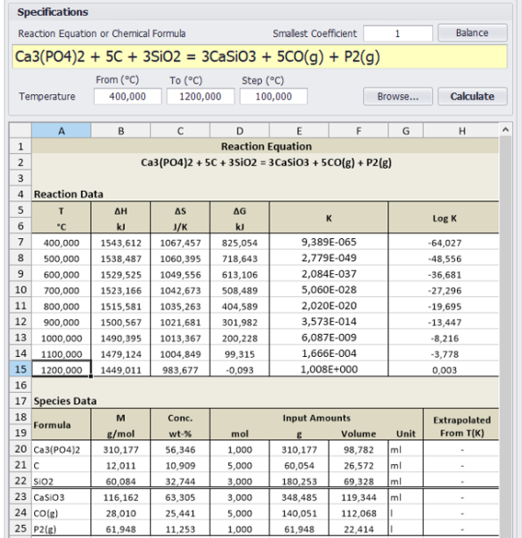
в) г)

Рисунок 2.1 – Термодинамический анализ поведения фосфора с использованием программы HSC Chemistry 9

Следующим шагом стала оценка прямого карботермического восстановления до паров элементарного фосфора (P₂) по реакции Ca₃(PO₄)₂ + 5C = 3CaO + 5CO + P₂. Результаты моделирования для этого процесса также продемонстрировали (Рисунок 2.1, б), что ΔG остается глубоко в положительной зоне во всем диапазоне температур коксования, подтверждая, что для прямого восстановления фосфора требуются температуры, значительно превышающие 1200 °C, что соответствует условиям доменного процесса, а не коксования.
Далее на рисунке 2.1, в представлены данные по исследованию влияния основных компонентов минеральной части угля на процесс восстановления. Была проверена гипотеза о том, что диоксид кремния (SiO₂), действуя как кислотный флюс, может облегчить реакцию, связывая образующийся оксид кальция в стабильный силикат (CaSiO₃). Анализ реакции Ca₃(PO₄)₂ + 5C + 3SiO₂ = 3CaSiO₃ + 5CO + P₂ показал, что, хотя значения ΔG для этого процесса ниже по сравнению с реакцией без SiO₂, они все равно остаются в положительной зоне вплоть до 1200 °C. Это доказывает, что, несмотря на свое термодинамическое содействие, присутствия кремнезема в золе угля недостаточно для запуска реакции восстановления фосфора в условиях коксования.
Наиболее показательные результаты были получены при моделировании реакции с участием железа (рисунок 2.1, г), которое также присутствует в золе и восстанавливается до металлического состояния. Была проверена возможность восстановления фосфора с образованием твердого фосфида железа (Fe₃​P) по уравнению Ca₃(PO₄)₂ + 5C + 6Fe = 3CaO + 5CO + 2Fe₃P. Моделирование этой реакции показало принципиально иную картину. В отличие от предыдущих случаев, значение ΔG резко снижается с ростом температуры, пересекает нулевую отметку и уходит в отрицательную (благоприятную) зону при температурах около 1150–1200 °C. Это является основным результатом, доказывающим, что восстановление минерального фосфора становится термодинамически возможным только на самом верхнем пределе температур коксования и, что критически важно, требует присутствия восстановленного железа.
Полученные результаты доказывают, что единственным эффективным и практически реализуемым способом контроля содержания фосфора в коксе является подготовка исходной шихты, а именно – механическое смешивание углей с высоким содержанием фосфора (Жалын) с углями с низким содержанием фосфора (Шубарколь). Процесс коксования лишь фиксирует достигнутое в шихте содержание фосфора, концентрируя его из-за ухода летучих веществ.
Любое минимальное удаление фосфора, которое может наблюдаться в ходе экспериментальных работ, следует относить не к восстановлению минералов, а к термическому разложению и улетучиванию небольшой доли органически связанных соединений фосфора, которые являются значительно менее термостойкими.
Таким образом, проведенное термодинамическое моделирование полностью подтверждает и теоретически обосновывает правильность выбранного в диссертационной работе основного направления – контроля содержания фосфора путем подготовки угольной шихты, а не за счет его удаления в ходе термической переработки.

2.2 Математическое моделирование и оптимизация технологии получения спецкокса

Целью математического моделирования является определение оптимальных соотношений слабоспекающихся углей Жалын (Ж) и неспекающихся углей Шубарколь (Ш) при сохранении достаточной спекаемости шихты.
Для моделирования был применен метод вероятностно-детерминированного планирования Малышева В. П [101-102]. Всего были выбраны два фактора:
- фактор х₁: содержание углей Жалын (далее «Ж»), %
- фактор х₂: время коксования, ч.
В качестве функции отклика y₁ – было выбрано содержание фосфора в коксе, а для y₂ – структурная прочность.

Таблица 2.2 – План трехфакторного эксперимента
№ опыта | Факторы
№ опыта | х₁ | х₂
 | 1 | 1
 | 1 | 3
 | 1 | 2
 | 1 | 5
 | 1 | 4
 | 3 | 1
 | 3 | 3
 | 3 | 2
 | 3 | 5
 | 3 | 4
 | 2 | 1
 | 2 | 3
 | 2 | 2
 | 2 | 5
 | 2 | 4
 | 5 | 1
 | 5 | 3
 | 5 | 2
 | 5 | 5
 | 5 | 4
 | 4 | 1
 | 4 | 3
 | 4 | 2
 | 4 | 5
 | 4 | 4

Адекватность модели проверялась с помощью коэффициента нелинейной множественной корреляции:

$$R=1-\sqrt{\frac{(n-1)\sum_{i=1}^{n}{{(y_{эз}-y_{тз})}^{2}}}{(n-k-1)\sum_{i=1}^{n}{{(y_{эз}-y_{ср})}^{2}}}}$$

где n – число описываемых точек;
k – число действующих факторов (для частных зависимостей = 1);
y_{эз} – экспериментальное значение результата;
y_{тз} – теоретическое (расчетное) значение;
y_{ср} – среднее экспериментальное значение.
Значимость коэффициента корреляции (проверяемой зависимости) определяется по формуле:

$$t_{R}=\frac{\sqrt{n-k-1}}{1-R^{2}}>2$$

Частные зависимости были объединены с помощью уравнения Протодьяконова, где частные функции объединяются как сомножители:

$$y_{п}=\frac{П_{i=1}^{k}y_{i}}{y_{ср}^{k-1}}$$

2.3 Экспериментальные исследования процесса термической обработки опытных смесей

2.3.1 Термогравиметрический анализ исходных материалов
Для изучения свойств исследуемых типов углей в работе были определены следующие соотношения для смешивания, представленные на рисунке 2.2. В качестве второго компонента были выбраны угли Шубаркольского месторождения, характеризующиеся низким содержанием вредных элементов.

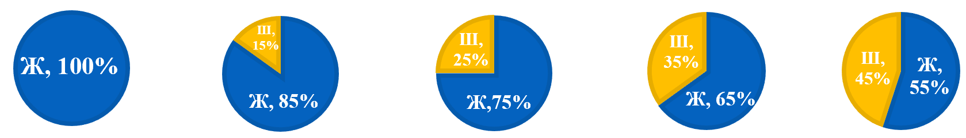

Рисунок 2.2 – Доля углей Жалын в опытных образцах

В таблице 2.3 приведены качественные характеристики смеси углей, где для удобства были выбраны следующие сокращения: угли марки Г (газовый) месторождения Жалын – «Ж», а угли марки Д (длиннопламенный) месторождения Шубарколь – «Ш».
Выбор процентных соотношений для экспериментальных смесей был основан на необходимости систематического изучения влияния неспекающегося компонента на свойства кокса [103]. Нижний предел содержания спекающихся углей Жалын в 55 % был выбран исходя из литературных данных и предварительных опытов, показывающих, что при меньшей концентрации связующего компонента не удается получить механически прочный кокс. Шаг в 10 % позволяет детально отследить динамику изменения структурных, физико-химических и электрических характеристик кокса и определить оптимальный технологический диапазон, обеспечивающий баланс между снижением содержания фосфора и сохранением требуемой механической прочности.

Таблица 2.3 – Характеристики качества угольной смеси
№ | Наименование материала, % | Содержание, %
№ | Наименование материала, % | А | W | V | C | P | S
1 | Ж-85, Ш-15 | 6,22 | 5,38 | 37,84 | 49,51 | 0,045 | 0,442
2 | Ж-75, Ш-25 | 6,64 | 6,08 | 38,19 | 49,51 | 0,041 | 0,446
3 | Ж-65, Ш-35 | 7,26 | 5,25 | 38,58 | 48,30 | 0,036 | 0,450
4 | Ж-55, Ш-45 | 6,89 | 5,50 | 40,01 | 48,03 | 0,034 | 0,454

Характеристики углей Жалын и Шубарколь имеют схожие показатели по техническим характеристикам, обусловленные ранней стадией углефикации углей. Содержание серы и фосфора соответственно снижается с повышением концентрации углей Шубарколь.
С целью оценки поведения углей при термической обработке был проведен дифференциально-термический анализ на приборе Synchronous Thermal Analyzer TG-DTA/DSC фирмы «lonroy» (рисунок 2.3). Термический анализ представляет собой совокупность методов, позволяющих исследовать физико-химические свойства материалов в зависимости от температуры, что делает его незаменимым инструментом в науке об угле и технологии коксования. Методами, использованными в данном исследовании, являются термогравиметрический анализ (ТГА) и дифференциально-термический анализ (ДТА). ТГА количественно измеряет изменение массы образца как функцию температуры или времени при контролируемом нагреве. Получаемая термогравиметрическая кривая (ТГ) позволяет точно определить температурные интервалы, в которых происходят процессы, сопровождающиеся потерей или увеличением массы, такие как дегидратация, десорбция, разложение и окисление [104-106].

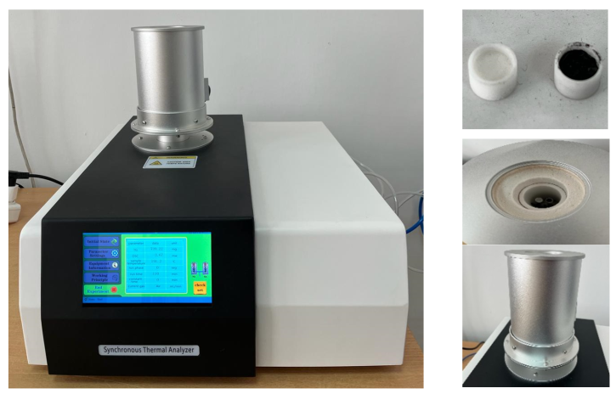

Рисунок 2.3 – Дериватограф Synchronous Thermal Analyzer

Для моделирования процесса коксования использовались соотношения, приведенные в таблице 2.3. Изучение процесса термической обработки осуществлялось в динамическом режиме в интервале температур от 30 до 1200 ºС при скорости нагрева 10ºС/мин в инертной среде азота с расходом 30 мл/мин. Масса навески составляла 10 мг. Принцип работы дериватографа основан на сравнении разности тепловых эффектов, изменения массы исследуемого вещества по отношению к эталону (в качестве которого использовался – Al₂O₃). При проведении анализа фиксировались данные изменения массы (TG), скорости изменения температуры (DTG) и разность тепловых эффектов (DTA).
2.3.1.1 Термический анализ углей Жалын.
Термограммы поведения углей Жалын (100 %) при термической обработке показаны на рисунке 2.4. Кривая ДТА углей Жалын выражена несколькими характерными пиками. Начальная температура в печи составляла 27 °С, дальнейший нагрев образца сопровождается большим эндотермическим пиком в диапазоне 31–150 °C: максимальное значение теплового потока составило -17,03 мВт при температуре 90 °С, что связано с удалением гигроскопичной влаги. На начальной стадии от 32 до 48 °С отмечается небольшое увеличение массы, связанное с реакциями окисления угля и внедрением атомов кислорода, присутствовавших в составе атмосферного воздуха, попавшего в среду рабочего пространства установки в порах угольных частиц.

Рисунок 2.4 – Дериватограмма исследуемых углей, Жалын 100%

Дальнейший рост температуры сопровождается с переходом из эндотермической фазы, сопровождающимся поглошением тепла, в экзотермическую фазу с пиками при 400 °С и максимальным при 530 °С, значение теплового эффекта при этом составило 57,82 мВт. Основная потеря массы (~20%) наблюдается в диапазоне 300–600°C, связанная с разложением угля, выделением тяжелых фракций смол и удалением летучих компонентов [107-108]. Кривая ДТА «выравнивается» после достижения 950 °С, что теоретически свидетельствует о завершенности процесса разложения структуры угля и образовании кокса, общие потери при этом составили 31 % (3,09 мг), что в целом соответствует балансу по данным технического анализа, учитывающему потерю внешней и пирогенетической влаги и летучих, также зольный остаток. Дальнейшее повышение температуры до 1200 °С характеризуется общей потерей массы образца до 41,55 % (4,15 мг).
2.3.1.2 Термический анализ смеси углей Жалын с месторождением Шубарколь в соотношении 85/15 %
Термический анализ представлен на рисунке 2.5. На начальном этапе также отмечается небольшое увеличение веса на 1,5 % связанное, как уже отмечалось, с реакциями окисления угля до температуры 101 °С. На кривой ДТА эндотермическая кривая наблюдается в интервале температур от 32 до 97 °С с максимальным пиком в точке теплового эффекта -17,79 мВт при 89 °С. Потеря гигроскопичной влаги и легколетучих соединений при протекании эндотермических реакций составила 1,17 % (0,11 мг).

Рисунок 2.5 – Дериватограмма исследуемых углей, Жалын 85%

Дальнейшее термическое воздействие сопровождается равномерным ростом кривой ДТА, характерным при выделении летучих соединений и перестройкой строении матрицы углеродистого вещества, максимальный пик достигается в точке теплового эффекта равным 33,47 мВт при температуре 572 °С. Отмечается снижение интенсивности пика по сравнению с данными термограммы «чистого» угля Жалын, что по всей видимости свидетельствует о более высокой реакционной способности газовых углей. Потеря массы в диапазоне от 400 до 752 °С составило ~30 %.
Дальнейший рост приводит к снижению потери массы, по достижению 900 °С кривая ДТА выравнивается, что свидетельствует о конечной стадии перестройки угля и образованию кокса. Общая потеря массы составила 51,07 % (5,11 мг).
2.3.1.3 Термический анализ углей Жалын с месторождением Шубарколь в соотношении 75/25 %.
Дериватограмма смеси углей представлена на рисунке 2.6. Начальная температура образца 33 °С. На кривой ДТА, представленной синими линиями, наблюдается пик эндотермических реакций с максимумом в 88 °С, обусловленный процессами поглощения тепла и выделениями гигроскопичной влаги, также отмечается небольшое увеличение веса до температуры 69 °С.
С ростом температуры наблюдается повышение активности экзотермической кривой с пиками при 425 °С и максимальным при 548 °С (тепловой эффект равен 32,92 мВт), сопровождающейся потерей веса образца до 28 %, что характерно при выделении летучих.

Рисунок 2.6 – Дериватограмма исследуемых углей, Жалын 75%

В интервале температур от 350 до 700 °С отмечается большая потеря массы, которая составляет 29 %, доказывающая, что в этом промежутке происходит основные стадии при перестройке структуры угля и выделению летучих.
Дальнейший нагрев до 950 °С характеризует спад активности кривой ДТА, что связано с конечной стадией перестройки образца и образованием кокса. Общая потеря массы составила 52,16 % (5,21 мг).
2.3.1.4 Термический анализ углей Жалын с месторождением Шубарколь в соотношении 65/35 %.
Термический анализ смеси углей представлен на рисунке 2.7. На начальной стадии кривой термограммы аналогично наблюдается увеличение веса в интервале от 31 до 58 °С. Тепловые эффекты кривой ДТА представленные на рисунке представляют собой две основные термические кривые: первая стадия – эндотермический эффект, с максимальным пиком 97 °С, тепловой эффект при этом равен -15,09 мВт, что соответствует поглощению тепла и испарению влаги и вторая стадия – эффект выделения тепла и начало экзотермического эффекта начинающиеся с 200 °С с максимальным пиком (тепловой эффект равен 31,28 мВт) в 530 °С , где происходит разложение органических веществ и выделение летучих соединений. На данном участке кривой ТГ отмечается максимальная потеря массы (около 28–29 % от начальной массы), что соответствует разложению летучих веществ. Здесь выделяются газообразные продукты, такие как CO, CO₂, метан и другие углеводороды.

Рисунок 2.7 – Дериватограмма исследуемых углей, Жалын 65%

Далее в интервале температур 530–713 °C, показанный на рисунке в виде плавного спада экзотермического участка, при этом потеря массы замедляется (около 10 %), происходит завершение процессов дегазации и образование кокса до температуры 900 С°. Общая потеря массы образца составила 64 % (6,48 мг).
2.3.1.5 Термический анализ углей Жалын с месторождением Шубарколь в соотношении 55/45 %.
Поведение углей Жалын (55 %) в смеси с шубаркольским (45 %) при термической обработке показаны на рисунке 2.8. Начальная температура образца в печи составляла 30 °С. Аналогично с предыдущими данными, полученными с дериватографа наблюдается незначительное увеличение веса в интервале от 30 до 64 °С.
Термическая обработка угольной смеси демонстрирует два основных этапа: удаление гигроскопичной влаги с максимальным эндотермическим пиком при 86 °С (тепловой эффект равен – 18,13 мВт) сопровождающимся одновременным повышением веса образца и началом выделения летучих веществ после 250 °С. При дальнейшем росте температуры наблюдается уменьшение массы образца на 16 % (1,6 мг) с максимальными пиками при 368 и максимальным в точке теплового эффекта 18,65 мВт при температуре 535 °С, указывающей на термическое разложение, испарение влаги или выделение летучих веществ.
Кривая ДТА выравнивается после достижения 900 С°, что также свидетельствует о завершенности процесса и образованию коксового остатка. Потери составили 70 % (7,02 мг).

Рисунок 2.8 – Дериватограмма исследуемых углей, Жалын 55%

Рисунок 2.9 – Потеря массы исследуемых образцов
Анализ полученных данных потери веса исследуемых образцов показывает, что при увеличении доли шубаркольских углей коксовый остаток заметно снижается, что свидетельствует о большем содержании летучих в отличие от углей Жалын (рисунок 2.9) [103, стр. 221].
В таблице 2.4 приведены процентные и числовые данные потери массы и коксового остатка

Таблица 2.4 – Потеря массы исследуемых образцов
Масса | Ж-100 |  | Ж-85 |  | Ж-75 |  | Ж-65 |  | Ж-55
Масса | % | мг | % | мг | % | мг | % | мг | % | мг
потеря | 42 | 4,15 | 51 | 5,11 | 52 | 5,21 | 64 | 6,48 | 70 | 7,02
остаток | 58 | 52,85 | 49 | 4,89 | 48 | 4,79 | 36 | 3,52 | 30 | 2,98

Данные, представленные в таблице 2.4 показывают, что общая потеря массы смеси углей увеличивается с ростом доли углей Шубарколь, а также снижается выход кокса. Наименьшая потеря массы составляет при термогравиметрии углей Жалын с его 100 %-ым содержанием, что указывает на относительно низкое содержание летучих веществ и более высокую степень углефикации. Значительная потеря массы (70 %) наблюдается при увеличении доли углей Шубарколь до 45 %, что указывает на значительное выделение летучих. Напротив, смеси с более высокой долей углей Жалын характеризуются меньшей потерей массы, что указывает на их большую устойчивость к термическому разложению.

Рисунок 2.10 – Тепловые эффекты исследуемых углей
Тепловые эффекты, полученные в результате проведенного дифференциально термического анализа, были сопоставлены и представлены на рисунке 2.10 [103, стр. 222]. Практически все термические эндотермические пики (86–97 °C) стабильны для всех образцах, что соответствует процессу удаления гигроскопичной влаги, однако с увеличением доли шубаркольских углей наблюдается более глубокий эндотермический тепловой эффект, который показывает более активные процессы в начальной стадии нагрева. Спад всех пиков и их «выравнивание» происходило при температуре 900–950 °С, что свидетельствует о завершенности процесса и формирования кокса.
Интенсивность теплового эффекта заметно снижается с увеличением доли углей Шубарколь (от 57,82 мВт для чистых углей Жалын до 18,65 мВт для Ж-55), что указывает на снижение тепловыделения при спекании смеси.
На графиках (рисунок 2.11) представлены термические пики (эндотермические и экзотермические) для углей Жалын и их смесей.
Эндотермические пики:
- температура эндотермических пиков (86–97 °C) практически стабильна для всех образцов.
- тепловые эффекты эндотермических пиков (мВт) снижаются с увеличением доли углей Шубарколь.
Экзотермические пики:
- температура экзотермических пиков постепенно смещается (в диапазоне 530–572 °C), с минимальной для Ж-100.
- тепловые эффекты экзотермических пиков (мВт) значительно снижаются с увеличением доли углей Шубарколь, указывая на уменьшение интенсивности разложения (спекания).

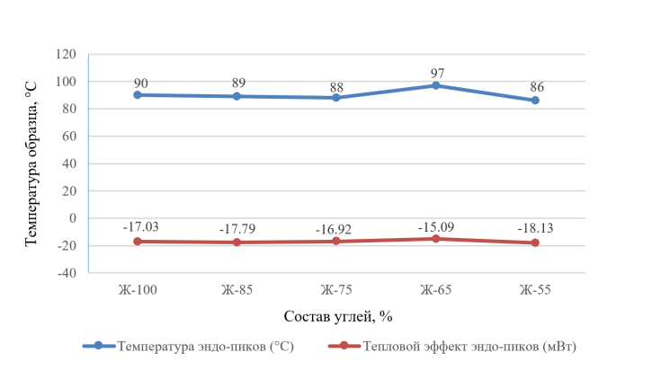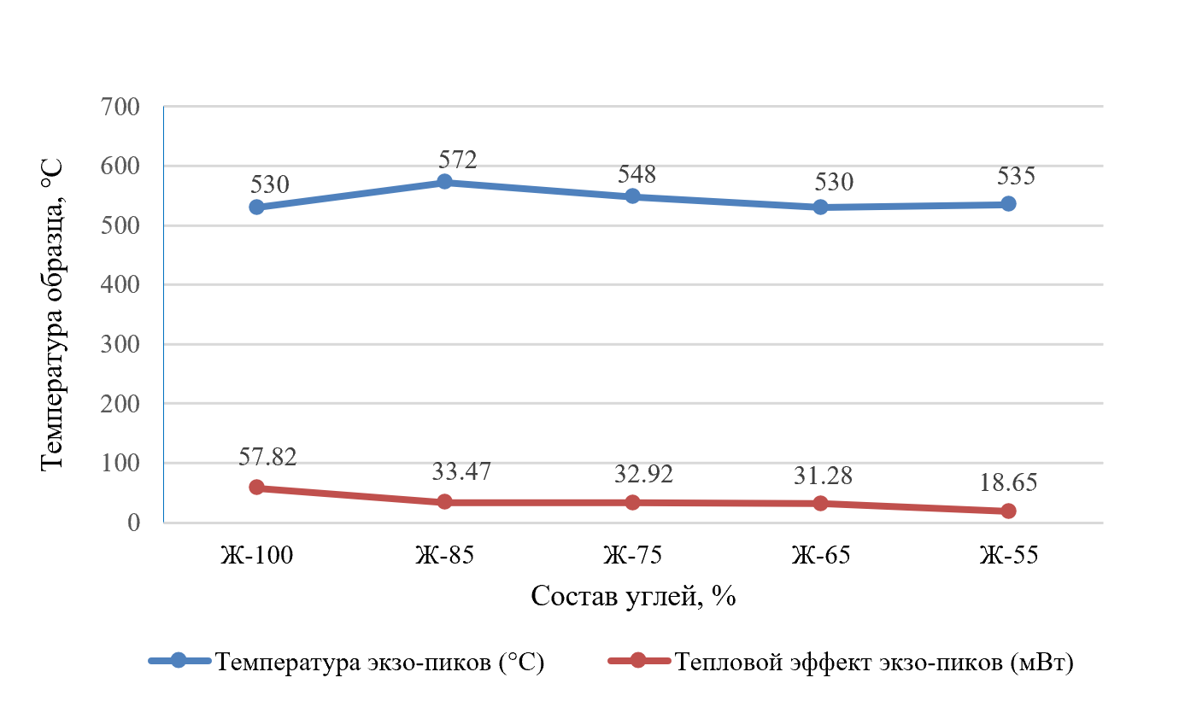
а) б)

а – эндотермические; б – экзотермические

Рисунок 2.11 – Тепловые эффекты исследуемых углей

В целом, термические пики исследуемых углей показывают о возможности их использования для получения кокса. При повышении доли газовых углей отмечается:
- термическая устойчивость углей Жалын по сравнению с углями Шубарколь, что связано с относительно меньшим содержанием летучих компонентов;
- снижение тепловых эндотермических эффектов, свидетельствующее о более активных процессах, в смеси с большим содержанием углей Шубарколь в начальной стадии нагрева;
- интенсивность экзотермических пиков при увеличении доли углей Жалын в смеси возрастает, что свидетельствует о более активных физико-химических процессах при разложении и спекании углей, что также указывает на высокую активность и теплотворную способность при нагревании.
Таким образом, результаты термогравиметрического и дифференциально-термического анализа позволили определить основные температурные интервалы термической деструкции углей и формирования коксовой структуры. Было установлено, что основные процессы пиролиза и структурообразования завершаются при достижении температуры 900-950 °С, что отражается в выравнивании кривых TG и DTA. Этот вывод послужил научным основанием для выбора данного температурного режима для последующих лабораторных опытов по пиролизу с целью получения образцов спецкокса для детального исследования их эксплуатационных свойств

2.4 Лабораторные исследования пиролиза опытных образцов и оценка их качества

Первые попытки получения спецкокса из углей Жалын, а также их использовании путем смешивания с углями Шубарколь были отражены в работах, проводимых в условиях лаборатории кафедры «Металлургия», НАО «Торайгыров университет» (г. Павлодар) и имели положительные результаты, однако были изучены не в полной мере [109-110].
Основываясь на полученных данных дифференциально-термического анализа, были проведены испытания по получению спецкокса из смеси углей Жалын и Шубарколь при температуре 900-950 °С. В ходе предварительных поисковых экспериментов, было установлено, что при преобладании в шихте неспекающихся углей структурная прочность не превышала 55 %, что послужило основанием для выбора исследуемого диапазона составов [111].
Основываясь на результатах исследований физико-химических свойств в процессе термической обработки углей и их смесей на площадке Химико-металлургического института имени Ж. Абишева (г. Караганда), были проведены повторные лабораторные испытания для оценки возможности использования исследуемых углей в условиях коксохимии и целесообразности применения полученного спецкокса в ферросплавной промышленности в качестве восстановителя.
Характеристики качества углей Жалын и угольной смеси представлены в таблицах 2.1 и 2.3. Соотношения шихты использовали по аналогии, использованной для термического анализа, с содержанием углей Жалын (Ж) в шихте, %: 100, 85, 75, 65, 55 (далее Ж-100, Ж-85, Ж-75, Ж-65, Ж-55).
Для смешивания использовали угли Шубарколь, характеристики которого приведены в таблице 2.5.

Таблица 2.5 – Характеристики качества углей Шубарколь
Наименование материала | Содержание, %
Наименование материала | А | W | V | C | P | S
Шубарколь | 1,84 | 5,83 | 45,39 | 50,48 | 0,014 | 0,47

2.4.1 Методика проведения экспериментов
Шихту фр. 0-3 мм получали путем дробления и измельчения. Далее в заданных пропорциях шихту тщательно смешивали и помещали в стальной тигель (Рисунок 2.12). Затем реактор для коксования опускали в электрическую муфельную печь. Максимальная температура печи 1150 °С. После достижения данной температуры выдержка составляла 30 мин с последующим охлаждением. Для каждого соотношения опыты проводили при разных скоростях нагрева от 4,8 до 2,4 С°/мин.

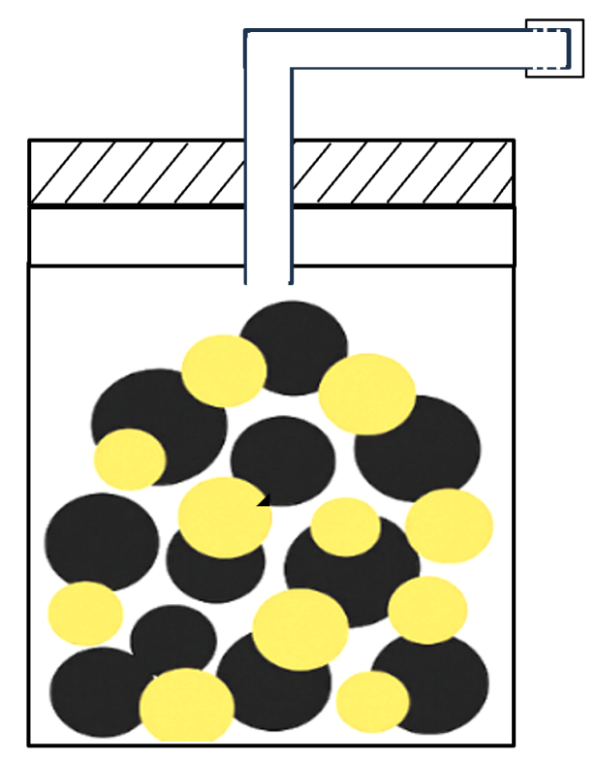
Неспекающиеся частицы
Спекающиеся частицы
Газоотводная трубка
Ниппельный наконечник

Рисунок 2.12 –Реактор для коксования

2.4.2 Экспериментальные исследования коксования углей
Выделение газовой фазы началось при температуре выше 300 °С, что означает начало процесса пиролиза угольной массы. Максимальное газовыделение происходило в интервале температур 400-600 °С и минимальное при 700-800 С°, что указывает на заключительную стадию деструкции угля (пиролиза). По окончании заданной температуры и его последующего охлаждения тигель извлекался из печи.
Всего было проведено 25 опытов – по 5 испытаний на каждое соотношение. Характеристики полученных результатов приведены в таблице 2.6.

Таблица 2.6 – Характеристика качества полученных образцов
№ пробы | Наименование материала, % | Содержание, %
№ пробы | Наименование материала, % | А^{с} | W^{р} | V^{daf} | C | P^{d} | S^{d}
1 | Ж-100 | 13,54 | 0,12 | 0,36 | 84,74 | 0,075 | 0,452
2 | Ж-85, Ш-15 | 10,59 | 0,78 | 2,86 | 84,85 | 0,062 | 0,474
3 | Ж-75, Ш-25 | 12,57 | 0,12 | 1,03 | 85,53 | 0,055 | 0,477
4 | Ж-65, Ш-35 | 12,15 | 0,35 | 0,65 | 85,65 | 0,050 | 0,480
5 | Ж-55, Ш-45 | 11,75 | 0,26 | 0,78 | 86,15 | 0,048 | 0,482

По результатам проведенных исследований содержание фосфора в золе кокса снижается с увеличением концентрации углей Шубарколь. Как и предполагалось, подставляя данные для проверки адекватности построенной модели, представленной в разделе 2.2, было определено, что снижение содержание фосфора в коксе возможно только путем смешивания углей (рисунок 2.13).

а) б)

Рисунок 2.13 – Регрессионные модели зависимости содержания фосфора (y₁) в коксе от доли углей Жалын в шихте (x₁) и времени коксования (x₂)

На рисунке 2.13 представлены графические интерпретации полученных уравнений регрессии, описывающих влияние технологических факторов на содержание фосфора в готовом коксе.
График (а) демонстрирует практически линейную и сильную положительную корреляцию между содержанием углей Жалын в шихте (x₁) и конечной концентрацией фосфора (y₁). Это является количественным подтверждением основного вывода термодинамического анализа (раздел 2.1) о том, что фосфор в условиях коксования является нелетучим элементом, и его содержание в коксе определяется исключительно эффектом разбавления на стадии подготовки шихты.
График (б), в свою очередь, показывает отсутствие статистически значимой зависимости содержания фосфора от времени коксования (x₂) в исследуемом диапазоне. Горизонтальное расположение линии регрессии свидетельствует о том, что увеличение продолжительности термообработки не приводит к дополнительному удалению фосфора, что согласуется с высокой термической стабильностью его минеральных форм. Таким образом, модель однозначно указывает, что единственным эффективным инструментом управления содержанием фосфора является контроль состава исходной угольной шихты.

Таблица 2.7 – Влияние углей Жалын на спекаемость шихты
Фракция, мм | Доля углей Жалын
Фракция, мм | Ж-100 |  | Ж-85 |  | Ж-75 |  | Ж-65 |  | Ж-55
Фракция, мм | Выход фракций
Фракция, мм | гр | % | гр | % | гр | % | гр | % | гр | %
+ 3 | 57,00 | 93,37 | 43,60 | 75,76 | 42,50 | 75,62 | 38,20 | 69,58 | 28,25 | 50,31
- 3 | 4,05 | 6,63 | 13,95 | 24,24 | 13,70 | 24,38 | 16,70 | 30,42 | 27,90 | 49,69
итого | 61,05 | 100 | 57,55 | 100 | 56,20 | 100 | 54,90 | 100 | 56,15 | 100

Экспериментальные данные также свидетельствуют о снижении других характеристик: с увеличением доли неспекающихся углей прочностные характеристики снижаются, повышается доля образования мелочи и непрочных конгломератов. Полученные коксовые образования были рассеяны на фракции +3 и -3-0 мм, полученные результаты представлены в таблице 2.7. Продукты пиролиза наглядно демонстрируют прямое влияние доли неспекающихся углей Шубарколь на спекаемость шихты. При использовании 100 % углей Жалын выход мелочи (фр. < 3 мм) минимален и составляет всего 6,63 %, что свидетельствует о формировании прочного, монолитного кокса. Введение 15–25 % углей Шубарколь приводит к заметному, но еще не критическому росту доли мелочи (до 24 %). Однако при увеличении доли неспекающегося компонента до 35 % и 45 % наблюдается резкий рост выхода мелкой фракции до 30,42 % и 49,69 % соответственно. Это подтверждает вывод, сделанный на основе анализа прочности, о переходе структуры от монолитной к конгломератной. Таким образом, для обеспечения высокого выхода товарной фракции кокса доля углей Жалын в шихте должна составлять не менее 75 %.

2.5 Исследование структуры спецкокса

Атомы углерода в восстановителях, таких как специальные виды кокса, могут существовать в различных формах и структурных модификациях, которые и определяют его свойства. Идеальной по Берналу считается гексагональная структура с четырьмя атомами углерода, приходящимися на элементарную ячейку. Кроме гексагональной существуют также алмазоподобная кубическая и турбостратическая структуры. На практике реальная структура углеродистых материалов отличается от идеализированной, что зачастую приводит к различию их свойств.
Существуют следующие формы углерода: аморфный, кристаллический и наноструктурированный. Аморфный углерод, как его также называют «неграфитированный», представляет собой структуру в виде беспорядочно расположенных атомов углерода (турбостратная структура), где слои атомов углерода уложены в небольшие «пакеты», однако сами слои, находящиеся внутри таких пакетов расположены хаотично. Межслоевые расстояния больше чем в графите. Кроме того, существует ряд отличии аморфного углерода – отклонений – от идеальной модели: винтовые и краевые дислокации, образование двойников кристаллов графита, разрывы связей атомов или вовсе его отсутствие в гексагональной сетке, а также наличие посторонних атомов, которые встраиваются с структуру углерода, влияя на его свойства.
По данным [112] в неграфитированных углеродистых материалах в процессе пиролиза происходит образование мелкой пористости, вызванное высоким содержанием кислорода и недостатком водорода, которое ведет к образованию жестких поперечных связей, что затрудняет перегруппировку структурных элементов. Пористость в свою очередь препятствует графитизации, нарушая контакт между углеродными сетками и затрудняя рост кристаллов. Графитизация является важным показателем, приводящим к снижению химической активности материалов, снижению удельной поверхности и электросопротивления.
Для последующего изучения структуры полученных восстановителей были отобраны образцы спецкокса с содержанием углей Жалын более 75 %. Микроструктура была изучена в центре превосходства «Veritas» (НАО «Восточно-Казахстанский технический университет имени Д. Серикбаева», г. Усть-Каменогорск) с применением Растрового электронного микроскопа JSM-6390LV (Япония).
Для всех участков, выбранных для растрового электронно-микроскопического (РЭМ) исследования, применялся режим обратнорассеянных электронов (СОМРО), который дает более качественные изображения таких объектов по сравнению с режимом наблюдений и съемки во вторичных электронах (SEI). Основной особенностью РЭМ-контраста в режиме обратнорассеянных электронов является известный факт более яркого высвечивания частиц с бóльшим атомным номером по сравнению с частицами, составляющими общий фон [113-114].
Для обработки полученных рисунков и определения значений пористости, толщины стенок, а также других частиц была использована программа «Fiji». Данная программа используется для анализа и обработки изображений, включает в себя широкий набор инструментов для работы с научными изображениями, таких как фильтрация, сегментация, измерение объектов и анализ морфологии структур.
Полученные изображения с РЭМ загружаются в программу, где в дальнейшем с помошью мерной линейки имеющейся на рисунке проводится калибровка размеров. С помошью инструмента «Measure» проводили размеры и фиксировали их значения. Полученные данные экспортировали в Excel и определяли средний размер пор.
На рисунках 2.15, 2.16, 2.17 представлены данные микроструктуры полученного спецкокса Жалын при увеличении х100 х300 и х500. Данные полученные при анализе структуры спецкокса Жалын 100 % показывают развитую структуру, характерной для углей с низкой степенью метаморфизма. Углеродная матрица, образованная при спекании, включает как микрокристаллический углерод, так и более аморфные участки. Поры часто неоднородны, с вариацией размеров и форм, что обуславливается неравномерным испарением летучих веществ при коксовании. Имеются остаточные соединения, имеющие цилиндрическую форму. На изображении наблюдается значительное варьирование размеров пор, средний размер которых составляет 27 μm. При этом размер минимальных пор составляет 5,05 μm, самые крупные, в меньшем количестве, достигают 126 μm.
Сферические полые частицы, по всей вероятности, были образованы при термическом воздействии, когда минеральные компоненты, содержащиеся в угле, начинают распадаться и плавиться, образовывая сферическую форму – силикаты [115]. Данные сферы имеют малую плотность (0,5–07 г/см³), не токсичны, имеют высокую термическую стойкость. Размеры сфер в диаметре варьируется в пределах от 1,68 до 8,33 μm, среднее значение составляет 4,97 μm.

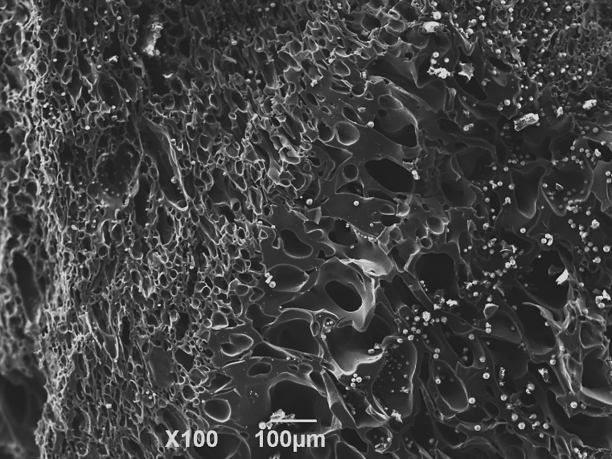

Рисунок 2.15 – Микроструктура полученного спецкокса с содержанием углей Жалын 100%, х 100
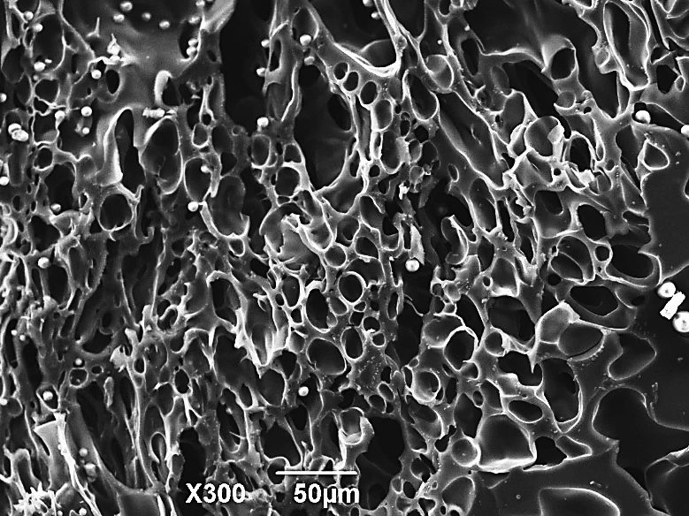

Рисунок 2.16 – Микроструктура полученного спецкокса с содержанием углей Жалын 100%, х300

При увеличении х300 и х500 на изображении 2.16 и 2.17 четко наблюдаются сообщающиеся поры, контуры пор плавны, характерные для спекающих углей. Средний размер толщины стенок между порами составляет 6,48 μm: размеры варьируются в пределах 1,25 от 7,12 μm. В общем, микроструктура кокса Жалын представляет собой гетерогенную систему, состоящую из углеродной матрицы с различными типами пор и включениями, текстура анизотропная. Наблюдается высокая степень пористости с наличием пор различного размера и формы. Матрица кокса состоит из различных форм углерода, включая графитоподобные структуры и аморфный углерод.

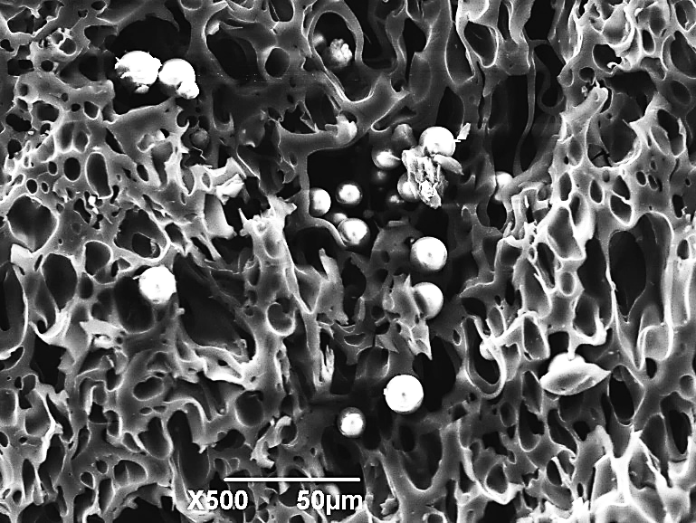
силикаты

Рисунок 2.17 – Микроструктура полученного спецкокса с содержанием углей Жалын 100 %, х500

Структура спецкокса, полученного при смешивании двух типов углей заметно отличается от структуры, полученного только углями Жалын (рисунки 2.18, 2.19, 2.20). При добавлении неспекающихся углей марки Д (15 %) структура становится неоднородной: отчетливо видно частицы не спеченных углей внутри оплавленной пористой массы, образованной углями, имеющими спекающие свойства. В этом случае газовые угли вступают в роли связывающего компонента, оплавляясь и обвалакивая неспекшиеся частицы длиннопламенных углей, что приводит к образованию достаточно прочного кокса. Размер неспеченных частиц составляют от самых маленьких около 9 μm и самых крупных составляющих 236 μm.

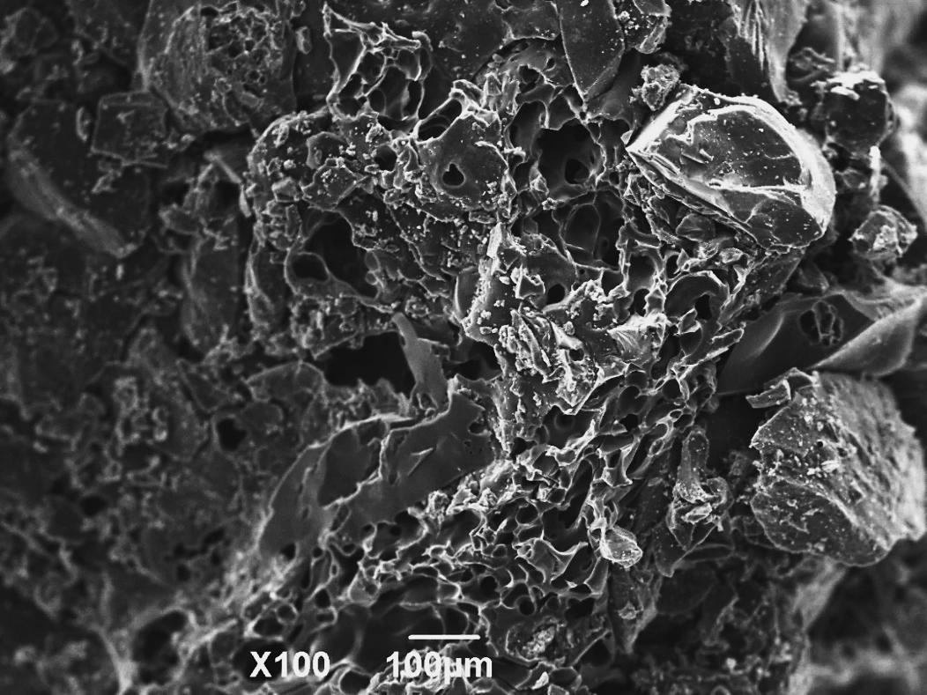
Не спекшиеся частицы

Рисунок 2.18 – Микроструктура полученного спецкокса с содержанием углей Жалын 85 %, х 100

Для детального рассмотрения структуры спекшихся и не спекшихся частиц спецкокса было получено изображение при увеличении х300 и х500, представленных на рисунке 2.18, 2.19. Структура спецкокса пористая с развитой системой, средний размер составляет 22 μm, толщина стенок составляет 4,84 μm.

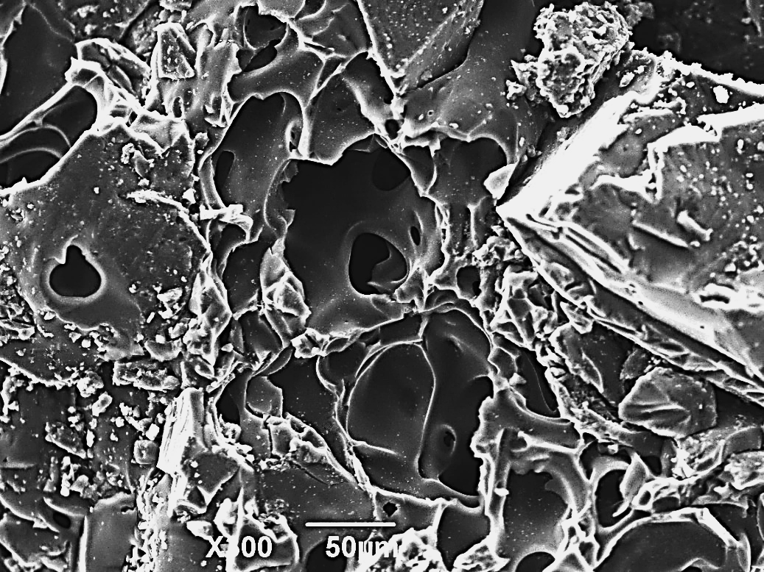
Не спекшиеся частицы

Рисунок 2.19 – Микроструктура полученного спецкокса с содержанием углей Жалын 85 %, увеличение х300

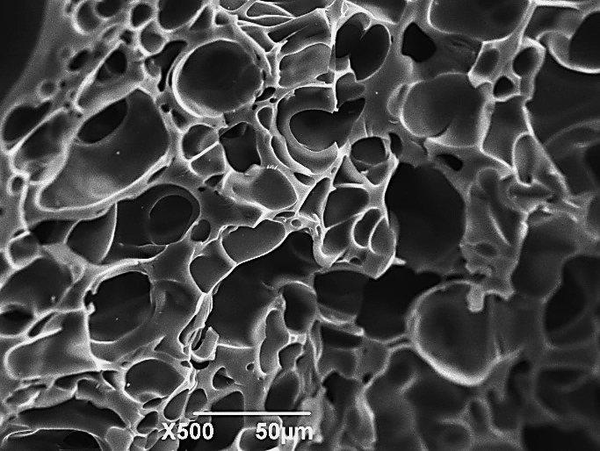

Рисунок 2.20 – Микроструктура полученного спецкокса с содержанием углей Жалын 85%, х500
Исследования в области получения кокса путем смешивания углей разных марок показывают, что, введение малометаморфизованных, в частности, газовых углей в шихту позволяет улучшить качество слоевого кокса, положительно сказывающихся на показателях реакционной способности, удельного электросопротивления, а также прочностных характеристик [116]. Прочностные показатели, полученные путем смешивания углей, зависят от степени спекания углей и общего содержания спекающихся углей: в некоторых случаях повышая или ухудшая прочность кокса.
Результаты влияния повышения содержания неспекающихся углей до 25 % на структурные особенности спецкокса при разных увеличениях представлены на рисунках 2.21, 2.22, 2.23. В целом, спецкокс, полученный при содержании 75 % углей Жалын, сохраняет значительную долю спекающихся компонентов, что способствует формированию прочной углеродной матрицы.

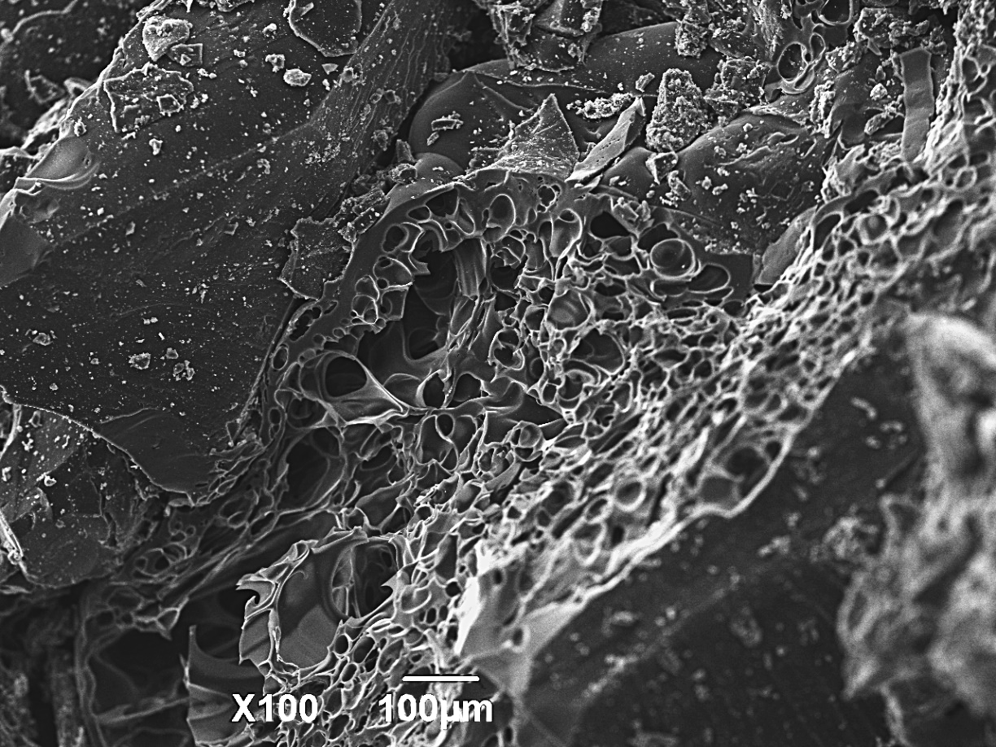
Не спекшиеся частицы

Рисунок 2.21 – Микроструктура полученного спецкокса с содержанием углей Жалын 75 %, х 100

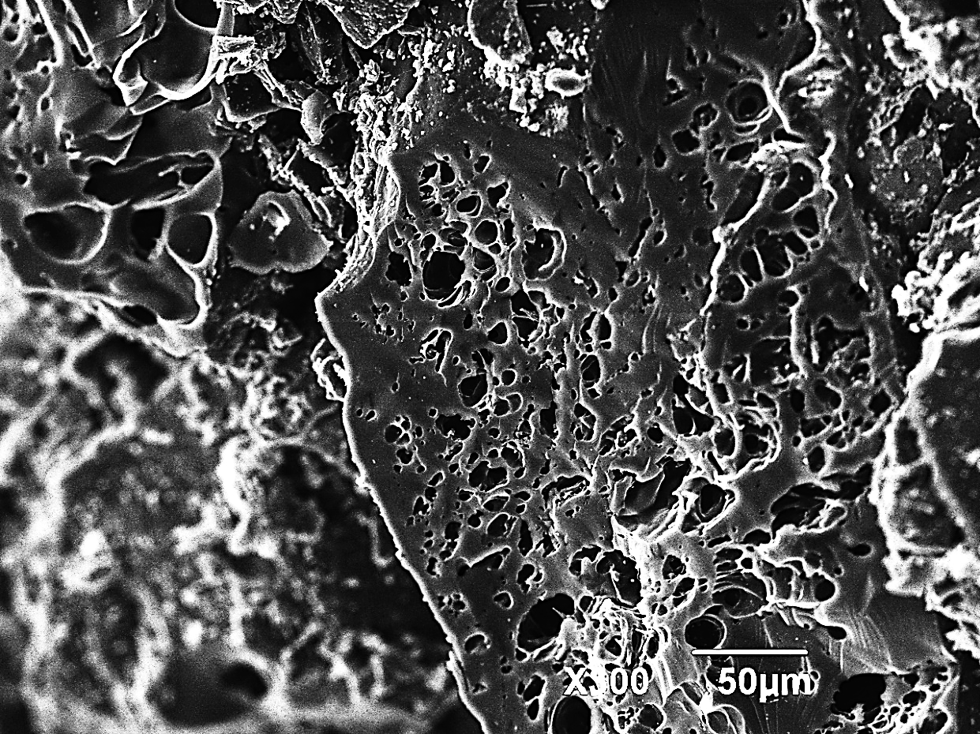

Рисунок 2.22 – Микроструктура полученного спецкокса с содержанием углей Жалын 75 %, х300

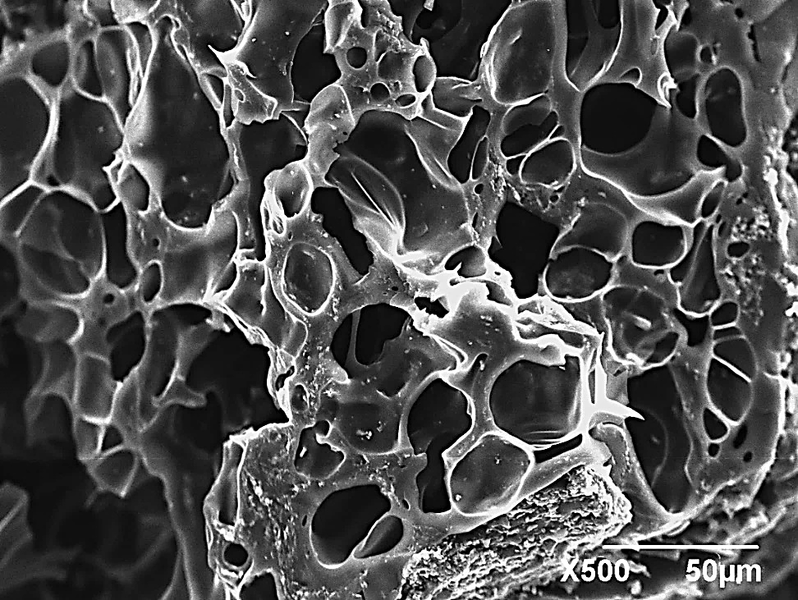

Рисунок 2.23 – Микроструктура полученного спецкокса с содержанием углей Жалын 75 %, х500
В полученном скоксованном продукте наблюдается сочетание характерных особенностей обоих компонентов. Газовые угли Жалын, обладая высокими спекающими свойствами, формируют развитую углеродную матрицу, обеспечивая прочность и целостность структуры. Однако присутствие длиннопламенных неспекающихся углей Шубарколь вносит элемент неоднородности, что проявляется в изменении формы и распределения пор, а также в механических свойствах материала. Кроме того, развитая пористая структура напрямую определяет еще одну важную физико-технологическую характеристику восстановителя – его влагоемкость. Этот параметр имеет большое практическое значение, поскольку влияет на условия сушки, хранения и транспортировки спецкокса, а также на стабильность тепловых режимов рудно-термической печи. Как показано в проведенных нами исследованиях [117] по исследованию влагоемкости и процесса водонасыщения спецкоксов, полученных путем смешивания углей Жадын и Шубарколь, композитный спецкокс, обладающий более гетерогенной и развитой пористой структурой, демонстрирует повышенную влагоемкость, что необходимо учитывать при его промышленном применении.
При изучении микроструктуры спецкокса в данной смеси обнаруживается развитая система пор различного размера и формы. Средний размер пор составляет 21,75 μm, но присутствует широкий диапазон от 2,85 до 103 μm, что свидетельствует о влиянии неспекающихся компонентов на структуру. Контуры пор преимущественно плавные, характерные для углей с хорошими спекающими свойствами, но в некоторых участках встречаются зоны с резко очерченными границами, указывающие на наличие не полностью спекшихся частиц длиннопламенных углей. В отличие от кокса, полученного из 100 % углей Жалын, где наблюдается более однородное распределение пор и минимальное количество несвязанных углеродных частиц, в данном случае можно отметить присутствие микротрещин и локализованных зон рыхлой структуры.
Стенки пор в спецкоксе данной композиции тоньше по сравнению с материалом, содержащим 85 % и более углей Жалын. Средняя толщина стенок составляет 4,67 μm, что ниже, чем у чистого кокса из Жалын (6,48 μm). Тонкие стенки указывают на меньшую плотность и потенциальное снижение механической прочности кокса. При этом процесс коксования, несмотря на наличие неспекающихся частиц, приводит к образованию относительно связного каркаса, что позволяет сохранить общую форму и целостность структуры.
Влияние введения 25 % углей Шубарколь проявляется в изменении газопроницаемости материала. Наличие открытых пор способствует лучшему проникновению газов и увеличению реакционной способности спецкокса, что может быть полезным в условиях ферросплавного производства. Однако чрезмерное увеличение пористости и снижение плотности может негативно сказаться на прочностных характеристиках восстановителя, снижая его стойкость в высокотемпературных условиях.

Рисунок 2.24 – Зависимость размеров пор и толщины стенок от содержания углей Шубарколь

Проведенный микроструктурный анализ выявил прямую корреляцию между составом угольной шихты и морфологией конечного продукта. Наблюдаемое уменьшение толщины межпоровых стенок и увеличение гетерогенности структуры при добавлении углей Шубарколь (Рисунок 2.24) создает фундаментальные предпосылки для изменения макроскопических свойств кокса. С одной стороны, более развитая и открытая пористость должна приводить к увеличению реакционной способности за счет роста удельной поверхности контакта с газовой фазой. С другой стороны, истончение несущих элементов углеродного каркаса и появление неспекшихся включений неизбежно должно приводить к снижению механической прочности. Эти гипотезы будут количественно проверены и подтверждены в ходе исследования реакционных и прочностных характеристик в последующих разделах.
Исследование структуры спецкокса, полученного из углей Жалын, показало значительное развитие пористости и неоднородность структуры, характерную для углеродных материалов с низкой степенью метаморфизма. Углеродная матрица спецкокса состоит как из микрокристаллического углерода, так и из аморфных участков, что влияет на его механические и термические свойства.
Добавление неспекающихся углей марки Д в смесь привело к образованию более неоднородной структуры с включением не спекшихся частиц. Газовые угли, обладающие сравнительно высокой спекаемостью, формировали углеродный каркас, обеспечивающий прочность материала, в то время как неспекающиеся компоненты создавали дополнительную пористость и изменяли форму пор.
Анализ микроструктуры при разных увеличениях подтвердил значительное варьирование размеров пор и толщины стенок. Введение 25 % неспекающихся углей Шубарколь привело к уменьшению толщины стенок (до 4,67 μm) и увеличению среднего размера пор (21,75 μm), что повлияло на механическую прочность и газопроницаемость спецкокса.
Для наиболее точной оценки качества восстановителей, полученных при смешивании углей необходимо рассмотреть их влияние на такие показатели, как реакционная способность, удельное электросопротивление, а также прочностные характеристики.

2.6 Исследование прочностных характеристик спецкокса

Физико-механические свойства восстановителей являются одной из самых важных характеристик качества.
Для определения гранулометрического состава и структурной прочности были использованы стандарты ГОСТ 2093-82 и ГОСТ 9521-2017. Прочностные характеристики восстановителей были исследованы после тушения водой в реторте (мокрый способ) и без доступа воздуха (сухой способ).
Для сравнения показателей прочности в работе также был использован спецкокс, полученный в условиях кафедры «Металлургия» из неспекающихся углей Шубаркольского месторождения. Опытная партия спецкокса была получена термоокислительным способом на установке, представленной на рисунке 2.25. Режим коксования выбран на основе ранее проведенных нами исследований [118-119]: скорость нагрева составляла 4 С°/мин, конечная температура процесса 850 °С.
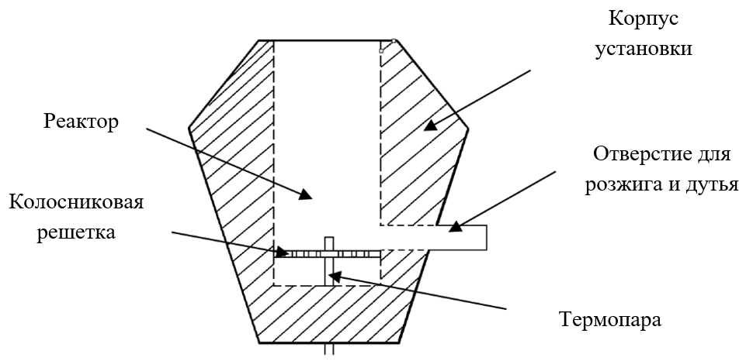

Рисунок 2.25 – Установка для термоокислительного коксования

Для получения спецкоксов из слабоспекающихся углей и его смесей была использована технология коксования без доступа воздуха, описанная в главе 2.3.
Полученные образцы тушили мокрым и сухим способами. После извлечения тушение водой осуществляли в реторте, а сухое тушение проводили в реторте без доступа воздуха до комнатной температуры.
В таблице 2.8 представлен гранулометрический состав исследуемых образцов до и после однократного сбрасывания с высоты 1,8 м.

Таблица 2.8 – Гранулометрический состав исследуемых образцов
Наименование показателя | Класс крупности, мм | Мокрое тушение |  |  |  |  |  | Сухое тушение
Наименование показателя | Класс крупности, мм | Ш-100 | Ж-100 | Ж-85 | Ж-75 | Ж-65 | Ж-55 | Ш-100 | Ж-100 | Ж-85 | Ж-75 | Ж-65 | Ж-55
Потушенный кокс после выдачи из печи | > 25 | 41,3 | 55,7 | 49,1 | 45,2 | 41,6 | 37,4 | 47,8 | 54,8 | 57,1 | 56,5 | 43,2 | 38
Потушенный кокс после выдачи из печи | 15-25 | 39,3 | 36,5 | 35,3 | 33,4 | 28,9 | 25,0 | 33,6 | 36,5 | 35,3 | 28,1 | 20,0 | 14,4
Потушенный кокс после выдачи из печи | < 15 | 19,4 | 7,8 | 15,6 | 21,4 | 29,5 | 37,6 | 18,6 | 8,7 | 7,6 | 15,4 | 36,8 | 47,6
Потушенный кокс после выдачи из печи | Итого | 100 | 100 | 100 | 100 | 100 | 100 | 100 | 100 | 100 | 100 | 100 | 100
Кокс после сбрасывания с высоты 1.8 м | > 25 | 16,3 | 21,4 | 20,8 | 19,7 | 14,9 | 13,0 | 21,6 | 23,1 | 24,4 | 21,8 | 16,5 | 14,2
Кокс после сбрасывания с высоты 1.8 м | 15-25 | 52,1 | 58,7 | 57,3 | 53,4 | 45,3 | 41,1 | 48,0 | 54,6 | 57,9 | 51,9 | 48,7 | 46,5
Кокс после сбрасывания с высоты 1.8 м | < 15 | 31,6 | 19,9 | 21,9 | 26,9 | 39,8 | 45,9 | 30,4 | 22,3 | 17,7 | 26,3 | 34,8 | 39,3
Кокс после сбрасывания с высоты 1.8 м | Итого | 100 | 100 | 100 | 100 | 100 | 100 | 100 | 100 | 100 | 100 | 100 | 100

Полученные данные при мокром тушении свидетельствуют о снижении крупных фракций >25 мм с повышением доли неспекающихся углей с 55,7 % у слабоспекающихся углей (Ж-100) до 37,4 % у смеси углей в соотношении 55/45. Схожая тенденция отмечается и при сухом тушении, где также наблюдается увеличение мелкой доли 7,8 % кокса, полученных из слабоспекающихся углей до 37,6 % у кокса, полученных в смеси в соотношении 55/45 %. Увеличение доли неспекающихся углей, как и следовало ожидать, приводит к образованию менее прочного каркаса.
При сбрасывании с высоты 1,8 м для образцов, содержащих < 75 % слабоспекающихся углей, увеличивается выход мелочи, преимущественно фракции ≤ 3 мм. Вместе с тем образцы с содержанием > 75 % спекающихся углей демонстрируют более высокую прочность после сбрасывания, чем спецкокс из длиннопламенных углей, полученный термоокислительным способом.
Графики зависимости гранулометрического состава при различных способах тушений кокса, а также при их сбрасывании с 1,8 м представлены на рисунках 2.26 и 2.27.

Рисунок 2.26 – Гранулометрический состав опытных смесей при мокром тушении

Рисунок 2.27 – Гранулометрический состав опытных смесей при сухом тушении
Основной прочностной характеристикой углеродистых восстановителей, применяемых в ферросплавной промышленности, является их структурная прочность, которую определяли по ГОСТ 9521-2017. Данные представлены в таблице 2.9.

Таблица 2.9 – Структурная прочность, ГОСТ 9521-2017
Показатели | Мокрое тушение |  |  |  |  |  | Сухое тушение
Показатели | Ш-100 | Ж-100 | Ж-85 | Ж-75 | Ж-65 | Ж-55 | Ш-100 | Ж-100 | Ж-85 | Ж-75 | Ж-65 | Ж-55
Структурная прочность (П_{с}) | 75.2 | 80.5 | 77,9 | 70,4 | 55,4 | 42,8 | 75.9 | 81.1 | 78,5 | 71,7 | 56,4 | 44,1

Анализ полученных данных, представленных в таблице 2.9 и на рисунке 2.28, позволяет установить нелинейную зависимость структурной прочности спецкоксов от доли неспекающегося компонента. Наибольшую прочность (П_{с} > 80 %) демонстрирует кокс, полученный из 100 % углей Жалын, что подтверждает их хорошие спекающие свойства. При добавлении до 25 % углей Шубарколь (образец Ж-75) наблюдается относительно плавное снижение прочности до 70,4−71,7 %, что свидетельствует о сохранении целостности и несущей способности коксового каркаса.
Однако дальнейшее увеличение доли неспекающегося угля до 35 % (образец Ж-65) приводит к резкому, обвальному падению прочности до 55,4−56,4 %, что является пороговым значением. При 45 % содержании углей Шубарколь (образец Ж-55) прочность падает до 42,8−44,1 %, что находится значительно ниже минимально допустимого уровня для применения в металлургии. Это указывает на достижение критической концентрации, при которой спекающиеся частицы угля Жалын уже не могут сформировать сплошную несущую матрицу, и структура кокса переходит из монолитной в конгломератную. Таким образом, с точки зрения механической прочности, технологически оправданным является использование смесей с содержанием углей Жалын не менее 75 %.
Наблюдаемое резкое падение структурной прочности при увеличении доли неспекающегося угля Шубарколь с 25 % до 35 % свидетельствует о достижении критической концентрации наполнителя, известной в композитном материаловедении как порог перколяции. При содержании угля Жалын 75 % и более его частицы при переходе в пластическое состояние способны сформировать сплошную, непрерывную трехмерную матрицу, которая является несущим каркасом всего материала. Неспекающиеся частицы угля Шубарколь при этом действуют как дисперсный наполнитель, включенный в эту матрицу. Однако при достижении концентрации неспекающегося компонента 35 % объемная доля связующей фазы (пластической массы из угля Жалын) становится недостаточной для формирования сплошного каркаса. Структура материала претерпевает качественное изменение: от композита с непрерывной матрицей она переходит к структуре конгломерата, где отдельные частицы лишь скреплены в точках контакта. Такая структура не способна эффективно сопротивляться механическим нагрузкам, что и проявляется в обвальном падении прочности. Визуальным подтверждением этого перехода служит наблюдаемое в ходе микроструктурного анализа (раздел 2.5, рисунок 2.24) истончение межпоровых стенок, которые и являются элементами несущего каркаса

Рисунок 2.28 – Показатели структурной прочности при мокром и сухом тушении

Полученные данные свидетельствуют о том, что на прочностные характеристики в основном значительное влияние оказывает состав угольной смеси, а не методы тушения, что подтверждается проведенными исследованиями.
Значения, полученные в ходе эксперимента, были сопоставлены для проверки адекватности модели на рисунке 2.29.

Рисунок 2.29 – Влияние доли углей Жалын (x₁) и времени коксования (x₂) на структурную прочность кокса (y₁) по данным регрессионного анализа

График (а) показывает сильную положительную корреляцию между долей спекающихся углей Жалын и прочностью (y₂=f(x₁)), что количественно подтверждает их роль как основного связующего компонента, формирующего несущий каркас кокса. Модель демонстрирует близкую к линейной зависимость, что является хорошим приближением в исследованном диапазоне.
График (б) демонстрирует слабую положительную корреляцию прочности от времени коксования (y₂=f(x₂)). Это позволяет сделать важный технологический и экономический вывод: в исследованном диапазоне увеличение времени выдержки не приводит к существенному упрочнению кокса. Следовательно, оптимизация промышленного процесса может быть направлена на сокращение времени цикла коксования без значимого ущерба для качества продукции, что приведет к снижению энергозатрат и увеличению производительности установки.
Подставляя практические значения полученное итоговое уравнение для y₂ будет иметь следующий вид [102, стр.1138]:

$$y_{П_{с}}=\frac{f{(x_{1})}_{П_{с}}∙f{(x_{2})}_{П_{с}}}{y_{{ср}_{Пс}}}$$

где f(x₁)_{Пс} — нелинейный полином,
f(x₂)_{Пс} — слабая линейная функция

Эти синтезированные уравнения представляют собой готовую математическую модель, позволяющую прогнозировать качество спецкокса в зависимости от заданных технологических параметров (x₁, x₂) и находить оптимальные режимы. Коэффициент корреляции R составил 0,89, что указывает на очень тесную связь между моделью и экспериментальными данными. Рассчитанный коэффициент детерминации составляет R² = 0,792. Модель достоверно описывает 79,2 % вариативности данных, что является высоким показателем для сложного коксохимического процесса. Коэффициент значимости t_{R} = 22,56, поскольку t_{R} > 2 модель признается статистически значимой с вероятностью > 95 %.
Таким образом, проведенное исследование показало зависимость изменения прочностных характеристик спецкоксов от состава исходной угольной смеси. Коксы с содержанием более 75 % углей Жалын обладают более высокой структурной прочностью, что делает их предпочтительными для применения в металлургическом производстве.

2.7 Исследование реакционных характеристик

Исследуемые угли месторождения Жалын и Шубарколь характеризуются ранней стадией углефикации и высоким содержанием летучих компонентов, которые, в свою очередь, способствуют эффективному восстановлению металлов. В работе отмечается [120-121], что высокое содержание летучих компонентов, помимо возможных неблагоприятных факторов в виде отложений смолистых составляющих в отходящих газах и отрицательно влияющих на работу газоочистных сооружений, положительно влияют на восстановительную (реакционную) способность, за счет более активного углерода и высокого содержания СО и Н₂ пиролизного газа.
Важными и приоритетными направлениями исследований физико-химических свойств кокса являются показатели реакционной способности CRI (Coke Reactivity Index) и «горячей» прочности кокса CSR (Coke Strange after Reaction). В обычных металлургических коксах показатели реакционной способности уступают спецкоксам и находятся в пределах CRI = 22 ÷ 25 %, хотя имеют высокую горячую прочность CSR = 62 ÷ 67 %, и которые приемлемы для доменного производства, но не для ферросплавного. Конечно, на сегодняшний день такие восстановители активно используются и их применение в производстве ферросплавов обусловлено благоприятным техническим составом и низкими содержаниями вредных примесей, а также дефицитом специальных видов восстановителей, обладающих высокими показателями реакционной способности и удельного электросопротивления.
Одним из основных параметров, определяющими качество кокса, являются структурная прочность, реакционная способность (CRI) и прочность после реакции (CSR). Для определения прочностных и реакционных характеристик полученных образцов были использованы стандарты: ГОСТ 54250-2010 «Определение реакционной способности кокса (CRI) и прочности кокса после
реакции (CSR)».
Для исследования были отобраны образцы, полученных спецкоксов Ж-100, Ж-85, Ж-75, Ж-65, Ж-55, а также спецкокс полученный термоокислением из Шубаркольских углей.
Отобранные пробы массой 200 г помещали в камеру реактора и нагрева до температуры 1100 °С в атмосфере азота. Далее в течение 120 мин вместо азота подавали СО₂, затем охлаждение камеры проводили до 50 °С в атмосфере N₂.
Реакционную способность (CRI) определяли по разности масс порции образца до и после реакции с СО₂. Непрореагировавший коксовый остаток обрабатывали в барабане со скоростью вращения 20 об/мин.

Таблица 2.10 – Реакционная способность, ГОСТ Р 54250-2010, %:
Показатели | Мокрое тушение |  |  |  |  |  | Сухое тушение
Показатели | Ш-100 | Ж-100 | Ж-85 | Ж-75 | Ж-65 | Ж-55 | Ш-100 | Ж-100 | Ж-85 | Ж-75 | Ж-65 | Ж-55
реакционная способность, CRI | 74,7 | 73,5 | 73,7 | 74,4 | 72,4 | 73,5 | 73,5 | 74,9 | 75,5 | 71,8 | 73,1 | 72,6
прочность после реакции, CSR | 23,6 | 26,0 | 25,7 | 22,4 | 17,3 | 15,7 | 24,5 | 26,7 | 25,8 | 23,6 | 16,7 | 16,1

Результаты исследований [103, стр. 224], представленные в таблице 2.10, показывают, что показатели CRI варьируются от 71,8 % до 75,5 % в зависимости от угольного состава и метода тушения кокса. Увеличение доли неспекающихся углей в исходной смеси приводит к повышению реакционной способности, что связано с изменением пористости и фазового состава углерода. При сравнении двух методов тушения наблюдается незначительное повышение CRI у образцов, подвергшихся сухому тушению. Так, например, у спецкокса Ж-85 реакционная способность при мокром тушении составляет 73,7 %, а при сухом увеличивается до 75,5 %. Это указывает на то, что при более мягком режиме охлаждения происходит частичная графитизация углерода, что делает материал более реакционноспособным в среде CO₂.
Особенно заметное влияние состава исходной угольной смеси на CRI прослеживается при сравнении образцов Ж-55 и Ж-100. В случае Ж-55, который содержит наибольшую долю неспекающихся углей, реакционная способность достигает 73,5 % при мокром тушении и 72,6 % при сухом. Напротив, у Ж-100 значения CRI ниже (73,5 % при мокром тушении и 74,9 % при сухом), что объясняется большей плотностью структуры кокса и его повышенной механической прочностью.
Анализируя рисунок 2.30, можно отметить, что зависимость реакционной способности от метода тушения не носит линейного характера. В некоторых случаях (Ж-75, Ж-65) CRI при мокром тушении оказывается даже выше, чем при сухом, что может быть связано с индивидуальными особенностями формирования пористой структуры кокса в процессе стандартного коксования без доступа воздуха.
Показатели прочности после реакции (CSR), показанных на рисунке 2.31, демонстрируют обратную зависимость. Для Ж-100 этот параметр выше, чем для Ш-100, однако с увеличением содержания неспекающихся углей CSR значительно снижается. Это подтверждает, что при увеличении реакционной способности кокса его устойчивость к механическим нагрузкам после реакции уменьшается. Особенно резкое снижение CSR наблюдается у Ж-65 и Ж-55, что делает их менее предпочтительными для использования в условиях, требующих высокой прочности кокса после реакции. Для сравнения, высококачественные металлургические коксы имеют низкую реакционную способность (CRI = 22– 25 %) и высокую «горячую» прочность (CSR = 62–67 %), в то время как наиболее низкокачественные металлургические (доменные) коксы имеют реакционную способность на уровне CRI = 38–46 % и «горячую» прочность CSR = 44–48 %

Рисунок 2.30 – Реакционная способность (CRI)

Рисунок 2.31 – Прочность после реакции, CSR
Проведенные исследования подтвердили, что увеличение доли неспекающихся углей в смеси повышает реакционную способность спецкокса, однако снижает его механическую прочность после реакции. Оптимальными с точки зрения баланса между CRI и CSR являются смеси с содержанием углей Жалын на уровне 75–85 %.

2.8 Исследование удельного электросопротивления спецкокса

Как уже было отмечено ранее удельное электрическое сопротивление является косвенным, но критически важным показателем качества восстановителей, поскольку определяет электротермические режимы процесса.
Для определения электросопротивления была использована методика по определению электрического сопротивления, разработанная Жучковым В.И., УРО ИМет РАН [122].
Экспериментальная установка включает в себя нагревательную печь, обеспечивающую равномерный прогрев образца. Внутри печи размещена алундовая трубка, в которую засыпается исследуемый материал. Трубка фиксируется на нижнем графитовом электроде, неподвижно закрепленном на основании установки. Верхний графитовый электрод прижимается к образцу с использованием регулируемого груза, что позволяет создавать постоянное давление на материал в диапазоне 0,2–0,5 кг/см².
Для измерения температуры используется термопара (типа ВР5/ВР20), размещенная непосредственно в исследуемом материале. Термопара вводится через канал, выполненный в нижнем электроде, и изолирована с помощью защитного алундового чехла. Температура контролируется непрерывно в процессе нагрева, что позволяет фиксировать изменения свойств материала при различных термических режимах.
Процесс измерения УЭС осуществляется по вольтамперной схеме. Постоянный ток подается на электроды от источника питания, а падение напряжения фиксируется милливольтметром. Сопротивление исследуемого слоя рассчитывается по закону Ома. Замеры проводятся с интервалом в 50 °C в диапазоне температур от комнатной до 1600 °C, что соответствует рабочим условиям в промышленных электропечах. Для учета деформации исследуемого материала во время эксперимента применяется индикатор, фиксирующий изменения высоты слоя с точностью до ±0,01 мм. Верхний электрод перемещается по мере уплотнения материала, что позволяет отслеживать усадку в реальном времени. Скорость нагрева регулируется тиристорной системой управления и поддерживается в диапазоне 15–20 °C/мин, что имитирует условия реального процесса в промышленных агрегатах. Точность поддержания температуры составляет ±5 °C, что обеспечивает достоверность результатов. Каждое измерение проводится не менее трех раз для обеспечения воспроизводимости данных. Результаты демонстрируют стабильную сходимость и позволяют анализировать динамику изменения УЭС в зависимости от температуры и степени уплотнения материала.
Результаты УЭС исследуемых образцов были сопоставлены с исследованиями, проведенными аналогичным способом [77, стр. 66]. На рисунке 2.32 представлены данные по удельному электросопротивлению магнитогорского кокса и Ленинск-кузнецкого полукокса (РФ), кокса КНР, спецкокса (Казахстан), а также данные, полученными нами значениями по УЭС спецкокса из углей Жалын (100 %).

Рисунок 2.32 – Удельное электросопротивление восстановителей в зависимости от температуры

Таблица 2.11 – Удельное электросопротивление восстановителей в зависимости от температуры
Температура, °С | Кокс, ом·см |  | Полукокс, ом·см | Спецкокс, ом·см
Температура, °С | магнитогорский | кнр | лкзп | ХМИ | Ж-100
20 | 4,07 | 5,49 | 9,31·10⁴ | 7,43·10¹ | 9,85·10²
100 | 3,75 | 5,05 | 1,96·10⁴ | 4,08·10¹ | 1,21·10³
200 | 3,5 | 4,93 | 5,88·10³ | 2,27·10¹ | 5,30·10²
300 | 3,3 | 4,81 | 2,42·10³ | 1,65·10¹ | 2,70·10²
400 | 3,25 | 4,71 | 1,33·10³ | 1,32·10¹ | 1,14·10²
500 | 3,25 | 4,71 | 5,45·10² | 1,03·10¹ | 1,07·10²
600 | 3,25 | 4,53 | 1,04·10² | 7,14 | 7,70·10¹
700 | 3,2 | 4,43 | 1,25·10¹ | 4,99 | 1,66·10¹
800 | 3,1 | 4,36 | 4,73 | 3,98 | 7,94
900 | 2,85 | 3,9 | 3,76 | 3,56 | 5,01
1000 | 2,6 | 3,88 | 3,10 | 3,38 | 3,89
1100 | 2,5 | 3,86 | 2,73 | 3,10 | 3,63
1200 | 2,3 | 3,81 | 2,40 | 3,00 | 3,39
1300 | 2,2 | 3,76 | 2,13 | 2,95 | 3,31
1400 | 2 | 3,72 | 1,96 | 2,93 | 3,24
1500 | 1,85 | 3,67 | 1,80 | 2,82 | 3,02
1600 | 1,75 | 3,62 | 9,31·10⁴ | 7,43·10¹ | 3,02
Спецкокс Жалын обладает начальным высоким значением УЭС, составляющим 9,85·10² ом · см, уступая только полукоксу ЛКПЗ (9,31·10⁴ ом · см), однако при повышении температуры электрическая проводимость полукокса заметно увеличивается, что в целом относится ко всем восстановителям, значения которых по достижению 1000 °С выравнивается. Наибольшее значение УЭС при повышенных температурах обладают кокс КНР и немногим уступающим ему спецкокс Жалын (таблица 2.11).
На рисунке 2.33 и в таблице 2.12 представлены данные УЭС образцов, полученных из углей Жалын и их смесей. С увеличением содержания в доле спецкокса длиннопламенных углей, значение УЭС заметно снижается. Особенно это заметно при увеличении концентрации до 65 и 55 %. По достижению 1000 °С у образцов, с содержанием 15-25 % длиннопламенных углей отмечается хоть и небольшое, по сравнению со 100 %-ым спецкоксом Жалын, значение УЭС.

Рисунок 2.33 – Удельное электросопротивление смесей в зависимости от температуры

Наблюдаемый на рисунках 2.32 и 2.33 пик удельного электросопротивления (УЭС) в районе 100 °C для образцов Ж-100 и Ж-85 является характерным для пористых углеродистых материалов. Он объясняется сменой доминирующего механизма электропроводности: до 100 °C рост УЭС вызван удалением адсорбированной влаги, создающей проводящие пути, а после 100 °C преобладает полупроводниковая природа самого углерода, что ведет к закономерному снижению УЭС с ростом температуры.

Таблица 2.12 – Удельное электросопротивление смесей в зависимости от температуры
Температура, °С | УЭС, ом·см
Температура, °С | Ж-100 | Ж-85 | Ж-75 | Ж-65 | Ж-55
20 | 9,85·10² | 2,62·10² | 5,42·10¹ | 3,99 | 7,26
100 | 1,21·10³ | 2,29·10² | 4,00·10¹ | 4,50 | 7,26
200 | 5,30·10² | 1,78·10² | 3,33·10¹ | 3,56 | 7,72
300 | 2,70·10² | 1,14·10² | 2,95·10¹ | 3,36 | 6,45
400 | 1,14·10² | 8,32·10¹ | 2,45·10¹ | 3,36 | 5,72
500 | 1,07·10² | 6,46·10¹ | 2,04·10¹ | 3,78 | 5,73
600 | 7,70·10¹ | 4,42·10¹ | 1,81·10¹ | 3,36 | 5,09
700 | 1,66·10¹ | 1,70·10¹ | 1,33·10¹ | 2,51 | 4,52
800 | 7,94 | 8,91 | 9,28 | 2,99 | 3,57
900 | 5,01 | 6,61 | 7,29 | 2,23 | 2,82
1000 | 3,89 | 5,25 | 4,80 | 2,19 | 2,09
1100 | 3,63 | 4,68 | 4,68 | 2,04 | 2,04
1200 | 3,39 | 4,27 | 4,07 | 1,91 | 1,95
1300 | 3,31 | 3,47 | 3,24 | 1,78 | 1,82
1400 | 3,24 | 3,16 | 3,09 | 1,66 | 1,74
1500 | 3,02 | 2,82 | 2,69 | 1,58 | 1,66
1600 | 3,02 | 2,69 | 2,40 | 1,58 | 1,62

В целом, спецкоксы с содержанием слабоспекающихся углей до 75 % демонстрируют хорошие начальные показатели УЭС. Спад УЭС происходит равномерно до 600 °С по мере выделения летучих компонентов, обладающих высоким электросопротивлением, что согласуется с процессами, описанными в разделе 2.2 (дифференциально-термический анализ), где в данном температурном промежутке наблюдается интенсивное газовыделение. Дальнейшая перестройка структуры смеси углей и формирование кокса, способствуют выравниванию значений сопротивления и находятся примерно в одинаковых значениях с Ж-100, однако с увеличением доли в спецкоксе неспекающихся длиннопламенных углей до 55-65 % значения УЭС снижаются как при начальных, так и при повышенных температурах.

2.9 Термодинамическое моделирование карботермического восстановления в программном комплексе HSC Chemistry

Высокоуглеродистый феррохром широко применяется в мировой металлургии. Его основное назначение – легирование стали хромом для придания ей коррозионной стойкости, жаропрочности и повышения механических свойств, что делает его незаменимым компонентом в производстве нержавеющих, конструкционных и инструментальных сталей [123]. Доминирующим методом производства данного сплава является карботермическое восстановление хромовой руды в рудно-термических печах (РТП), представляющих собой мощные электродуговые агрегаты, работающие в режиме закрытой дуги, и характеризуются высокой энергетической интенсивностью. Оптимизация сырьевой базы, в частности углеродистого восстановителя, критически влияет на удельное энергопотребление и общую экономическую эффективность предприятия [124-125].
Выбор восстановителя, как правило, кокса, оказывает комплексное влияние на весь технологический процесс. Кокс является не только источником углерода, необходимого для восстановления оксидов, но и вносит в систему дополнительные оксиды через свою зольную часть, а также примеси, такие как сера и фосфор, которые напрямую влияют на качество конечного сплава. Таким образом, состав золы кокса, его реакционная способность и содержание основного восстановительного элемента, т.е. твердого углерода являются критическими параметрами, определяющими удельные расходы всех компонентов шихты, объем и состав шлака, а также конечное извлечение хрома в сплав.
Последовательность восстановления оксидов определяется их термодинамической стабильностью. В системе Fe-Cr-Si оксиды железа восстанавливаются при более низких температурах, чем оксиды хрома, а восстановление кремнезема требует наиболее высоких температур.
В данном разделе представлены данные термодинамического обоснования расчетов шихты (Приложение Е). Для этого использовалась методология компьютерного моделирования в программном комплексе HSC Chemistry, который позволяет детально анализировать сложные, многофазные, высокотемпературные равновесия, определяющие процесс выплавки феррохрома.
Необходимость такого сопоставления обусловлена методологическими особенностями традиционных подходов к расчету шихты. Инженерные расчеты, основанные на эмпирических коэффициентах распределения элементов, являются неотъемлемым инструментом промышленной практики, однако они не раскрывают лежащую в ее основе последовательность физико-химических превращений. Термодинамическое моделирование, напротив, позволяет осветить механизм процесса, выявить критические температурные пороги протекания реакций и предсказать теоретические пределы эффективности системы.
Анализ был сфокусирован на сравнении технологических исходов при использовании двух различных видов углеродистых восстановителей: спецкоксов Ж-100 и Ж-75. Сравнение охватывает материальный баланс, конечный состав продуктов плавки (сплава и шлака), а также специфическое влияние химических свойств каждого восстановителя на термодинамику процесса. Структура главы включает последовательное изложение результатов моделирования в HSC Chemistry, их детальный сравнительный анализ с данными расчетов и итоговый синтез полученных выводов.
Моделирование процесса проводилось с использованием модуля Equilibrium Compositions программного комплекса HSC Chemistry 9 [128]. Данный модуль позволяет рассчитывать равновесный фазовый и химический состав сложной многокомпонентной системы при заданных температуре и давлении на основе минимизации общей свободной энергии Гиббса системы.

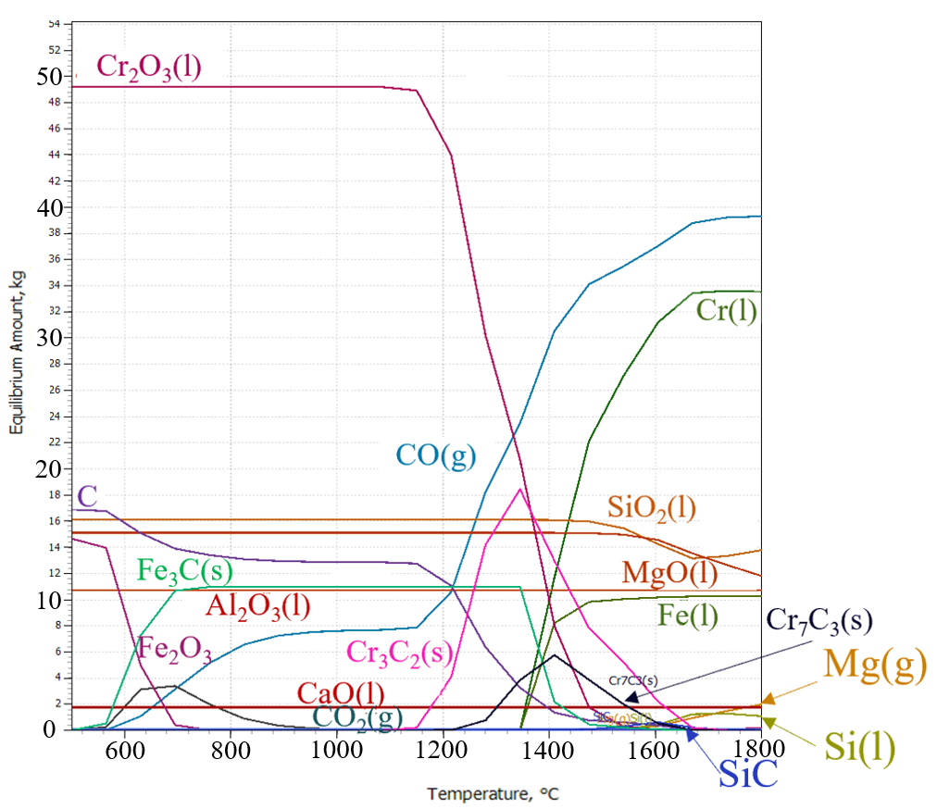

Рисунок 2.34 – Зависимость равновесного состава системы от температуры

В качестве исходной системы для моделирования была определена шихта, состав которой соответствует расчетным данным на 100 кг хромовой руды. Система включала основные оксидные компоненты: Cr₂O₃, Fe₂O₃, SiO₂, CaO, MgO, а также общее количество твердого углерода С_{тв} из соответствующей марки кокса (Ж-100 или Ж-75), согласно химическому составу, приведенному в таблице 2.13. Первичными источниками данных для анализа в данном разделе послужили результаты моделирования для шихты с коксом Ж-75 и коксом Ж-100.
Анализ равновесного состава системы проводился в температурном диапазоне от 500 до 1800 °C при давлении 1 атм. Выбранный диапазон температур позволяет всесторонне охватить все стадии процесса: от начального нагрева и твердофазных реакций до полного плавления шихты и формирования конечных продуктов. Результаты моделирования, представленные на рисунке 2.34, наглядно демонстрируют последовательность физико-химических превращений в системе по мере повышения температуры.
Низкотемпературная область (500–900 °C): Термическая инертность системы. В данном температурном диапазоне система находится в состоянии относительной термодинамической инертности. Анализ данных моделирования показывает, что равновесные массы основных оксидных компонентов и твердого углерода остаются практически неизменными и соответствуют их исходным количествам в шихте. Такое поведение является не просто отсутствием активности, а подтверждением исходного состояния системы и полностью согласуется с фундаментальными термодинамическими принципами. При данных температурах изменение стандартной свободной энергии Гиббса (∆G⁰) для реакций карботермического восстановления оксидов имеет положительные значения, что свидетельствует о термодинамической невозможности их протекания. Процессы в этой зоне ограничиваются физическим нагревом, сушкой материалов и удалением остаточной влаги.
Начальный этап восстановления (900–1250 °C): Восстановление железа и образование карбидов. Первые значительные фазовые превращения начинаются при температуре около 900 °C. Данные моделирования выявляют резкое снижение массы оксидов железа (Fe₂O₃), которое сопровождается интенсивным образованием газообразного монооксида углерода (CO_{(g)}) и появлением в системе твердой карбидной фазы – цементита (Fe₃C₈).
Проведенный расчет шихты рассматривает углерод на восстановление и углерод на науглероживание как отдельные, аддитивные величины. Однако моделирование показывает, что система не просто восстанавливает железо до чистого Fe_{(l)} с последующим растворением в нем углерода. В условиях избытка углерода термодинамически предпочтительным продуктом является карбид железа. Эта промежуточная фаза выступает в роли основного носителя как железа, так и углерода в формирующуюся металлическую фазу. Данное наблюдение коренным образом меняет понимание процесса науглероживания, представляя его не как простое растворение, а как основной путь протекания реакции. Именно это предопределяет получение в качестве конечного продукта высокоуглеродистого феррохрома.
Основной этап восстановления (1250–1600 °C): Восстановление хрома и формирование сплава. Начиная с температуры около 1250 °C, инициируется центральная стадия процесса – активное восстановление оксида хрома. На рисунке 2.34 это отражается в виде резкого, практически линейного снижения массы Cr₂O₃ одновременного интенсивного расхода твердого углерода (C). Эти изменения строго коррелируют с экспоненциальным ростом массы жидкого хрома С_{Cr} и выделения CO_{(g)}.
Моделирование точно определяет критический температурный порог (~1250 °C) для начала основной экономической реакции, что предоставляет важный ориентир для определения рабочей температуры в промышленной печи. Аналогично процессу восстановления железа, модель показывает, что восстановление хрома также сопровождается образованием промежуточных карбидов, в данном случае Cr₃C₂ и Cr₇C₃. Это подтверждает, что в богатой углеродом среде карбиды являются термодинамически предпочтительными фазами. Конечный сплав феррохрома формируется не как простой раствор хрома в железе, а как сложная система Fe-Cr-C, где углерод изначально связывается в стабильные карбидные соединения, которые впоследствии образуют единый жидкий металлический раствор.
Высокотемпературная область (>1600 °C): Восстановление кремния и стабилизация шлака. При достижении температур выше 1600 °C начинается заметное восстановление диоксида кремния, что проявляется в снижении массы SiO_{2(l)} и одновременном появлении в системе жидкого кремния (Si_{(l)}), который растворяется в металлической фазе. На этом этапе определяется, сколько кремния будет в сплаве. Расчеты показывают, что для содержания кремния около 1,5 % нужно точно задать количество углерода. Моделирование помогает понять, при какой температуре такое соотношение достигается. Чтобы получить высокий выход хрома (температура выше 1500 °C) и при этом не повысить содержание кремния (температура ниже 1700 °C), необходимо поддерживать работу печи в узком диапазоне температур.
На протяжении всего температурного диапазона (500–1800 °C) массы оксида магния (MgO_{(l)}) и оксида алюминия (Al₂O_{3(l)}) остаются практически постоянными, что визуально подтверждает заложенное в расчет шихты допущение об их роли как инертных, шлакообразующих компонентов.
Наблюдаемая в ходе моделирования последовательность восстановления оксидов (сначала железо, затем хром и в последнюю очередь кремний) имеет строгое термодинамическое обоснование, которое наглядно иллюстрируется диаграммой Эллингема в модуле H, S, C and Ellingham Diagrams [129], представленной на рисунке 2.35.

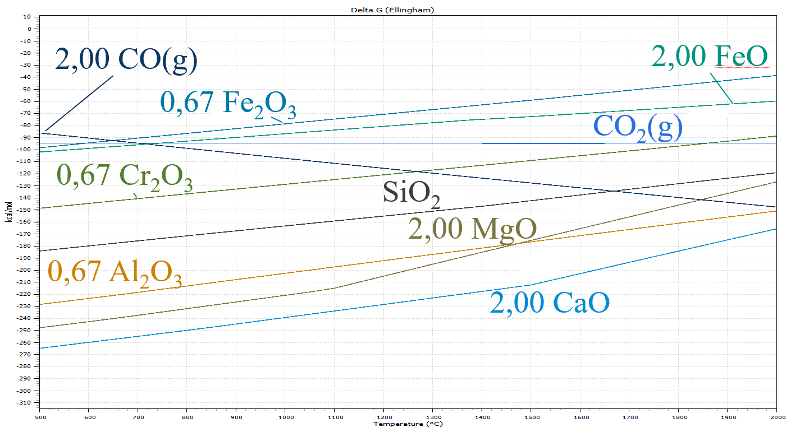
2000
1000
1500
500
-150
Kcal/mol
-300
-250
-200
-50
-100
0

Рисунок 2.35 – Диаграмма Эллингема для реакций карботермического восстановления основных оксидов

При высоких температурах, характерных для процесса, линия реакции 2C + O₂ → 2CO располагается ниже линий реакций окисления металлов, что делает углерод универсальным восстановителем. При этом линия для 2Fe + O₂ → 2FeO пересекает линию для углерода при более низкой температуре, чем линия для 2/3Cr₂O₃ → 4/3Cr + O₂, что и определяет последовательность их восстановления.
Стабильность шлаковой фазы также подтверждается термодинамическими расчетами. Как показано на рисунке 2.36, анализ, проведенный с использованием модуля Reaction Equations, показывает, что свободная энергия Гиббса для реакций восстановления MgO и Al₂O₃ углеродом остается положительной во всем рабочем диапазоне температур печи.

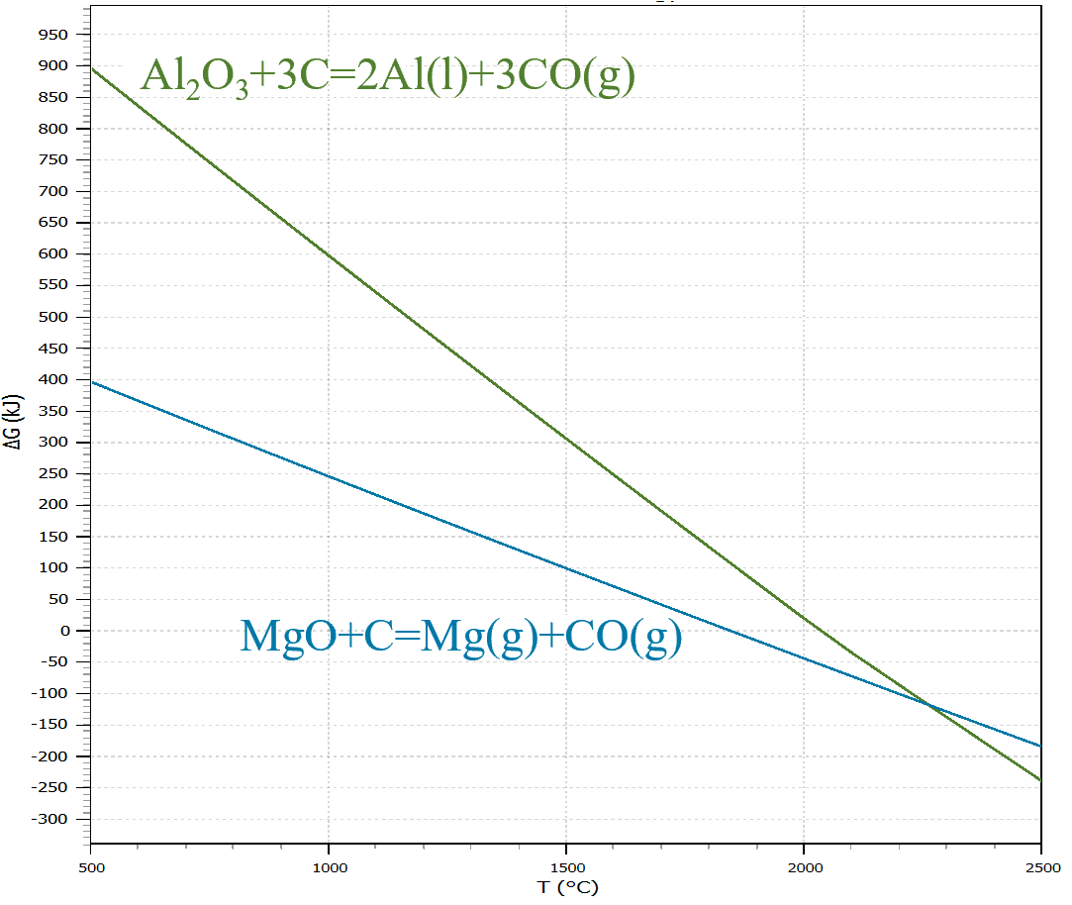

Рисунок 2.36 – Зависимость ΔG от температуры для реакций восстановления MgO и Al₂O₃ углеродом

Реакции становятся термодинамически возможными (∆G < 0) лишь при температурах, значительно превышающих технологический режим плавки (~1850 °C для MgO и ~2050 °C для Al₂O₃). Это является фундаментальным обоснованием выбора магнезиально-глиноземистой шлаковой системы MgO-Al₂O₃-SiO₂ для данного процесса, доказывая, что ее основные компоненты надежно выполняют функцию шлакообразующей матрицы, не вступая в побочные реакции восстановления.
Для количественной оценки адекватности расчета проведем прямое сопоставление его результатов с данными, полученными из термодинамического моделирования в HSC Chemistry с данными, полученными расчетным путем (Приложение Е). В качестве референтной точки для снятия данных моделирования выберем температуру 1670 °C. Этот выбор обусловлен тем, что при данной температуре основные реакции восстановления хрома близки к завершению, а процесс восстановления кремния еще не стал чрезмерно интенсивным, что соответствует цели получения сплава с низким содержанием Si.
Сравнение проводится отдельно для каждого типа восстановителя, чтобы корректно оценить расхождения между двумя методами расчета для каждого конкретного случая. В таблице 2.13 представлены итоговые массы и химический состав продуктов плавки (сплава и шлака) для коксов Ж-100 и Ж-75 соответственно.

Таблица 2.13 – Сравнение расчетных данных и результатов Chemistry
Показатель | Ж-100 |  | Ж-75
Показатель | данные расчетные | данные  Chemistry | данные расчетные | данные  Chemistry
Масса сплава, кг | 41,51 | 45,04 | 41,47 | 44,99
Масса шлака, кг | 54,49 | 40,29 | 54,46 | 41,54
Состав сплава, %
Cr | 68,94 | 74,25 | 69,00 | 74,32
Fe | 21,66 | 22,76 | 21,60 | 22,69
Si | 1,20 | 2,76 | 1,19 | 2,76
С | 8,14 | 0,22 | 8,15 | 0,22
P | 0,041 | 0,017 | 0,030 | 0,013
S | 0,02 | 2 | 0,02 | 0
Состав шлака, %
SiO₂ | 29,79 | 35,36 | 29,79 | 34,66
Al₂O₃ | 20,06 | 26,55 | 20,05 | 25,85
MgO | 27,82 | 33,60 | 27,82 | 35,04
Cr₂O₃ | 17,48 | 0,09 | 17,49 | 0,19
CaO | 3,31 | 4,39 | 3,30 | 4,26
Fe₂O₃ | 1,49 | 0 | 1,49 | 0

Сопоставление данных в таблице 2.13 выявляет ряд закономерных расхождений, которые одинаково проявляются для обоих типов кокса и обусловлены фундаментальными различиями в методологиях расчета.
Расчетные данные базируется на заранее заданных, фиксированных коэффициентах распределения элементов (например, 85 % извлечение Cr в сплав, 15 % – в шлак). Эти коэффициенты являются эмпирическими, полученными из анализа данных промышленных плавок, и имплицитно учитывают не только термодинамические, но и кинетические ограничения процесса, а также физические потери (например, унос с газами, корольков металла в шлаке).
Модель HSC, напротив, рассчитывает максимально возможную степень восстановления, диктуемую исключительно термодинамическим равновесием при заданной температуре. Она не учитывает кинетику и физические потери. Именно поэтому смоделированное остаточное содержание Cr₂O₃ в шлаке (0,09-0,19 %) на два порядка ниже, чем заложенное в расчет (~17,5 %). Разница между 85 %-м практическим извлечением и почти 100 %-м теоретически возможным извлечением является количественной мерой не идеальности реального процесса. Это позволяет сделать важный вывод: в промышленных условиях процесс лимитируется в первую очередь кинетическими факторами (скоростью реакций, массопереносом), а не термодинамическими ограничениями, что указывает на потенциальные пути его интенсификации.
Для подтверждения эффективности разработанного в диссертации подхода приведен сравнительный анализ данных. Результаты демонстрируют прямую и сильную корреляцию между химическим составом восстановителя и качеством конечного продукта, причем эта корреляция прослеживается как в инженерных расчетах, так и в результатах термодинамического моделирования.
Контроль содержания фосфора. Сниженное содержание фосфора в коксе Ж-75 по сравнению с коксом Ж-100 приводит к пропорциональному снижению его содержания в конечном сплаве. В инженерном расчете содержание P падает с 0,041 % до 0,030 %, а в термодинамической модели – с 0,017 % до 0,013 %. Моделирование показывает, что образующиеся в системе фосфорсодержащие фазы (P_{(l)}, P_{2(g)}) практически полностью переходят в металлический расплав, что термодинамически подтверждает заложенный в расчет 100 %-й переход фосфора в сплав.
Влияние на химию шлака. Различный химический состав золы коксов (в частности, содержание SiO₂) оказывает системное влияние на весь материальный баланс. Для поддержания целевого 30 %-го содержания SiO₂ в шлаке при использовании кокса Ж-75 требуется несколько большее количество флюса-кварцита. Это демонстрирует, что выбор восстановителя нельзя оценивать изолированно; он комплексно влияет на потребность в других компонентах шихты.

2.10 Экспериментальные исследования выплавки хрома в лабораторных условиях

В лабораторных условиях Химико-металлургического института им. Ж.Абишева был проведен ряд испытании в печи Таммана по выплавке феррохрома использованием опытных восстановителей. Для выплавки были взяты восстановители с содержанием углей Жалын 75 % и 100 %.
Экспериментальные плавки в лабораторной печи сопротивления Таммана проводились с целью проверки теоретических расчетов материального баланса. Состав шихты для каждой плавки был определен на основе расчетных удельных расходов материалов, масштабированных до общей массы навески, составляющей 200 г. Такой подход обеспечивает прямую сопоставимость экспериментальных результатов с теоретическими моделями и позволяет оценить адекватность последних.
В качестве шихтовых компонентов использовали хромовый концентрат, флюс, а также испытуемый кокс в качестве восстановителя, полученный из смеси слабоспекающихся и неспекающихся углей. Химические составы шихтовых компонентов представлены в таблице 2.14.

Таблица 2.14 –Химический состав шихтовых компонентов
Наименование | Химический состав шихтовых компонентов, % |  |  |  |  |  |  |  | C_{тв} | V^{d} | A^{с}
Наименование | Cr₂O₃ | Fe₂O₃ | SiO₂ | Al₂O₃ | CaO | MgO | P^{d} | S^{d}
Хром. руда | 49,20 | 14,03 | 6,13 | 10,24 | 1,65 | 15,05 | 0,003 | - | - | - | -
Кварцит | - | 0,65 | 96,45 | 2,17 | 0,33 | 0,40 | 0,002 | - | - | - | -
Наименование | Химический состав золы, % |  |  |  |  |  |  |  | C_{тв} | V^{d} | A^{с}
Наименование | Cr₂O₃ | Fe₂O₃ | SiO₂ | Al₂O₃ | CaO | MgO | P^{d} | S^{d}
Ж-100 | - | 32,17 | 35,90 | 17,10 | 4,30 | 2,43 | 0,075 | 0,452 | 84,74 | 0,36 | 13,54
Ж-75 | - | 32,05 | 34,40 | 17,50 | 4,30 | 2,24 | 0,055 | 0,477 | 85,53 | 1,03 | 12,57

Шихтовые материалы (хромовый концентрат, кварцит и соответствующий спецкокс) измельчались до фракции 3-5 мм, тщательно смешивались в заданных пропорциях и засыпались в графитовый тигель. Точные составы шихтовых смесей для каждой из двух серий экспериментов приведены в таблице 2.15

Таблица 2.15 – Состав шихты для лабораторных плавок в печи Таммана
Наименование компонента | Расчетный расход на 100 кг руды (кг) | Масса навески, (г) | Массовая доля в шихте (%)
Плавка с восстановителем Ж-100
Хромовая руда | 100 | 153,2 | 76,6
Спецкокс Ж-100 | 19,955 | 30,6 | 15,3
Кварцит | 10,576 | 16,2 | 8,1
Итого | 130,531 | 200 | 100
Плавка с восстановителем Ж-75
Хромовая руда | 100 | 153,4 | 76,7
Спецкокс Ж-75 | 19,747 | 30,3 | 15,1
Кварцит | 10,618 | 16,3 | 8,2
Итого | 130,365 | 200 | 100

Печь сопротивления Таммана (рисунок 2.37) представляет собой лабораторную высокотемпературную установку, предназначенную для имитации металлургических процессов в условиях экстремально высоких температур. В качестве нагревательного элемента в данной установке используется графитовая трубка, выполняющая роль рабочего пространства.
Температурное регулирование осуществляется посредством тиристорного регулятора напряжения, подключенного к первичной обмотке силового трансформатора. Такое техническое решение позволяет получить на выходе низковольтный, но токовый режим – напряжение в диапазоне 0,5–15 В при силе тока в несколько тысяч ампер, что обеспечивает стабильный и равномерный нагрев.
Контроль температуры внутри установки осуществляется с использованием вольфрам-рениевой термопары типа ВР-5/20. Измерительный спай термопары помещен в армированный корундовый защитный чехол и расположен в нижней части тигля, что обеспечивает высокую точность температурного мониторинга [130].
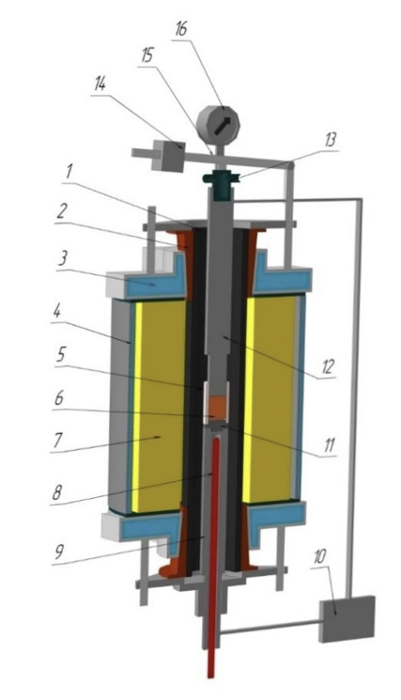

1 – углеродно-графитовая трубка; 2 – медное обжимное кольцо; 3 – водоохлаждаемая крышка; 4 – водоохлаждаемый корпус; 5 – алундовый стакан; 6 – исследуемая шихта; 7 – защитная футеровка; 8 – термопара; 9 – нижний электрод; 10 – омметр цифровой; 11 – графитовое дно для алундового стакана; 12 – верхний электрод; 13 – водяное охлаждение; 14 – груз; 15 – рычаг; 16 – индикатор нутрометрический часового типа.

Рисунок 2.37 – Высокотемпературная печь Таммана [131]

Нагрев осуществлялся с линейной скоростью 10 °С/мин. В процессе эксперимента производился непрерывный контроль потери массы шихты.
Температура выдержки была установлена на 50–60 °С выше расчетной теоретической, что объясняется спецификой косвенного способа передачи тепла исследуемому материалу. Максимально достижимая температура в установке ограничивалась диапазоном 1700–1800 °С в связи с конструктивными особенностями лабораторного оборудования.
На рисунке 2.38 представлены данные экспериментальной выплавки феррохрома с использованием в качестве восстановителей спецкокс с содержанием слабоспекающихся углей 75 и 100 %.

Рисунок 2.38 – Убыль массы шихтовой смеси

В ходе экспериментальной выплавки высокоуглеродистого феррохрома были исследованы особенности поведения шихты, содержащей хромитовый концентрат, кварцит и восстановитель в виде спецкокса двух типов: Ж-100 (100 % слабоспекающийся газовый уголь) и Ж-75 (75 % слабоспекающийся газовый + 25 % неспекающийся длиннопламенный уголь). Основное внимание было уделено анализу убыли массы шихтовой смеси в процессе нагрева, имитирующего условия промышленной плавки, с целью сопоставления реакционной способности используемых углеродных восстановителей.
Профиль изменения массы в зависимости от температуры, полученный в ходе нагрева в печи Таммана, показал типичное поведение, характерное для термогравиметрического анализа. В диапазоне до 200 °C наблюдалось минимальное снижение массы, обусловленное испарением гигроскопической влаги. Далее, в интервале 200–600 °C происходило выделение летучих продуктов термической деструкции органических соединений, преимущественно CO, H₂, CH₄, сопровождающееся незначительным и равномерным спадом массы. Основной пик потери массы зафиксирован в температурной зоне 650–950 °C. При температурах выше 1300 °C скорость убыли массы существенно замедляется, указывая на завершение восстановительных реакций и образование металлической ванны.
Сравнительный анализ двух восстановителей показал значимые различия в термореакционной динамике. Для шихты с Ж-75 наблюдается более выраженный и локализованный спад массы, особенно в интервале 700–950 °C, что свидетельствует о высокой реакционной способности восстановителя. Вероятно, это связано с повышенной пористостью и меньшей структурной стабильностью углеродной матрицы, что облегчает доступ газовой фазы и интенсифицирует взаимодействие с оксидными компонентами. Напротив, поведение смеси с Ж-100 характеризуется сглаженным и менее выраженным спадом массы, распределенным по более широкому температурному интервалу. Это может свидетельствовать как о большей термостойкости, так и о замедленном характере взаимодействия углерода с оксидами металлов.
Особое значение имеет анализ скорости убыли массы (dm/dT), отражающей интенсивность термохимических превращений. Для Ж-75 была зафиксирована резкая амплитуда скорости убыли массы в интервале 700–950 °C, что согласуется с зоной активной декарбонизации и инициации восстановительных процессов. Ж-100, напротив, демонстрирует более равномерное распределение изменения массы, без выраженного пика, что может указывать на инертность восстановителя и затрудненный массовый теплообмен внутри шихты.
На рисунке 2.39 представлен график скорости убыли массы спецкокса (dm/dT) в зависимости от температуры. Видно, что для Ж-75 пик потери массы более выражен и локализован в диапазоне 700–950 °C, что указывает на активные реакции декарбонизации и начала восстановления. Для Ж-100 спад массы более растянут и сглажен, что подтверждает его термостойкость и более инертное поведение.

Рисунок 2.39 – Скорость убыли массы спецкокса (dm/dT) в зависимости от температуры

Сопоставление данных массовых изменений и их производных дает основание утверждать, что спецкокс Ж-75 обладает более выраженной реакционной активностью в условиях температурного воздействия, характерного для выплавки феррохрома. Это делает его предпочтительным при условии обеспечения стабильной плотности укладки и регулирования температуры в зоне восстановления. Спецкокс Ж-100, обладая большей термической устойчивостью, может демонстрировать более длительный и стабильный восстановительный потенциал, но с меньшей интенсивностью на ранних стадиях.
Образцы, полученные в результате выплавки в печи Таммана представлены на рисунке 2.40, данные химического анализа полученного металла представлены в таблице 2.16, шлака – в таблице 2.17.

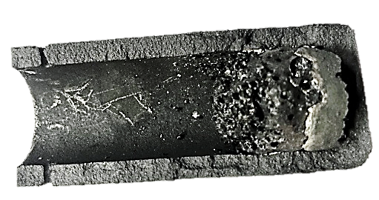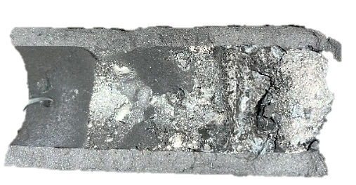
Шлак
Шлак
Металл
Металл

100 % Жалын 75 % Жалын

Рисунок 2.40 – Образцы, полученные с применением спецкоксов Ж-100 и Ж-75

Таблица 2.16 – Химический состав полученного металла
Нименование восстановителей | C | Cr | Si | S | P | Fe
Ж-100 | 7,34 | 67,6 | 1,5 | 0,024 | 0,04 | 21,7
Ж-75 | 7,55 | 67,0 | 1,6 | 0,022 | 0,03 | 22,1

Оба варианта восстановителей обеспечили получение высокоуглеродистого феррохрома с содержанием хрома свыше 65 %. Сплав, полученный с использованием Ж-100, отличается более высоким содержанием хрома, но также несколько большей концентрацией примесей (S и P). При использовании Ж-75 наблюдается незначительное снижение массовой доли Cr, но при этом достигается снижение вредных примесей, а содержание кремния удерживается в допустимых пределах (1,40 %), соответствующих требованиям к стандартным маркам феррохрома (FeCr60, FeCr65 по ГОСТ и ISO).

Таблица 2.17 – Химический состав шлака
Нименование восстановителей | SiO₂ | MgO | Cr₂O₃ | FeO | CaO | Al₂O₃
Ж-100 | 30,5 | 34,4 | 5,0 | 1,5 | 2,4 | 25,7
Ж-75 | 32,8 | 33,7 | 4,8 | 1,7 | 2,4 | 24,6

Шлаки в обоих случаях представляют собой магнезиально-силикатную систему. Остаточное содержание Cr₂O₃ в шлаке составляет 4,8-5 %. Уровни Fe₂O₃ остаются невысокими и допустимыми, остальные компоненты шлака (Al₂O₃, TiO₂, MnO) находятся в пределах типичных значений и не оказывают критического влияния на металлургические свойства шлака.
Анализ результатов лабораторных плавок требует комплексной интерпретации. Данные таблицы 2.17, показывающие снижение остаточного содержания Cr₂O₃ в шлаке с 5,0 % до 4,8 % при использовании спецкокса Ж-75, однозначно свидетельствуют о его более высокой восстановительной способности. Это приводит к более полному извлечению хрома из оксидной фазы в металл, что является основным положительным эффектом.
В то же время, незначительное снижение процентной доли хрома в самом сплаве является характерной особенностью лабораторных плавок малого объема. В условиях ограниченного масштаба итоговый процентный состав сплава чрезвычайно чувствителен к полноте разделения металла и шлака, а также к степени восстановления других компонентов, например, кремния, которые влияют на общую массу сплава. Неполное осаждение мельчайших корольков металла из вязкого шлака в малом объеме тигля может приводить к незначительным искажениям в итоговом химическом анализе, маскируя основной тренд увеличения абсолютной массы извлеченного хрома.
Следует подчеркнуть, что окончательные и наиболее достоверные выводы о технологической эффективности восстановителей могут быть сделаны только по результатам испытаний в более крупном масштабе, где процесс более стабилен и репрезентативен.

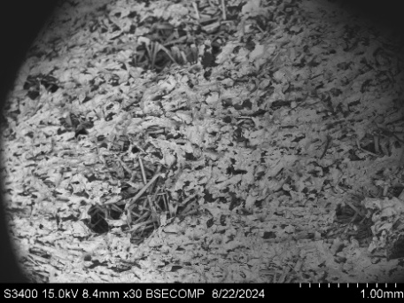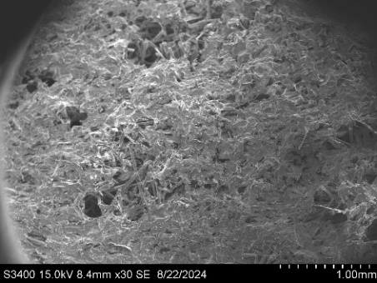

а) б)

а – режим детектирования обратно-отраженных (рассеянных) электронов; б – режим детектирования вторичных электронов (топография)

Рисунок 2.41 – Сканирующая электронная микроскопия, Жалын 100 %

Результаты, полученные методом сканирующей электронной микроскопии (СЭМ), свидетельствуют об успешном формировании феррохрома. На рисунках 2.41 и 2.42 приведены микрофотографии, полученные в двух режимах: с использованием вторичных электронов (SE) и обратно-рассеянных электронов (BSE).

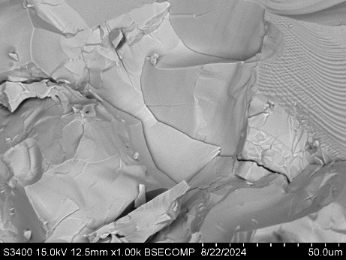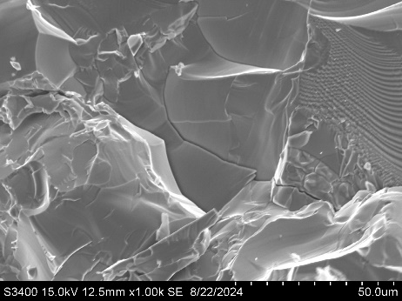

а) б)

а – режим детектирования обратно-отраженных (рассеянных) электронов; б – режим детектирования вторичных электронов (топография)

Рисунок 2.42 – Сканирующая электронная микроскопия, Жалын 75 %

В режиме SE формируется изображение, чувствительное к рельефу поверхности: светлые участки соответствуют возвышенным фрагментам, тогда как темные – углублениям. Это позволяет проводить анализ топографии поверхности ферросплава, визуализируя микропористость, трещины, а также возможные остатки шлаковой фазы и микровключения. Полученные изображения демонстрируют относительно ровную поверхность с отдельными темными точечными зонами, свидетельствующими о наличии инородных включений.
Режим BSE позволяет оценить распределение фаз по химическому составу на основе контраста, зависящего от атомного номера: светлые области указывают на наличие более тяжелых элементов (таких как Cr и Fe), тогда как темные соответствуют легким элементам (например, C, O или Mg). Изображения в этом режиме подтверждают наличие однородной металлической фазы, представленной феррохромом, и фиксируют присутствие отдельных темных включений, расположенных как по границам, так и внутри зерен. Эти включения интерпретируются как остаточные неметаллические компоненты – шлаковые включения (на основе оксидов кальция, магния, кремния), а также углеродистые остатки, не успевшие полностью реакционно взаимодействовать в ходе плавки.
Образец, полученный из спецкокса Ж-100 характеризуется выраженной топографической и химической неоднородностью. В режиме SE зафиксированы выступающие и углубленные области, а также кратерообразные дефекты, свидетельствующие о нестабильной кристаллизации и возможных перегревах. В режиме BSE выявлены участки контрастов, интерпретируемые как фрагменты шлаковых или углеродистых включений. При использовании спецкокса Ж-75 образец напротив, демонстрирует более равномерную и сбалансированную поверхность. Топография SE-режима менее агрессивна, поверхность равномерно уплотнена. В режиме BSE структура визуально однофазная, включения мелкие, без выраженной сегрегации.
В совокупности полученные результаты свидетельствуют о том, что феррохром, полученный с использованием восстановителя Ж-75, характеризуется более равномерной химической микроструктурой. Более гомогенное распределение элементов в сплаве может быть напрямую связано с более высокой и стабильной реакционной способностью кокса Ж-75. Высокая реакционная способность обеспечивает более полное и равномерное восстановление оксидов по всему объему шихты, предотвращая образование локальных зон с разным химическим составом и способствуя формированию гомогенного металлического расплава перед его кристаллизацией. Применение спецкокса Ж-100, напротив, сопровождается большей вариативностью фаз, что может отражать менее равномерный ход восстановительных процессов. В таблице 2.26 приведены результаты химического анализа спектров.
В сплаве, полученном с применением спецкокса Ж-100, наблюдаются выраженные колебания содержания хрома, железа и углерода, что отражает гетерогенность микроструктуры (Таблица 2.18). Так, один из спектров зафиксировал почти 77 % хрома по массе, в то время как другой – лишь 4,5 %, при этом концентрация углерода в последнем превысила 93 %. Это свидетельствует о присутствии в образце как обогащенных Cr–Fe металлических зон, так и отдельных углеродистых участков – вероятно, карбидной природы или остаточных включений. Существенный разброс значений указывает на неоднородность фазового состава и возможные различия в условиях локальной кристаллизации металла.

Таблица 2.18 – Результаты химического анализа спектров в весовых и атомных содержаниях
Спектр | Содержание элементов в весовых, % |  |  | Содержание элементов в атомных, %
Спектр | Cr | Fe | C | Cr | Fe | C
Ж-100
1 | 62,1 | 19,0 | 18,9 | 38,4 | 10,9 | 50,7
2 | 4,5 | 1,6 | 93,9 | 1,1 | 0,4 | 98,5
3 | 76,9 | 6,1 | 17,0 | 49,2 | 3,6 | 47,1
Ж-75
1 | 66,3 | 20,0 | 11,3 | 48,0 | 13,5 | 35,3
2 | 10,1 | 3,3 | 1,3 | 4,2 | 1,3 | 2,3
3 | 59,3 | 27,6 | 5,5 | 45,7 | 19,8 | 18,3

Для феррохрома, выплавленного с применением восстановителя Ж-75, результаты анализа демонстрируют более сбалансированное распределение элементов в большинстве исследованных зон. Хром удерживается в диапазоне 59–66 % по массе, железо – около 20–28 %, а углерод – на уровне 5–11 %. Такая картина характерна для основного металлического тела высокоуглеродистого феррохрома. Исключение составляет один из спектров, где наблюдаются заниженные значения всех трех элементов, что, вероятно, связано с технической неоднородностью или краевой зоной анализа. В остальном структура сплава с использованием спецкокса Ж-75 выглядит более равномерной, без резких переходов и предельных отклонений по составу, что косвенно подтверждает стабильность восстановительного процесса и термодинамическую устойчивость системы в момент кристаллизации.
В совокупности полученные результаты свидетельствуют о том, что феррохром, полученный с использованием восстановителя Ж-75, характеризуется более равномерной химической структурой и меньшими флуктуациями в локальном составе. Применение спецкокса Ж-100, напротив, сопровождается большей вариативностью фаз, что может отражать особенности хода восстановления и охлаждения при формировании сплава.

2.11 Выводы по разделу

- Проведено комплексное исследование физико-химических, структурных и технологических свойств новых видов углеродистых восстановителей, полученных на основе слабоспекающихся углей Казахстана, и оценена их пригодность для производства высокоуглеродистого феррохрома.
- На основании термодинамического анализа и результатов математического моделирования обоснована и подтверждена стратегия управления содержания фосфора в коксе, предполагающая его регулирование не за счёт удаления при термообработке, а посредством контролируемого смешения высокофосфористых углей месторождения Жалын с низкофосфористыми углями месторождения Шубарколь на стадии подготовки шихты.
- Всестороннее исследование свойств опытных образцов спецкокса показало, что добавка до 25 % неспекающихся углей Шубарколь (образец Ж-75) является оптимальной. Такой восстановитель позволяет снизить содержание фосфора в золе до уровня, приемлемого для производства высококачественных ферросплавов, при сохранении высокой структурной прочности (П_{с} > 70 %), высокого удельного электросопротивления и реакционной способности, полностью удовлетворяющих требованиям электротермического процесса.
- Выявлен критический предел содержания неспекающегося компонента (~35 %), превышение которого приводит к резкому падению механической прочности кокса из-за нарушения сплошности углеродного каркаса. Это определяет технологические границы применимости разработанной технологии.
- Теоретические расчеты шихты и последующие лабораторные плавки полностью подтвердили практическую состоятельность предложенного подхода. Экспериментально доказано, что использование спецкокса Ж-75 позволяет в лабораторных условиях получать высокоуглеродистый феррохром с содержанием фосфора 0,03 %, что полностью соответствует требованиям ГОСТ 4757-91 для марок феррохрома группы А с низким содержанием фосфора.
3 КРУПНО-ЛАБОРАТОРНАЯ АПРОБАЦИЯ ТЕХНОЛОГИИ ПОЛУЧЕНИЯ СПЕЦКОКСА С ИСПОЛЬЗОВАНИЕМ СЛАБОСПЕКАЮЩИХСЯ УГЛЕЙ

В данном разделе представлены результаты, полученные при коксовании укрупненных партий угольных смесей, и их анализу с целью подтверждения оптимальных параметров, установленных в главе 2.
Крупно-лабораторные испытания по коксованию исследуемых углей проводили в лаборатории ферросплавов и процессов восстановления Химико-металлургического института имени Ж. Абишева (г. Караганды). В качестве основного материала использовались угли марки Д (месторождение Шубарколь) и угли марки Г (месторождение Жалын). Для проведения экспериментов были подготовлены следующие соотношения углей:
- Жалын, 100 %, 120 кг;
- Жалын 85 % + Шубарколь 15 %, 135 кг;
- Жалын 75 % + Шубарколь 25 %, 135 кг.

3.1Агрегат для получения спецкокса

Коксование проводили в коксовой печи 1, состоящей из огнеупорных кирпичей, оборудованной отверстиями для подвода тепла 2 и загрузочным окном 3. Для контроля температурного режима в рабочем пространстве печи, были установлены термопары 4 для фиксации температуры. Отвод газообразных продуктов обеспечивался вытяжным зонтом 5.

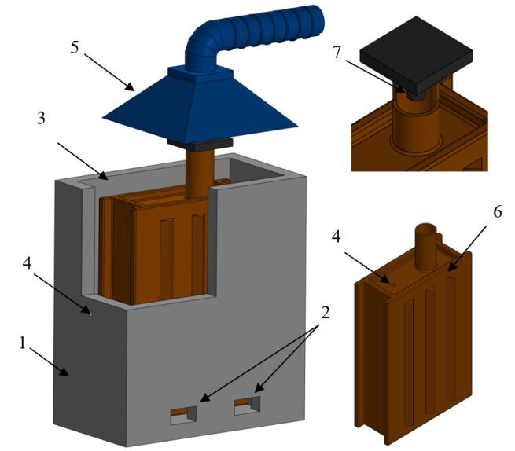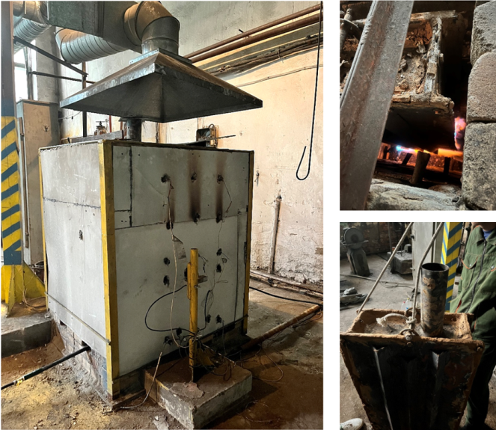

1 – коксовая печь; 2 – подвод тепла; 3 – загрузочное окно; 4 – отверстия для термопар; 5 – вытяжной зонт; 6 – коксовая батарея; 7 – устройство ниппельного типа

Рисунок 3.1 – Установка для коксования
Коксовая батарея 6 представляет собой разборную стальную емкость соединенными болтовыми соединениями. В емкости предусмотрена газоотводная труба, для обеспечения герметичности батарея была обработана огнеупорной массой. Для предотвращения попадания газов в батарею на отводящую трубу установили механизм 7, действующий по принципу ниппельного наконечника снижая давление, оказываемое в батареи за счет пиролиза углей и предотвращая попадания воздуха.

3.2 Испытания и наработка опытной партии

Выбор технологических параметров для укрупненно-лабораторного коксования был научно обоснован результатами дифференциально-термического и термогравиметрического анализа (ДТА/ТГ), представленными в разделе 2.3. Данные анализа (рисунки 2.4-2.10) показали, что основные процессы термической деструкции угольного вещества, интенсивного выхода летучих и формирования первичной структуры кокса для всех исследуемых смесей завершаются при достижении температурного диапазона 900−950 °C, что фиксируется по выравниванию кривых ДТА и прекращению интенсивной потери массы на кривых ТГ.
Исходя из этого, для гарантированного завершения процессов пиролиза во всем объеме загрузки и с учетом неизбежного градиента температур в опытно-промышленной установке, конечная температура коксования была установлена на уровне 1000 °C. Данное значение обеспечивает необходимый технологический запас, гарантируя, что даже в наиболее холодных центральных зонах коксовой батареи будет достигнута температура, достаточная для полной карбонизации. Продолжительность процесса, составляющая 8 часов, была определена исходя из кинетики теплопереноса в слое шихты и необходимости проведения изотермической выдержки для стабилизации структуры получаемого спецкокса и релаксации внутренних термических напряжений.
Слабоспекающиеся газовые угли месторождения Жалын и неспекающиеся длиннопламенные угли Шубарколь дробили и измельчали до фр. 0-3 мм. Далее в установленных соотношениях угли тщательно смешивались. Полученную шихту засыпали в коксовую батарею, которую затем опускали в коксовую печь.
Из каждых соотношений были взяты пробы для определения технического анализа углей и химического анализа золы углей, усредненные данные представлены в таблице 3.1

Таблица 3.1 – Характеристики качества углей
№ пробы | Наименование материала, % | Содержание, %
№ пробы | Наименование материала, % | А^{с} | W^{p} | V^{daf} | C | P^{d} | S^{d}
1 | Ж-100 | 6,68 | 3,34 | 39,01 | 49,90 | 0,052 | 0,44
2 | Ж-85, Ш-15 | 6,60 | 5,36 | 37,84 | 50,00 | 0,047 | 0,42
3 | Ж-75, Ш-25 | 5,85 | 5,22 | 37,14 | 50,71 | 0,042 | 0,45

При увеличении доли углей Шубарколь в исходной угольной шихте наблюдается снижение содержания фосфора (с 0,052 % для Ж-100 до 0,042 % для Ж-75/Ш-25), а также незначительное снижение зольности и увеличение влажности. Это подтверждает эффективность использования смесей для снижения вредных примесей на стадии подготовки сырья.
Нагрев осуществлялся посредством подачи пропанового газа через специально предусмотренные отверстия в конструкции печи. Процесс коксования проводился при температуре 1000 °С в течение 8 часов. При достижении температуры слоя шихты свыше 300 °С наблюдалось незначительное выделение газовой фазы. Дальнейший нагрев сопровождался увеличением интенсивности газовыделения, достигая максимального значения при температуре 750 °С. В интервале 800–1000 °С отмечалось снижение интенсивности газовыделения. После достижения заданной температуры и выдержки, печь охлаждалась до комнатной температуры.

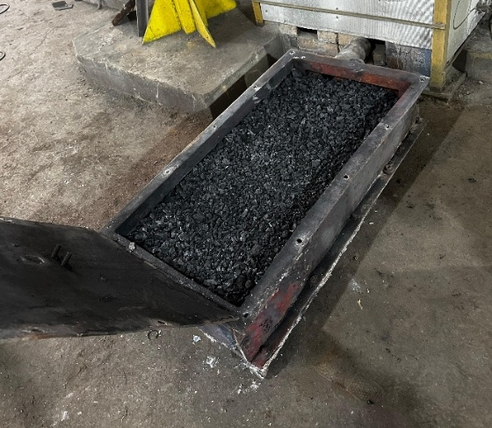

Рисунок 3.4 – Образцы спецкокса

Образцы полученного спецкокса, после охлаждения, отбирались в соответствии с требованиями ГОСТ 23083-78 и направлялись на анализ. Основные характеристики представлены в таблице 3.2–3.5.
С ростом доли углей Шубарколь в шихте полученный спецкокс демонстрирует снижение зольности с 13,26 % для Ж-100 до 12,45 % для Ж-75/Ш-25, структурной прочности с 80,5 % до 70,4 % и удельного электрического сопротивления с 9,85·10² до 5,42·10¹. При этом реакционная способность (CRI) незначительно возрастает с 73,5 % до 74,4 %, а прочность после реакции (CSR) снижается с 26,0 % до 22,4 %.
Наиболее значимым изменением в химическом составе золы (Таблица 3.3) является существенное снижение содержания фосфора (P) – с 0,075 % для Ж-100 до 0,056 % для Ж-75. Содержание серы (S) при этом показывает незначительный рост (с 0,451 % до 0,472 %), оставаясь в пределах погрешности для данного типа сырья. Это является положительным результатом, подтверждающим возможность получения спецкокса с пониженным содержанием основной вредной примеси (фосфора).

Таблица 3.2 – Усредненные значения качества восстановителей, %
№ | Наименование материала, % | Технический состав |  |  | Содержание углерода С, % | Реакционная способность |  | УЭС | Структурная прочность, П_{с}, %
№ | Наименование материала, % | А^{с} | W^{р} | V^{d} | Содержание углерода С, % | CRI | CRS | УЭС | Структурная прочность, П_{с}, %
1 | Ж-100 | 13,26 | 0,14 | 0,37 | 84,70 | 73,5 | 26,0 | 9,85·10² | 80,5
2 | Ж-85 | 10,44 | 0,18 | 2,74 | 84,80 | 73,7 | 25,7 | 2.62·10² | 77,9
3 | Ж-75 | 12,45 | 0,16 | 1,15 | 85,48 | 74,4 | 22,4 | 5.42·10¹ | 70,4

Таблица 3.3 – Усредненный химический состав золы спецкокса, %
№ | Наименование материала, % | SiO₂ | Al₂O₃ | Fe₂O₃ | CaO | MgO | P | S
1 | Ж-100 | 35,90 | 17,10 | 32,17 | 4,30 | 2,43 | 0,075 | 0,451
2 | Ж-85 | 28,40 | 16,85 | 32,05 | 4,24 | 3,00 | 0,064 | 0,470
3 | Ж-75 | 28,31 | 25,76 | 32,05 | 4,30 | 2,24 | 0,056 | 0,472

Таблица 3.4 – Гранулометрический состав кокса после охлаждения, %
№ | Наименование материала, % | мокрое тушение |  |  |  | сухое тушение
№ | Наименование материала, % | > 25 | 15-25 | < 15 | Итого | > 25 | 15-25 | < 15 | Итого
1 | Ж-100 | 55,7 | 36,5 | 15,6 | 100 | 54,8 | 36,5 | 8,7 | 100
2 | Ж-85 | 49,1 | 35,3 | 15,6 | 100 | 57,1 | 35,3 | 7,6 | 100
3 | Ж-75 | 45,2 | 33,4 | 21,4 | 100 | 56,5 | 28,1 | 15,4 | 100

Таблица 3.5 – Показатели реакционной способности ГОСТ Р 54250-2010, %:
№ | Наименование материала, % | реакционная способность, CRI |  | прочность после реакции, CSR
№ | Наименование материала, % | мокрое тушение | сухое тушение | мокрое тушение | сухое тушение
1 | Ж-100 | 73,5 | 74,0 | 26,0 | 26,7
2 | Ж-85 | 73,7 | 74,5 | 25,7 | 25,8
3 | Ж-75 | 74,4 | 75,5 | 22,4 | 23,6

Результаты, приведенные в таблице 3.4 показывают, что сухое тушение кокса приводит к улучшению гранулометрического состава, в частности, снижению содержания мелких фракций (<15 мм) по сравнению с мокрым тушением для всех исследованных образцов. Например, для Ж-75 содержание фракции <15 мм снижается с 21,4 % (мокрое) до 15,4 % (сухое)
Все исследованные образцы спецкокса (Ж-100, Ж-85, Ж-75) демонстрируют хорошие показатели структурной прочности для стабильной работы.
Наблюдается незначительное повышение реакционной способности (CRI) при сухом тушении для всех образцов, тогда как прочность после реакции (CSR) также несколько выше при сухом тушении. Однако, общая тенденция снижения CSR с увеличением доли углей Шубарколь сохраняется. В частности, спецкокс Ж-75 продемонстрировал высокое начальное УЭС (5,42 · 10¹ Ом·см) и реакционную способность CRI = 74,4 %, что подтверждает его полное соответствие требованиям электротермии ферросплавов.

3.3 Влияние тепловых режимов при укрупнении процесса на макроструктуру кокса

Сопоставление гранулометрического состава кокса, полученного в лабораторных и укрупненно-лабораторных условиях, выявляет позитивную тенденцию: при переходе к переработке более крупных партий шихты наблюдается улучшение качества конечного продукта. Так, для оптимального состава Ж-75 выход мелкой фракции < 15 мм в лабораторных опытах составлял 24,38 %, тогда как в укрупненной установке он снизился до 21,4 % (мокрое тушение) и 15,4 % (сухое тушение). Данное явление объясняется различиями в кинетике тепловых процессов, происходящих в коксуемом массиве разного объема.
В лабораторной муфельной печи небольшой объем шихты подвергается быстрому и относительно равномерному нагреву. В крупно-лабораторной коксовой батарее, ввиду большего соотношения объема к площади поверхности, процесс теплопереноса значительно замедляется. Тепло распространяется вглубь шихты преимущественно за счет теплопроводности, что приводит к более длительному и неравномерному прогреву.
Процесс коксования сопровождается значительной усадкой и выделением летучих веществ, что создает в формирующейся углеродной структуре высокие внутренние напряжения. При быстром нагреве и охлаждении в лабораторных условиях эти напряжения «замораживаются» в материале, приводя к образованию множества микротрещин, которые служат очагами разрушения при механическом воздействии. Напротив, длительный 8-часовой цикл коксования в укрупненной установке, особенно продолжительная выдержка при 1000 °C и последующее медленное охлаждение, создают условия, аналогичные процессу отжига в металлургии. Это позволяет внутренним напряжениям релаксировать за счет диффузионных процессов в твердой фазе.
В результате такого «отжига» формируется более прочная и монолитная макроструктура с меньшей концентрацией внутренних дефектов. При последующей выгрузке и рассеве такой кокс демонстрирует большую устойчивость к растрескиванию и истиранию.
Таким образом, наблюдаемое снижение выхода мелких фракций является прямым следствием изменения теплового режима при укрупнении процесса коксования. Это позволяет сделать важный вывод о том, что переход к промышленным масштабам, характеризующимся еще более медленными циклами нагрева и охлаждения, потенциально приведет к дальнейшему улучшению гранулометрического состава и увеличению выхода ценной товарной фракции кокса > 25 мм.

3.4 Выводы по разделу

Проведенные в рамках данной главы исследования и расчеты позволяют сделать ряд выводов, обосновывающих целесообразность промышленного внедрения технологии получения композиционного спецкокса.
- Укрупненно-лабораторные испытания полностью подтвердили результаты, полученные на лабораторных условиях. Доказано, что технология смешения углей позволяет в увеличенном масштабе стабильно получать композиционный спецкокс (оптимальная марка Ж-75), характеристики которого полностью соответствуют требованиям ферросплавного производства: низкое содержание фосфора в золе (0,056 %), высокая структурная прочность (П_{с} = 70,4 %), высокое УЭС (5,42 · 10¹ Ом·см) и высокая реакционная способность (CRI = 74,4 %).
- Доказано положительное влияние масштабирования на качество макроструктуры кокса. Переход от быстрого лабораторного нагрева (Глава 2) к медленному 8-часовому циклу (Глава 3) создает эффект «технологического отжига». Это способствует релаксации внутренних термических напряжений в углеродном каркасе, снижая его микротрещиноватость. Прямым следствием этого является улучшение гранулометрического состава – снижение выхода мелкой фракции (<15 мм) для кокса Ж-75 с 24,38 %, полученных в лабораторных условиях до 15,4 %–21,4 %.

4 КРУПНО-ЛАБОРАТОРНАЯ АПРОБАЦИЯ ВЫПЛАВКИ ВЫСОКОУГЛЕРОДИСТОГО ФЕРРОХРОМА С ИСПОЛЬЗОВАНИЕМ ПОЛУЧЕННЫХ ВОССТАНОВИТЕЛЕЙ

Для подтверждения технологической пригодности восстановителей, полученных на основе слабоспекающихся углей месторождений Жалын (марка Г) и неспекающихся углей Шубарколь (марка Д), в условиях, приближенных к промышленным, были проведены крупно-лабораторные испытания по выплавке высокоуглеродистого феррохрома.
Испытания проходили в лаборатории «Ферросплавов и процессов восстановления» Химико-металлургического института им. Ж. Абишева (г. Караганда) на руднотермической печи мощностью 80 кВА в период с 2 по 4 июня 2025 года. В качестве восстановителей использовались спецкоксы, полученные путем термообработки угольных смесей с различным содержанием слабоспекающихся углей: Ж-100 (100 % Жалын), Ж-85 (85 % Жалын и 15 % Шубарколь), Ж-75 (75 % Жалын и 25 % Шубарколь).

4.1 Характеристика шихтовых материалов

Состав шихтовых смесей подбирался с целью обеспечения стабильного хромового и углеродистого баланса в процессе плавки, с учетом характеристик восстановителей. В каждой из плавок использовались следующие компоненты:
- руда хромовая;
- кварцит;
- спецкокс (варианты: Ж-100, Ж-85, Ж-75).

Таблица 4.1 – Химический состав шихты
Материал | Содержание, %
Материал | Cr₂O₃ | Fe₂O₃ | SiO₂ | Al₂O₃ | CaO | MgO | P^{d}
Хромовая руда | 49,2 | 14,03 | 6,13 | 10,24 | 1,65 | 15,05 | 0,003
Кварцит | - | 0,65 | 96,45 | 2,17 | 0,33 | 0,40 | 0,002

Таблица 4.2 – Химический состав восстановителей
Наименование материала, % | SiO₂ | Al₂O₃ | Fe₂O₃ | CaO | MgO | P^{d} | S^{d}
Ж-100 | 35,90 | 17,10 | 32,17 | 4,30 | 2,43 | 0,075 | 0,451
Ж-85 | 28,40 | 16,85 | 32,05 | 4,24 | 3,00 | 0,064 | 0,470
Ж-75 | 28,31 | 25,76 | 32,05 | 4,30 | 2,24 | 0,056 | 0,472

Пропорции варьировались, но доля восстановителя в общей массе шихты составляла порядка 15–20 %.
Технические и физико-химические параметры спецкоксов, использованных в испытаниях, приведены в таблице 4.3.

Таблица 4.3 – Параметры спецкоксов
№ | Наименование материала, % | Технический анализ, % |  |  | C | CRI, % | CSR, % | П_{с}, %
№ | Наименование материала, % | А^{с} | W^{p} | V^{daf}
1 | Ж-100 | 13,26 | 0,14 | 0,37 | 82,70 | 74,0 | 26,7 | 80,5
2 | Ж-85, Ш-15 | 10,44 | 0,18 | 2,74 | 84,80 | 74,5 | 25,8 | 77,9
3 | Ж-75, Ш-25 | 12,45 | 0,16 | 1,15 | 85,48 | 75,5 | 23,6 | 70,4

4.2 Научное обоснование и механизм процесса плавки

Производство высокоуглеродистого феррохрома является классическим процессом карботермической металлургии, реализуемым в рудно-термических печах (РТП) с закрытой дугой. Процесс основан на восстановлении оксидов хрома и железа из хромитовой руды углеродом кокса при температурах, превышающих 1600 °C.
Фундаментальной основой процесса является последовательное восстановление оксидов металлов в соответствии с их термодинамической стабильностью, которая наглядно описывается диаграммами Эллингема. Восстановление оксидов железа (Fe₂O₃), присутствующих в руде, начинается при более низких температурах (900−1100 °C) и протекает более полно. Образующееся железо играет важную металлургическую роль: оно растворяет в себе хром, снижая его термодинамическую активность в расплаве. Согласно принципу Ле Шателье, это смещает равновесие реакции восстановления оксида хрома вправо, способствуя повышению степени извлечения целевого компонента.
Температура начала восстановления основного оксида, Cr₂O₃, углеродом до элементарного хрома составляет около 1240 °C. Однако в условиях избытка углерода, характерных для данного процесса, термодинамически более выгодным является образование карбидов хрома (например, (Cr,Fe)₇C₃) и железа ((Fe,Cr)₃C), которое начинается уже при 1130 °C. Это предопределяет науглероживание сплава, результатом чего является получение именно высокоуглеродистого феррохрома.
Процесс в ванне РТП имеет выраженное зональное строение. В верхних, более холодных слоях шихты (<1000 °C) происходят сушка, подогрев материалов и частичное твердофазное восстановление оксидов железа. По мере опускания шихты в более горячие зоны (1200−1600 °C) начинаются процессы спекания, образования первичного шлака и активного восстановления оксида хрома. В приэлектродной зоне, где температура достигает максимума, происходит окончательное восстановление, плавление металла и шлака и их гравитационное разделение.
Кинетика гетерогенных реакций восстановления в значительной степени определяется свойствами углеродистого восстановителя, в первую очередь его реакционной способностью (Coke Reactivity Index, CRI). Высокореактивный кокс интенсифицирует процесс по двум основным механизмам:
- Генерация газообразного восстановителя: реакционная способность кокса характеризует его способность вступать в реакцию Будуара: C+CO₂ ↔ 2CO. Высокий показатель CRI означает, что кокс активно реагирует с диоксидом углерода, образующимся в печи, обогащая печную атмосферу монооксидом углерода (CO). Газообразный CO является эффективным восстановителем, который проникает в поры рудных материалов и осуществляет так называемое «косвенное» восстановление оксидов в верхних, более холодных зонах шихтового столба, подготавливая материал к финальному восстановлению в зоне высоких температур.
- Прямое восстановление: развитая пористая структура и менее упорядоченная углеродная матрица, характерные для высокореактивных коксов (полученных из углей низкой стадии метаморфизма), обеспечивают большую удельную поверхность контакта с оксидными расплавами. Это интенсифицирует реакции прямого восстановления твердым углеродом в нижней части печи.
Хромитовые руды Казахстана, использованные в исследовании, характеризуются высоким содержанием тугоплавких оксидов магния (MgO ≈ 15 %) и алюминия (Al₂O₃ ≈ 10 %). Эти оксиды не восстанавливаются в условиях плавки и полностью переходят в шлак, формируя его основу. Для обеспечения оптимальных физико-химических свойств шлака (жидкоподвижности, электропроводности, рафинирующей способности) его состав корректируют введением флюса – кварцита (SiO₂). Оптимальным для данного типа хромитовых руд с позиции тройной системы MgO−Al₂O₃−SiO₂ считается шлак следующего состава: 30–35 % SiO₂, 30–35 % MgO, 25–30 % Al₂O₃. Такой состав шлака обеспечивает температуру плавления в диапазоне 1560−1680 °C, что сопоставимо с температурой плавления самого феррохрома и гарантирует хорошее разделение жидких фаз и стабильный технологический ход печи [132].
Были проведены три плавки с разными типами восстановителей. Во всех случаях процесс характеризовался стабильным токовым режимом. Отмечалась равномерная посадка электродов и устойчивое газовыделение по всей поверхности колошника. Периоды загрузки и выпуска шихты сопровождались равномерной токовой нагрузкой без резких скачков, что свидетельствует о хорошей газопроницаемости и стабильной работе восстановителей в зоне плавления.
Химический состав феррохрома, полученного в результате крупно-лабораторных испытаний, приведен в таблице 4.4, состав шлака – в таблице 4.5.

Таблица 4.4 – Химический состав высокоуглеродистого феррохрома
Нименование восстановителей | C, % | Cr, % | Si, % | S, % | P, %
Ж-100 | 7,44 | 68,0 | 1,5 | 0,024 | 0,044
Ж-85 | 7,42 | 68,6 | 1,5 | 0,022 | 0,039
Ж-75 | 7,50 | 68,8 | 1,5 | 0,020 | 0,030

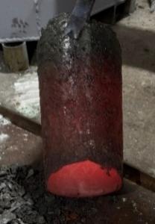
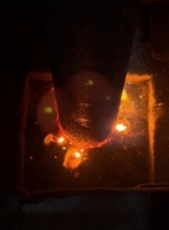
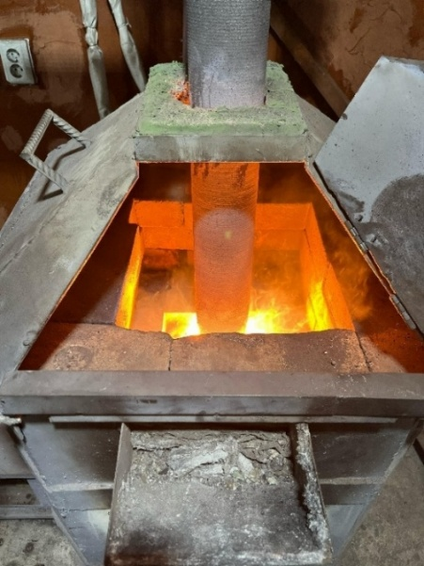

Рисунок – Выплавка высокоуглеродистого феррохрома в РТП, 80 кВА

Таблица 4.5 – Химический состав шлака
Нименование восстановителей | SiO₂ | MgO | Cr₂O₃ | Fe₂O₃ | CaO | Al₂O₃
Ж-100 | 30,5 | 35,8 | 5,2 | 1,0 | 2,3 | 25,4
Ж-85 | 30,9 | 35,4 | 5,0 | 1,7 | 2,4 | 26,1
Ж-75 | 32,8 | 36,0 | 4,8 | 1,5 | 2,1 | 25,3

4.3 Сравнительный анализ технологических показателей плавки

Результаты плавок убедительно демонстрируют, что выбор восстановителя оказывает прямое и предсказуемое влияние на эффективность металлургического процесса и качество конечного продукта. Результаты крупно-лабораторных испытаний (таблица 4.4) служат окончательным подтверждением гипотезы о том, что реакционная способность восстановителя напрямую улучшает металлургические показатели. Композитный спецкокс Ж-75, чья повышенная реакционная способность (CRI = 71,8 %) была обоснована в Главе 2 как следствие его более развитой пористой микроструктуры, обеспечил наивысшее извлечение хрома на уровне 92,1 %. Это напрямую связано с интенсификацией восстановительных процессов, что подтверждается минимальным остаточным содержанием Cr₂O₃ в шлаке, сниженным до 4,8 %.
Для комплексной оценки эффективности разработанных восстановителей был проведен сравнительный анализ технико-экономических показателей плавки. В качестве базового процесса для сравнения были приняты усредненные технологические показатели, соответствующие работе на стандартном металлургическом коксе, используемом в отрасли. Результаты опытных плавок с применением спецкоксов Ж-100 и Ж-75 сопоставлялись с этим базовым вариантом по трем группам показателей: удельные расходы сырья и энергии, эффективность процесса и качество конечной продукции. Сводные данные представлены в таблице 4.6

Таблица 4.6 – Сравнительные технико-экономические показатели выплавки высокоуглеродистого феррохрома с использованием различных восстановителей
Показатель | Ед. изм. | Базовый процесс (стандартный кокс) | Опытный процесс с восстановителем Ж-100 | Опытный процесс с восстановителем Ж-75 | Улучшение (Ж-75 / Базовый), %
1. Удельные расходы на 1 т сплава (Вход)
Руда хромовая | кг/т | 2450 | 2409,3 | 2411,6 | -1,6
Кварцит | кг/т | 260 | 254,8 | 256,1 | -1,5
Восстановитель | кг/т | 500 | 480,8 | 476,2 | -4,8
Электроэнергия | кВт·ч/т | 3900 | 3850 | 3800 | -2,6
2. Показатели эффективности процесса (Процесс)
Извлечение хрома в сплав | % | 90 | 91,5 | 92,1 | +2,3
Остаточное содержание Cr₂O₃ в шлаке | % | 6 | 5,2 | 4,8 | -20
3. Качество продукции (Выход)
Содержание P в сплаве | % | 0,06 | 0,044 | 0,03 | -50
Содержание S в сплаве | % | 0,03 | 0,024 | 0,02 | -33,3

Системное повышение эффективности находит отражение и в показателях энергопотребления. Превосходные характеристики восстановителя Ж-75 привели к снижению удельного расхода электроэнергии до 3800 кВт·ч/т, что является наименьшим значением среди всех испытанных материалов. Это снижение на 1,3 % по сравнению с коксом Ж-100 является прямым следствием более полного извлечения хрома, что минимизирует энергию, затрачиваемую на нагрев невосстановленных оксидов, которые в конечном итоге теряются со шлаком.
Сравнение экспериментальных результатов с данными термодинамического моделирования позволяет не только проверить модель, но и использовать ее как аналитический инструмент для понимания фундаментальных ограничений реального процесса. Моделирование в HSC Chemistry рассчитывает равновесное состояние системы, то есть теоретический максимум эффективности, достижимый при бесконечно долгом времени реакции.
Наиболее показательным является сравнение по содержанию оксида хрома в шлаке. Термодинамическая модель предсказывает практически полное восстановление хрома, при котором остаточное содержание Cr₂O₃ в шлаке стремится к нулю (0,09-0,19 %). В то же время, экспериментальные данные показывают реальное содержание Cr₂O₃ на уровне 4,8-5,2 %. Эта разница, составляющая около 4,7 процентных пункта, представляет собой «кинетический разрыв». Его существование доказывает, что реальный промышленный процесс лимитируется не термодинамикой (реакции возможны), а кинетикой – скоростью массо- и теплопереноса, недостаточным временем пребывания реагентов в зоне высоких температур и физическим уносом частиц руды в шлаковую фазу. Таким образом, модель адекватна не только для предсказания принципиальной возможности процесса, но и для количественной оценки неидеальности реальной технологии, указывая на потенциальные направления для ее интенсификации (например, оптимизация гранулометрического состава шихты, улучшение перемешивания в ванне).

Таблица 4.7 – Сравнение расчетных (модель HSC) и экспериментальных (печь 80 кВА) составов продуктов плавки с использованием кокса Ж-75
Показатель | Состав  (модель HSC), % | Состав (эксперимент), % | Абсолютное отклонение, %
Сплав
Cr | 74,32 | 68,8 | -5,52
Fe | 22,69 | 22,2 | -0,49
SI | 2,76 | 1,5 | -1,26
P | 0,013 | 0,030 | +0,017
Шлак
SiO₂ | 34,66 | 32,8 | -1,86
MgO | 35,04 | 36,0 | +0,96
Al₂O₃ | 25,85 | 25,3 | -0,55
Cr₂O₃ | 0,19 | 4,8 | +4,61

Таблица 4.8 – Сравнение расчетных (модель HSC) и экспериментальных (печь 80 кВА) составов продуктов плавки с использованием кокса Ж-100
Показатель | Состав  (модель HSC), % | Состав (эксперимент), % | Абсолютное отклонение, %
Сплав
Cr | 74,25 | 68,0 | -6,25
Fe | 22,76 | 23,0 | +0,24
SI | 2,76 | 1,5 | -1,26
P | 0,017 | 0,044 | +0,027
Шлак
SiO₂ | 35,36 | 30,5 | -4,86
MgO | 33,60 | 35,8 | +2,20
Al₂O₃ | 26,55 | 25,4 | -1,15
Cr₂O₃ | 0,09 | 5,2 | +5,11

Испытания успешно продемонстрировали, что предложенная технология смешения высокофосфористого угля Жалын с низкофосфористым углем Шубарколь является промышленно состоятельным и эффективным методом контроля примесей в конечном продукте. Применение восстановителя Ж-75 позволило получить феррохром с содержанием фосфора 0,030 %, что на 31,8 % ниже по сравнению с коксом из чистого угля Жалын. Этот результат не только подтверждает термодинамические данные, но и доказывает способность технологии производить феррохром премиальных марок, отвечающий строгим требованиям ГОСТ 4757-91 для марки ФХ850А.

4.4 Экономическая оценка и анализ конкурентоспособности разработанной технологии коксования

Технологическая и научно-практическая значимость разработанной технологии коксования слабоспекающихся углей должна быть подтверждена комплексным технико-экономическим обоснованием. В настоящем разделе представлена детализированная экономическая оценка, включающая расчет капитальных затрат (CAPEX), полную производственную себестоимость (OPEX) композиционного спецкокса марки Ж-75 (75 % уголь Жалын, 25 % уголь Шубарколь) и анализ его конкурентоспособности на рынке Казахстана.
Оценка выполнена с учетом консервативных рыночных цен на сырье и энергию, а также всех статей производственных расходов, включая покупку, логистику, подготовку шихты, амортизацию оборудования, оплату труда, экологические издержки и дополнительные расходы.

4.4.1 Анализ рыночной конъюнктуры, коррекция исходных цен и затраты на логистику
В расчете приняты промышленные цены на уголь в Карагандинской области: закупочная цена углей Жалын (Ж) принята на уровне 6 500 тг/ тонну, уголь Шубарколь (Ш) – 12 000 тг/тонну.
Затраты на логистику: принята средневзвешенная ставка на транспортировку (авто/ЖД) 1,5 тонн шихты до производственной площадки в размере 3 750 тенге на тонну готового кокса (1,5 т · 2 500 тг/т).

Таблица 4.9 – Стоимость сырьевых материалов на 1 тонну Спецкокса Ж-75
Компонент | Требуемое сырье на 1 т спецкокса, тонна | Цена, тенге / т | Сырьевая себестоимость, тенге
Уголь (мест. Жалын) | 1,125 | 10 000 | 11 250
Уголь (мест. Шубарколь) | 0,375 | 12 000 | 4 500
Итого | 1,500 | - | 15 750
Логистика | - | 2 500 | 3 750
Полные прямые материальные затраты | - | - | 19 500

Таким образом, полные прямые материальные затраты на производство 1 тонны спецкокса Ж-75, включая логистику и подготовку шихты, составляют 19 950 тенге (таблица 4.9).

4.4.2 Расчет капитальных затрат (CAPEX) и амортизации. Для определения инвестиционной привлекательности проекта необходимо рассчитать капитальные затраты (CAPEX), связанные с приобретением оборудования, строительством инфраструктуры и пусконаладочными работами.
На основании анализа потребностей ферросплавной промышленности Казахстана, объем импорта кокса составляет около 350 тыс. тонн ежегодно. Общий объем капитальных вложений (CAPEX) оценивается в 6,83 млрд тенге.
Эта сумма включает следующие затраты:
- оборудование: коксовые печи, дробилки, конвейеры, компрессоры, фильтры и т.д.
- инфраструктура: покупка/аренда территории, строительство помещений (цеха, склады, АБК).
- пошлины и НДС: Уплата ввозных пошлин (15-20 %) и НДС на импорт (12 %).
- ПНР: Монтаж, пусконаладка и инжиниринг.

Таблица 4.10 – Капитальные затраты CAPEX
Категория затрат | % от CAPEX | Сумма, млрд тенге
Основное технологическое оборудование (ОТО) | 50 | 6,833
Инфраструктура и строительство | 30 | 4,100
Таможенные пошлины и НДС на импорт ОТО | 10 | 1,366
Монтаж, ПНР и инжиниринг | 10 | 1,366
Итого | 100 | 13,665

Годовая амортизация:

A_{удель} = (CAPEX / 15 лет) / Q_{проект}

A_{удель} = 13 665 600 000 тенге / 15 лет = 911 040 000 тенге/год

Удельная амортизация:

911 040 000 тенге / 100 000 тонн = 9 110 тенге / тонну спецкокса

4.4.3 Расчет полной производственной себестоимости (OPEX). Расчет OPEX включает все переменные и постоянные операционные издержки, требуемые для производства 100 000 тонн кокса в год.

Таблица 4.11 – Сводный расчет полной производственной себестоимости 1 тонны спецкокса Ж-75
Статья Затрат | Категория | Годовые, тг | Удельные, тг / тонну
I Прясые переменные затраты | Переменные | - | 29 112
Прямые материальные затраты (сырье, логистика) |  | - | 19 500
Энергетические затраты (валовое потребление) |  | - | 9 612
II Постоянные и накладные затраты | Постоянные | 2 157 816 | 21 578
Амортизация |  | 911 040 000 | 9 110
Фонд оплаты труда и социальные отчисления |  | 708 480 000 | 7 085
Ремонт, материалы, расходники |  | 279 312 000 | 2 733
Налог на имущество |  | 204 984 000 | 2 050
Налог на землю |  | 10 000 000 | 100
Административные (АУП) и прочие расходы |  | 50 000 000 | 500
Полная себестоимость |  | - | 50 690

Операционные расходы (OPEX) включают полный ФОТ на 120 сотрудников со всеми социальными отчислениями (20 %), затраты на сырье (Жалын по 10 000 KZT/т) и транспортировку, затраты на ремонт, материалы, расходники в размере 2,0 % от CAPEX (273,3 млн тг/год) и все налоги, включая налог на имущество.
На основании вышеизложенных затрат, полная производственная себестоимость 1 тонны спецкокса Ж-75 при масштабе 100 000 т/год составляет 50 690 тенге на тонну.

4.5 Выводы по разделу

Проведенные крупно-лабораторные испытания полностью подтвердили технологическую пригодность и высокую эффективность разработанных композитных спецкоксов для выплавки высокоуглеродистого феррохрома.
- Установлена прямая связь между физико-химическими свойствами восстановителя и технологическими показателями плавки. Доказано, что повышенная реакционная способность композитного спецкокса Ж-75, обусловленная его микроструктурой, приводит к более полному восстановлению хрома и снижению его потерь со шлаком. Остаточное содержание Cr₂O₃ в шлаке при использовании Ж-75 составило 4,8 %, что на 8 % ниже, чем при использовании кокса Ж-100 (5,2%).
- Подтверждена высокая эффективность технологии смешения углей как инструмента контроля качества конечного продукта. Применение спецкокса Ж-75 обеспечило получение высокоуглеродистого феррохрома с содержанием фосфора 0,030 % и серы 0,020 %, что на 32 % и 17 % соответственно ниже, чем при использовании кокса из чистого угля Жалын. Полученный сплав полностью соответствует требованиям ГОСТ 4757-91 для премиальных марок феррохрома группы А.
- Проведена проверка термодинамической модели процесса. Сравнение расчетных и экспериментальных данных показало, что в реальных условиях реакции протекают медленнее, чем это следует из теоретических расчетов. Это подтвердило, что процесс ограничивается скоростью химических реакций, а не термодинамическими факторами. Высокая сходимость данных по фосфору подтвердило правильность выбранного подхода к контролю примесей через состав шихты.
- В соответствии с детализированным технико-экономическим расчетом, основанным на ценах на сырье (Жалын – 10 000 тг/т, Шубарколь – 12 000 тг/т) и расчетном CAPEX в 13,666 млрд. тенге для завода мощностью 100 000 т/год , определен основной экономический показатель: полная производственная себестоимость (OPEX) 1 тонны композиционного спецкокса Ж-75 составляет 50 690 тенге
ЗАКЛЮЧЕНИЕ

В диссертационной работе решена актуальная научная и прикладная задача, имеющая стратегическое значение для металлургического комплекса Республики Казахстан. Разработаны и экспериментально обоснованы научно-технологические основы получения композиционных углеродистых восстановителей (спецкоксов) из ранее ограниченно используемых отечественных слабоспекающихся углей для производства высокоуглеродистого феррохрома.
По результатам выполненных теоретических и экспериментальных исследований сформулированы следующие основные выводы:
- На основании термодинамического анализа установлено, что в условиях коксования термодеструкция фосфорсодержащих фаз практически недостижима: устойчивость типичных соединений фосфора сохраняется вплоть до температур ≥ 1250 °С, что исключает их эффективное удаление из системы при стандартных режимах. Рациональным решением является композиционное управление сырьем: снижение массовой доли фосфора достигается смешением высокофосфористого угля Жалын с низкофосфористым углем Шубарколь, данная стратегия апробирована и экспериментально подтверждена.
- Экспериментально определен оптимальный состав шихты 75–85 % угля Жалын, позволяющий получить спецкокс с комплексом свойств для выплавки феррохрома: высокая механическая прочность Пс > 70 %, повышенная реакционная способность CRI 71,8–75,5 %, достаточная прочность после реакции CSR 22,4–23,6 % и высокое начальное удельное электросопротивление УЭС, что обеспечивает эффективность электротермического процесса.
- Установлено, что критическая технологическая граница содержания неспекающегося угля Шубарколь в шихте составляет 35 %, увеличение доли свыше 35 % приводит к резкому падению структурной прочности спецкокса до 44,1 %. Обосновано, что при содержании угля Жалын менее 65 % его пластическая масса недостаточна для формирования сплошной углеродной матрицы, в результате чего структура переходит от прочного композита к механически слабому конгломерату.
- Исследование структуры композитных спецкоксов показало, что с повышением доли неспекающихся углей Шубакроль до 25 % приводит к утончению стенок пор композитного спецкокса с 6,48 до 4,67 мкм, что обеспечивает формирование развитой микроструктуры с необходимым сочетанием высокого удельного электросопротивления и реакционной способности, а также приводит к снижение его механической прочности до 70,4-71,7 %.
- На основе математического моделирования разработана модель, количественно описывающая зависимость структурной прочности П_{с} спецкокса от состава шихты (x₁) и времени коксования (x₂). Модель продемонстрировала высокую достоверность (R = 0,89; R² = 0,792), и была признана статистически значимой (R = 22,56) для прогнозирования качества получаемого восстановителя.
- Крупно-лабораторные испытания по коксованию полностью подтвердили результаты, полученные в лабораторных условиях. Доказано, что технология смешения углей с содержанием 75 % слабоспекающихся газовых углей Жалын и 25 % неспекающихся длиннопламенных углей месторождения обеспечивает получение спецкокса, соответствующего требованиям ферросплавного производства, с структурной прочностью П_{с} 70,4 %, удельным электросопротивлением 5,42 · 10¹ Ом·см, реакционной способностью CRI 74,4 % и снижением концентрации фосфора в золе до 0,056 %.
- Крупно-лабораторные испытания подтвердили технологическую и экономическую целесообразность разработанной технологии: использование композитного спецкокса Ж-75, обладающего повышенной реакционной способностью и обеспечивающего более полное восстановление хрома и снижение потерь в шлаке, позволяет достичь извлечения хрома до 92,1 % при удельном расходе электроэнергии 3800 кВт·ч/т, а также получить высокоуглеродистый феррохром марки А (ГОСТ 4757-91) с низким содержанием фосфора и серы.
- В соответствии с детализированным технико-экономическим расчетом, основанным на ценах на сырье (Жалын – 10 000 тг/т, Шубарколь – 12 000 тг/т) и расчетном CAPEX в 13,666 млрд. тенге для завода мощностью 100 000 т/год , определен основной экономический показатель: полная производственная себестоимость (OPEX) 1 тонны композиционного спецкокса Ж-75 составляет 50 690 тенге
Оценка полноты решения поставленных задач. Задачи, поставленные в диссертационной работе, были решены в полном объеме. Проведена оценка угольных месторождений Казахстана. Методом термодинамического моделирования и математического планирования определена и доказана целесообразность смешивания углей для получения спецкокса, определены оптимальный интервал для смешивания. Исследованы свойства углей месторождения Жалын и научно-обоснована перспектива их применения для получения восстановителей, применяющихся в ферросплавной промышленности. Проведена апробация работы в условиях крупно-лабораторных испытаний по получению спецкоксов (Приложение Б) и выплавки высокоуглеродистого феррохрома в рудно-термической печи с мощностью трансформатора 80 кВА (Приложение В). Опубликовано 6 научных работ, в том числе 2 статьи в журналах, индексируемых в базе данных Web of science и Scopus, а также 3 статьи в журнале рекомендованном КОКСОН и 1 патент РК.
Рекомендации и исходные данные по конкретному использованию результатов. Полученный спецкокс может быть применен при выплавке высокоуглеродистого феррохрома, а также для других ферросплавов.
Оценка технико-экономической эффективность достигается за счет вовлечения в оборот доступных отечественных слабоспекающихся угольных ресурсов, что снижает себестоимость сырьевых материалов по сравнению с импортными аналогами. Кроме того, применение разработанного композиционного восстановителя позволяет гарантировать получение сплава премиального качества, а также существенно снизить удельные расходы электроэнергии и шихтовых компонентов, обеспечивая высокую рентабельность производства и способствуя решению задачи импортозамещения.
Практическая ценность работы и рекомендации по использованию заключаются в возможности внедрения разработанной технологии на предприятиях углехимии и металлургии, что позволит снизить импортозависимость по коксу, повысить экологическую безопасность производства и обеспечить стабильную сырьевую базу для ферросплавной промышленности Казахстана за счет рационального использования отечественного сырья (углей Жалын и Шубарколь). Результаты исследований внедрены в учебный процесс НАО «Торайгыров университет», а на способ получения спецкокса был получен патент на изобретение.
Список использованных источников

- Друинский М. И., Жучков В. И. Получение комплексных ферросплавов из минерального сырья Казахстана. – Алма-Ата : Наука, 1988. – 208 с
- Гасик М.И., Лякишев Н.П., Емлин Б.И. Теория и технология производства ферросплавов. – М.: Металлургия, 1988. – С. 206-207.
- Святов Б.А., Толымбеков М.Ж., Байсанов С.О. Становление и развитие марганцевой отрасли Казахстана. – Алматы : Искандер, 2002. – 416 с
- Казахстан в 2023 году увеличил производство стали на 16,4% г./г. [Электронный ресурс] // GMK Center : [сайт]. – Опубл. 19.01.2024. – URL: https://gmk.center/news/kazahstan-v-2023-godu-uvelichil-proizvodstvo-stali-na-16-4-g-g/ (дата обращения: 27.10.2025).],
- Производство стали в Казахстане выросло в 2023 году на 16,4% [Электронный ресурс] // Metalinfo.ru : [сайт]. – Опубл. 12.02.2024. – URL: https://www.metalinfo.ru/ru/news/156722 (дата обращения: 27.10.2025).
- Первая очередь нового ферросплавного завода в Казахстане может быть завершена в 2025 г. [Электронный ресурс] // Metalinfo.ru : [сайт]. – Опубл. 28.12.2023. – URL: https://www.metalinfo.ru/ru/news/156722 (дата обращения: 27.10.2025).
- Coke in Kazakhstan [Электронный ресурс] // The Observatory of Economic Complexity (OEC). – 2023. – URL: https://oec.world/en/profile/bilateral-product/coke/reporter/kaz (дата обращения: 20.10.2025)
- Metallurgical coke sellers [Электронный ресурс] // ImpexTrade. – 2022. – URL: https://www.impextrade.su/index.php/720_metallurgical_coke_sellers.html (дата обращения: 20.10.2025)
- В Астане 7 июня текущего года состоятся V Форум угольной промышленности и Международная конференция по развитию углехимии [Электронный ресурс] // Отраслевой портал горно-металлургической промышленности : [сайт]. 2024. 29 мая. URL: https://metalmininginfo.kz/archives/10511 (дата обращения: 02.11.2025).
- Об утверждении справочника по наилучшим доступным техникам «Производство ферросплавов. Постановление Правительства Республики Казахстан от 27 декабря 2023 года № 1203 https://adilet.zan.kz/rus/docs/P2300001203
- Адилов А. Новые точки роста // Журнал «Горно-металлургическая промышленность». –2020. – № 5-6 (138), – С. 10-13 https://www.gmprom.kz/wp-content/uploads/2021/03/gmp-5-6_2020.pdf
- Современные тренды развития ГМК Казахстана // Журнал «Добывающая промышленность. Центральная Азия». – 2024. – 2 (6). – С. 10-12 [Электронный ресурс]: https://dprom.kz/wp-content/uploads/2024/05/dpkz22024.pdf дата обращения: 12.09.2024
- В 2023 году казахстанские металлурги произвели 4 млн тонн стали // Служба центральных коммуникаций при Президенте Республики Казахстан. – 2023. [Электронный ресурс]: https://ortcom.kz/ru/novosti/1706701517 дата обращения: 12.09.2024
- Обзор «380 Крупнейших инвестиционных проектов в строительстве Республики Казахстан» Проекты 2022-2025 гг // Информационнное агенство «ИНФОЛАЙН» [Электронный ресурс: https://infoline.spb.ru/upload/iblock/1c8/1c856d46e16f0b4d904a8253fb685a92.pdf
- Завод по производству ферросплавов намерены построить в Экибастузе // [Электронный ресурс]: https://inbusiness.kz/ru/last/zavod-po-proizvodstvu-ferrosplavov-namereny-postroit-v-ekibastuze дата обращения: 12.09.2024
- Металлургия (25 проектов) // Обзор «380 Крупнейших инвестиционных проектов в строительстве Республики Казахстан» Проекты 2022-2025 гг. – 2022. – С. 145-182 [Электронный ресурс]: Общество с ограниченной ответственностью «ИНФОЛайн» (infoline.spb.ru) дата обращения: 12.09.2024
- Ким В. А., Ульева Г. А. Сравнительная оценка структуры спецкоксов, используемых в электротермии // Вестник Магнитогорского государственного технического университета им. Г.И. Носова. – 2012. –№ 2 (38). С. 20–23.
- Страхов В. М., Едильбаев Б. А., Едильбаев А. И., Калиакпаров А. Г. Эффективные способы использования длиннопламенных углей и специальных коксов Казахстана в металлургии стали // Кокс и химия. –2020. –№ 11. –С. 12-23
- Romazanov, ZH., Silayeva, O., Tatieva, M., Latypova, M., Petrovskaya, A. Feasibility study of the creation of a special coke production in Kazakhstan // Metalurgija. – 2023. – № 1 (62) – P. 161–163.
- Макаров Г.Н., Филоненко Ю.Я.. Специальные виды кокса. М : Металлургия, 1977. 168 с.
- Kim, V. A., Tolymbekov, M. Zh., Privalov, O. E., Osipova, L. V., Kudarinov, S. Kh. Carbon-based reducing agents for ferroalloy production in Kazakhstan // Steel in Translation. – 2010. – Vol. 40. – № 10. – P. 918–922.
- Ким В. А., Ульева Г. А. Сравнительная оценка структуры спецкоксов, используемых в электротермии // Вестник Магнитогорского государственного технического университета им. Г.И. Носова. – 2012. –№ 2 (38). – С. 20–23
- Едильбаев И.Б., Головачев Н.П., Привалов O.E., Суслов A.B., Калиакпаров А.Г., Страхов В.М., Никитин Г.М., Жумагулов М.Г. Освоение комплексной технологии термоокислительного коксования углей на Аксусском заводе ферросплавов // Горный журнал Казахстана. – 2008. – №2. – С. 12–17.
- Нурмуханбетов Ж.У., Ким В.А., Толымбеков М.Ж. Исследования свойств спецкокса из шубаркольских углей //Новости науки Казахстана. – 2005. – №2. – С 41–46
- Дрижд Н.А., Даулетжанов А.Ж., Даулетжанова Ж.Т. и др. Качественные характеристики угля Шубаркольского месторождения и его применимость для производства спецкокса // Тр. Университета. – 2019. – №3. – С. 45–49
- Parafilov VI, Amangeldikyzy A, Portnov VS, Kopobayeva AN, Maussymbayeva A.D. Geochemical specialization of the shubarkol deposit coals. Naukovyi Visnyk Natsionalnoho Hirnychoho Universytetuthis link is disabled 2020;5:5-10. https://doi.org/10.33271/nvngu/2020-5/005
- За четыре месяца объемы добычи угля в Казахстане сократились на 2,7 млн тонн [Электронный ресурс] // Kapital.kz : [сайт]. 2024. 7 июня. URL: https://kapital.kz/economic/126575/za-chetyre-mesyatsa-ob-yemy-dobychi-uglya-v-kazakhstane-sokratilis-na-2-7-mln-tonn.html (дата обращения: 02.11.2025).
- В Минпроме отмечают снижение добычи угля в Казахстане [Электронный ресурс] // Total.kz : [сайт]. 2024. 7 июня. URL: https://total.kz/ru/news/gossektor/_date_2024_06_07_12_08_20 (дата обращения: 02.11.2025).
- Почему снизилась добыча угля в Казахстане, объяснили в Минпромышленности [Электронный ресурс] // Bizmedia.kz : [сайт]. 2024. 7 июня. URL: https://bizmedia.kz/2024-06-07-pochemu-snizilas-dobycha-uglya-v-kazahstane-obyasnili-v-minpromyshlennosti/ (дата обращения: 02.11.2025).
- Dosmukhamedov, N. K., Zholdasbay, E. E., & Egizekov, M. G. (2022). New opportunities for the development of the coal industry: technology of waste gas purification from SO₂, NO_{X}, CO₂. Engineering Journal of Satbayev University, 144(3), 5–10.
- 33,6 млрд тонн запасов: где находятся крупнейшие угольные бассейны Казахстана [Электронный ресурс] // Baq.kz : [сайт]. 2025. 31 августа. URL: https://rus.baq.kz/336-mlrd-tonn-zapasov-gde-nahodyatsya-krupneyshie-ugolnye-basseyny-kazahstana_300021164/ (дата обращения: 02.11.2025).
- Казахстан занимает 9 место по объемам мировых запасов угля [Электронный ресурс] // MiningWorld.kz : [сайт]. URL: https://miningworld.kz/ru/press-tsentr/novosti/novosti-blog/588-kazakhstan-zanimaet-9-mesto-po-ob-emam-mirovykh-zapasov-uglya (дата обращения: 02.11.2025).
- Уголь в Казахстане [Электронный ресурс] // Worldometers.info : [сайт]. URL: https://www.worldometers.info/ru (дата обращения: 02.11.2025).
- Углехимия [Электронный ресурс] // Invest.gov.kz : [сайт]. URL: https://invest.gov.kz/ru/doing-business-here/regulated-sectors/coal-chemistry/ (дата обращения: 02.11.2025).
- Alimbaev T. A., Mazhitova Zh. S., Omarova B. K., Nurkina Zh. B. Environmental problems in the Kazakhstan coal industry and their solutions / T. A. Alimbaev, Zh. S. Mazhitova, B. K. Omarova, Zh. B. Nurkina // IOP Conference Series: Materials Science and Engineering. – 2019. – Vol. 663. – Art. 012041. – DOI: 10.1088/1757-899X/663/1/012041.
- Угольная промышленность Республики Казахстан [Электронный ресурс] // Energy Charter : [сайт]. 2010. 9 июля. URL: https://www.energycharter.org/fileadmin/DocumentsMedia/Events/20100709-6RECA_S1_JTuleubaev_ru.pdf (дата обращения: 02.11.2025).
- Карагандинский угольный бассейн [Электронный ресурс] // Geoman.ru : [сайт]. URL: http://geoman.ru/geography/item/f00/s12/e0012049/ index.shtml (дата обращения: 02.11.2025).
- Текущее состояние угольной отрасли в Казахстане [Электронный ресурс] // Институт экономических исследований : [сайт]. 2023. 19 мая. URL: https://eri.kz/ru/Mnenija/id=133 (дата обращения: 02.11.2025).
- Misch, D. Organic petrography and geochemistry of the Lower-Carboniferous coals from the Ekibastuz Basin, Kazakhstan / M. Safaei-Farouji, D. Misch, R. F. Sachsenhofer, J. Weitz, I. Kojic, K. Stojanovic, S. Tursyngaliyev, M. Junussov, M. Fustic // International Journal of Coal Geology. – 2025. – Vol. 306. –Art. 104813. – DOI: 10.1016/j.coal.2025.104813.
- Михайлов Юрий Леонидович. Физико-химические исследования процессов выщелачивания микрокомпонентов золы от сжигания углей Экибастузского бассейна : диссертация ... кандидата химических наук : 02.00.04.- Омск, 2001.- 117 с.: ил. РГБ ОД, 61 02-2/126-0.
- Tolymbekova, L. Sustainable production of metallurgical coke from technogenic wastes: A circular approach to waste utilization / L. Tolymbekova, А. Аubakirov, Y. Abdrakhmanov, E. Kopishev, F. Khoshnaw // International Journal of Innovative Research and Scientific Studies. – 2025. – Vol. 8, – No. 4. – P. 2763–2776. – DOI: 10.53894/ijirss.v8i4.8554.
- Tleugabulova, A. B. Improving the quality of ekibastuz coal using the dry enrichment method / A. B. Tleugabulova, M. B. Nurpeisova, Y. I. Kuldeyev, Y. V. Fedorov // Eurasian Physical Technical Journal. – 2024. – Vol. 21, – No. 1 (47). – P. 67–73. – DOI: 10.31489/2024No1/67-73
- Shaimerdenova, K. M. Improving the quality of Ekibastuz coal using the dry enrichment method / K. M. Shaimerdenova, K. E. Sakipov, N. T. Abdirova, S. E. Suleimenova // Eurasian Physical Technical Journal. – 2024. – № 1 (47). – P. 67–73.
- Tolymbekova L, Aubakirov A, Abdulina S, Adilkanova M, Kelamanov B, Abdirashit A, Abdrahmanov E, Yerzhanov A. Production of Metallurgical Sinter with Coke Modified by Spent Anode Material from Aluminum Electrolysis. Processes. – 2025; – 13(10): 3297. – https://doi.org/10.3390/pr13103297
- Справочник по наилучшим доступным техникам «Добыча и обогащение угля». Утвержден постановлением Правительства Республики Казахстан от 27 декабря 2023 года № 1201https://adilet.zan.kz/rus/docs/P2300001201
- Геология Казахстана и проблемы Урало-Монгольского складчатого пояса : (К 50-летию Центрально-Казахстанской экспедиции геологического факультета МГУ и 70-летию профессора Ю.А.Зайцева): Труды лаборатории складчатых поясов [Электронный ресурс]. М. : изд-во МГУ, 2001. 143 с. URL: http://ginras.ru/library/pdf/2001_geol_kazakhstan.pdf
- Абилберикова, А. А. Преимущество использования Шубаркольского низкозольного угля при магнетизирующем обжиге железомарганцевых руд Центрального Казахстана / А. А. Абилберикова, Е. У. Самуратов, А. С. Байсанов. — Текст : непосредственный // Молодой ученый. — 2016. — № 8.2 (112.2). — С. 17-20.
- Маусымбаева А.Д. Ганеева Л.М., Портнов В.С., Султанова Л.М. Возможности использования углей Шубарколя в качестве восстановителя для ферросплавов // Вестник ВКГТУ. – 2018. – №4. – С. 90-96.
- Нурмуханбетов Ж. У., Ким В. А. Углеродистые восстановители для выплавки ферросплавов: Аналитический обзор // – Караганды: ЦНТИ, 2005. – 38 с.
- Кулинич В. И., Жунусов А. К., Толымбекова Л. Б. Анализ выплавки ферросиликохрома при применении различных количеств углеродистых восстановителей // Вестник КазНТУ, Алматы, –2 015, – № 2 (108). – С. 414-419.
- Ахметжанов Б. А., Уметалиев Н. Б., Жданкин А. А. Опыт и этапы диверсификации угольного производства ПО «Шубарколь Комир» // Горный журнал Казахстана. – 2011. – № 1. – С. 38-40
- Ким В. А., Ульева Г. А. Сравнительная оценка структуры спецкоксов, используемых в электротермии // Вестник Магнитогорского государственного технического университета им. Г.И. Носова. – 2012. –№ 2 (38). С. 20–23.
- Калиакпаров А.Г., Едильбаев И.Б., Головачев Н.П., Привалов О.Е. Освоение комплексной технологии термоокислительного коксования длиннопламенных углей // Горный журнал Казахстана. 2008. № 2. С. 12.
- Нурмуханбетов Ж.У., Ким В.А., Толымбеков М.Ж. Исследования свойств спецкокса из шубаркольских углей //Новости науки Казахстана. – 2005. - №2. - С 41-46
- Nurmukhanbetov, Zh., Privalov, O., Prokopyev, L. Reducibility and electric resistance of carbonaceous materials within ferroalloy smelting processes // Proceedings of INFACON XIII - 13th International Ferroalloys Congress: Efficient Technologies in Ferroalloy Industry, 2020, pp. 479–488
- Дрижд Н.А., Даулетжанов А.Ж., Даулетжанова Ж.Т. и др. Качественные характеристики угля Шубаркольского месторождения и его применимость для производства спецкокса // Университет еңбектері – Труды университета. – 2019. – №3. – С. 45-49.
- Parafilov VI, Amangeldikyzy A, Portnov VS, Kopobayeva AN, Maussymbayeva A.D. Geochemical specialization of the shubarkol deposit coals. Naukovyi Visnyk Natsionalnoho Hirnychoho Universytetuthis link is disabled 2020;5:5-10. https://doi.org/10.33271/nvngu/2020-5/005
- Смагулов, А. А. Разрез «Молодежный» [Электронный ресурс] / А. А. Смагулов ; Карагандинский технический университет имени Абылкаса Сагинова. 2022. URL: https://www.kstu.kz/wp-content/uploads/2022/12/Razrez-Molodyozhnyj-.pdf (дата обращения: 03.11.2025).
- Исагулов А. З., Орлов А. С., Ким С. В., Мишо Ж., Толымбеков М. Ж. Исследование физико-химических и технологических свойств высокозольного угля Борлинского месторождения // Труды университета. – 2018. –№ 3 (72). – С. 55–58.
- Орлов А.С., Исагулов А.З., Габдуллин С.Т. Дифференциально термический анализ угля месторождения «Борлы» // Тр. междунар. науч.-практ. конф. «Интеграция науки, образования и производства – основа реализации Плана нации». Сагиновские чтения. – Караганда, 2017. – Ч. 3, № 9 – С. 399-400.
- Габдуллин С. Т., Байсанов С., Шабанов Е. Ж., Толеукадыр Р. Т., Муздыбаев Д .Р. Исследование металлургических свойств высокозольных углей для производства ферросплавов // Комплексное использование минерального сырья. – 2018. – № 4 (307). – С. 38–45.
- Калиакпаров А.Г. Угольные месторождения Казахстана – история и перспективы. – Павлодар. ЭКО. ISBN 9965-08-226-9. – 2008. – 74 c.
- Савин П.А. Технико-экономическая оценка возможности рентабельной отработки месторождения каменного угля Жалын: пояснительная записка / ОАО «Карагандагипрошахт и К». – Караганда, 2005. – 22 с.
- План горных работ отработки каменноугольного месторождения Жалын в границах разреза «Жалын» (Корректировка) [Электронный ресурс] : материалы к заявке на получение экологического разрешения на воздействие для ТОО «Сарыарка ENERGY» / ТОО «Сарыарка экология». 2024. URL: https://ecoportal.kz/Public/PubHearings/LoadFile/170243 (дата обращения: 03.11.2025)
- Bazaluk O, Kieush L, Koveria A, Schenk J, Pfeiffer A, Zheng H, Lozynskyi V. Metallurgical Coke Production with Biomass Additives: Study of Biocoke Properties for Blast Furnace and Submerged Arc Furnace Purposes. Materials. 2022; 15(3):1147. https://doi.org/10.3390/ma15031147
- Sahajwalla, V. Reductant characterisation and selection: implications for ferroalloys processing [Text] / V. Sahajwalla, M. Dubikova, R. Khanna // Proceedings: Tenth International Ferroalloys Congress; INFACON X: Transformation through Technology, Cape Town, South Africa, 1–4 February 2004. – Cape Town, 2004. – P. 351–362. – URL: https://www.pyrometallurgy.co.za/InfaconX/049.pdf
- Holappa L. Towards sustainability in ferroalloy production // The Journal of The Southern African Institute of Mining and Metallurgy. 2010 . Vol. 110 703-710
- Retallick D. The Effect of Reductant Moisture on the Production of 75 per cent Ferrosilicon // INFACON 6. Proceeding of the 6th International Ferroalloys Congress. – Vol. 1. Johannesburg, SAIMM, 1992. – pp. 181–184
- Etemadi, A. The effect of different carbon reductants on the production of ferrosilicon 75% on an industrial scale in an electric arc furnace [Text] / A. Etemadi, H. Koohestani, M. Tajally // Heliyon. – 2023. – Vol. 9. – Art. e13956. – URL: https://doi.org/10.1016/j.heliyon.2023.e13956
- Suharno, Bambang, et al. Coke and coal as reductants in manganese ore smelting: An experiment // Mineralogia, Vol. 49, №. 1-4, Mineralogical Society of Poland, 2018, – pp. 35-45. https://doi.org/10.2478/mipo-2018-0004
- Гриненко В.И., Жакибеков Т.Б., Байсанов С.О., Толымбеков М.Ж, Мусина И. Б. Опыт использования в производстве высокоуглеродистого феррохрома низкофосфористых фракционированных углей //Сталь. – 1999. - №6 - С. 34-35.
- Castro, D. B. V. Influence of phosphorus content and quenching/tempering temperatures on fracture toughness and fatigue life of SAE 5160 steel [Text] / D. B. V. Castro, J. M. Ventura, C. O. F. T. Ruckert [et al.] // Materials Research. – 2010. – Vol. 13, No. 4. pp. 445-455 – URL: https://doi.org/10.1590/S1516-14392010000400005
- Gornostayev, S. S. Occurrence and Behavior of Phosphorus-Bearing Minerals in Metallurgical Coke [Text] / S. S. Gornostayev, E.-P. Heikkinen, J. Heino, T. Fabritius // Steel Research International. – 2019. – Vol. 90, No. 6. – https://doi.org/10.1002/srin.201800580?urlappend=%3Futm_source%3Dresearchgate
- Hoare, I. C. Reduction of phosphorus and alkali levels in coking coals [Text] / I. C. Hoare, A. B. Waugh // Pittsburgh Coal Conference. – Pittsburgh, 1995. – URL: https://www.osti.gov/biblio/257056 (дата обращения: 03.11.2025).
- Калиакпаров А.Г. Альтернативные способы производства и использования углеродистых восстановителей в условиях Казахстана : диссертация … доктора технических наук : Караганды, 2010, 278 стр
- Panov E. N., Vasilchenko G. N., Konstantinov S. M., and Chirka T. V. Influence of Pressure on the Effective Thermal Conductivity and Electrical Resistivity of Coke // , Coke and Chemistry, 2014, Vol. 57, No. 3, pp. 112–116
- Нурмуханбетов Ж.У. Исследование и разработка технологии получения и использования спецкокса для выплавки ферросплавов: автореф. дис. канд. техн наук. Караганды: ХМИ им. Ж. Абишева, 2006. 28 с.
- Eidem, P. Determination of Electrical Resistivity of Dry Coke Beds [Text] / P. Eidem, M. Tangstad, J. A. Bakken // Metallurgical and Materials Transactions B. – 2008. – Vol. 39. – P. 7–15. – URL: https://doi.org/10.1007/s11663-007-9105-7
- Gulyaeva V. M., Barskiib V. D., Rudnitskiib A. G., Kravchenko A. V. Group Chemical Composition of Coal Batch and Reactivity of Coke 1. Determining Coke Reactivity // Coke and Chemistry, 2013, Vol. 56, No. 1, pp. 20–24.
- Miroshnichenko D.V. Influence of Coal Preparation and Coking Conditions on Coke Reactivity // Coke and Chemistry, 2009, Vol. 52, No. 2, pp. 77–82.
- Васильев, К. Запуск завода по производству спецкокса в Карагандинской области намечен на осень [Текст] / К. Васильев // Индустриальная Караганда : [сайт]. – URL: https://inkaraganda.kz/main_news/zapusk-zavoda-po-proizvodstvu-speckoksa-v-karagandinskoj-oblasti-namechen-na-osen/ (дата обращения: 03.11.2025)
- Из доклада вице-министра промышленности и строительства Республики Казахстан на форуме AMM 2024: Угольная промышленность Казахстана и цифровизация горных работ // [Электронный ресурс]: https://www.gov.kz/memleket/entities/mps/press/news/details/788299?lang=ru дата обращения: 04.09.2024
- Калинин, А. В. Способ производства агломерата : пат. WO2012103600A3 / Калинин А. В., Веремеев Ю. В. ; заявитель Калашник А. Н. ; опубл. 09.08.2012. – Режим доступа: https://patents.google.com/patent/WO2012103600A3/ (дата обращения: 03.11.2025).
- Zhao, H. B. Method for preparing manganese-containing materials for iron making : пат. CN101081989A / Zhao H. B., Zuo J. G., Xie Y. B. [и др.] ; заявитель University of Science and Technology Beijing ; опубл. 05.12.2007. – Режим доступа: https://eureka.patsnap.com/patent-CN101081989A (дата обращения: 03.11.2025).
- Шимояма, И. Метод смешивания углей для производства кокса, способ производства кокса : Европ. патент EP2832822A1 / Шимояма И., Аньясики Т., Фукада К., Фудзимото Х., Ямамото Т., Суми Х. ; заявитель JFE Steel Corp. ; опубл. 04.02.2015. – Режим доступа: https://patents.google.com/patent/EP2832822A1/ (дата обращения: 03.11.2025).
- Uchida, T. Method for producing coke : пат. US20150075961A1 / Uchida T., Yamaji K., Kawakami Y. [и др.] ; заявитель Nippon Steel & Sumitomo Metal Corp. ; опубл. 19.03.2015. – Режим доступа: https://patents.google.com/patent/US20150075961A1/ (дата обращения: 03.11.2025).
- Duan, G. B. Coal coking and carbon dioxide emission reduction method : пат. CN102851050A / Duan G. B. ; заявитель Hebei Iron & Steel Co., Ltd. ; опубл. 02.01.2013. – Режим доступа: https://patents.google.com/patent/CN102851050A/ (дата обращения: 03.11.2025).
- Lin, M. Method and device for coking coal blend : пат. CN101451070B / Lin M., Wang J. X., Zhao Y. C. [и др.] ; заявитель Shougang Jingtang United Iron & Steel Co., Ltd. ; опубл. 09.06.2010. – Режим доступа: https://patents.google.com/patent/CN101451070B/ (дата обращения: 03.11.2025).
- Sumi, Y. Method of controlling a coking plant : Европ. патент EP0093952A1 / Sumi Y., Kawano K., Takei K. [и др.] ; заявитель Sumitomo Metal Industries, Ltd. ; опубл. 16.11.1983. – Режим доступа: https://patents.google.com/patent/EP0093952A1/ (дата обращения: 03.11.2025).
- Zhang, C. D. Method for adjusting coking blend properties : пат. CN1036552A / Zhang C. D. ; заявитель Ministry of Metallurgical Industry ; опубл. 21.09.1988. – Режим доступа: https://patents.google.com/patent/CN1036552A/en (дата обращения: 03.11.2025).
- Nakazawa, Y. Method for producing coke : пат. JP4513340B2 / Nakazawa Y., Nakao S. ; заявитель JFE Steel Corp. ; опубл. 28.07.2010. – Режим доступа: https://patents.google.com/patent/JP4513340B2/ (дата обращения: 03.11.2025).
- Koszorek, A. Relationship between the technical parameters of cokes produced from blends of three Polish coals of different coking ability / A. Koszorek, M. Krzesińska, S. Pusz, B. Pilawa, B. Kwiecińska // International Journal of Coal Geology. – 2009. – Vol. 77. – P. 363–371. – DOI: 10.1016/j.coal.2008.07.005.
- Wang, Z. Comparative study on coal blending and coke-making property of two kinds of thermal dissolution soluble fractions from lignite and coking coal / Z. Wang, K. Wang, C. Wang, J. Yang, S. Wu // Fuel Processing Technology. – 2022. – Vol. 234. – Art. 117565. – DOI: 10.1016/j.fuproc.2022.117565.
- Kim, C.-G. Additive Property of Coke Reactivity Index (CRI) and Coke Strength after Reaction (CSR) of Coking Coals in Blends / C.-G. Kim, W.-I. Lee, G.-S. Lee, J.-T. Kim, C.-S. Kim, S.-M. Kim // Energy & Fuels. – 2015. – Vol. 29, No. 1. – P. 224–230. – DOI: 10.1021/ef502736a
- Пат. 101451070 B Китай. Метод коксования и смешивания угля на основе каталитического индекса / Лян Шанго, Ши Шичжуан ; заявитель и патентообладатель Уханьская металлургическая корпорация. – № 200810246362.3 ; заявл. 31.12.2008 ; опубл. 25.04.2012.] [
- El-Tawil A. A., Björkman B., Lundgren M., Sundqvist Ökvist L. The Effect of Bio-Coal Agglomeration and High-Fluidity Coking Coal on Bio-Coke Quality // Metals. – 2023. – Vol. 13. – Article 175. –https://doi.org/10.3390/met13010175]
- Granda M., Blanco C., Alvarez P., Patrick J. W., Menéndez R. Chemicals from Coal Coking // Chemical Reviews. — 2014. — Vol. 114, No. 3. — Pp. 1608-1636. — DOI: 10.1021/cr400256y.] [
- Li W, Shen Y, Guo J, Kong J, Wang M, Chang L. Effects of Additives on Coke Reactivity and Sulfur Transformation during Co-pyrolysis of Long Flame Coal and High-Sulfur Coking Coal. ACS Omega. 2021 Dec 8;6(50):34967-34976. doi: 10.1021/acsomega.1c05642.
- Hemmati, A. Evaluation of the Effect of Pressure and Temperature on the Asphaltene Precipitation from Crude Oil Based on ANN, LSSVM, and GPR Models / A. Hemmati, M. Tatar, H. Aghabozorg, M. Darvishi // Processes. – 2023. – Vol. 11, No. 3. – Art. 724. – DOI: 10.3390/pr11030724.
- Reaction Equations Module [Электронный ресурс] / Metso. – Режим доступа: https://www.metso.com/globalassets/portfolio/hsc-chemistry/10-reaction-equations.pdf. – (Дата обращения: 03.11.2025).
- Малышев В.П. Вероятностно-детерминированне планирование эксперимента. – Алма-Ата: Наука КазССР, 1981. – 116 с.
- Application of Probabilistic-Deterministic Method for Experiment Planning of Hydrometallurgical Processing of Various Wastes for Gold Extraction / Z. Shoshay, R. V. Sapinov, M. A. Sadenova [et al.] // Chemical Engineering Transactions. 2022. Vol. 94. P. 1135–1140. DOI: 10.3303/CET2294189.
- Аубакиров А.М., Толымбекова Л.Б., Калиакпаров А.Г., Капелюшин Ю.Е., Теміртас Х.Б. Ферроқорытпа өнеркәсібінде тотықсыздандырғыштар алу үшін күйдіргенде әлсіз бірігетін көмірден жасалған көмір шикіқұрамының құрамын оңтайландыру // Наука и техника Казахстана, 2025. - № 2. – С. 218-229 https://doi.org/10.48081/LKVG3705
- Shakor, Z. M. Thermogravimetric Analysis Integrated with Mathematical Methods and Artificial Neural Networks for Optimal Kinetic Modeling of Biomass Pyrolysis: A Review / Z. M. Shakor, Y. M. Tayib, A. A. AbdulRazak [и др.] // ACS Omega. – 2025. – DOI: 10.1021/acsomega.5c02250.].
- Богомолов, А. Р. Термический анализ углей казахстанских месторождений / А. Р. Богомолов, И. Я. Петров, У. К. Жалмагамбетова [и др.] // Теплоэнергетика. – 2020. – № 3. – С. 1–9.
- Жучков, В. И. Термодинамическое моделирование металлотермического восстановления бора / В. И. Жучков, И. Н. Кель, В. А. Салина [и др.] // Известия высших учебных заведений. Черная металлургия. – 2016. – № 11. – С. 7–14.
- Niu, Z. Y. A comparative study on thermal behavior of functional groups in coals with different ranks during low temperature pyrolysis / Z. Y. Niu, G. J. Liu, H. Yin [и др.] // Journal of Analytical and Applied Pyrolysis. – 2021. – Vol. 158. – Art. 105258. – DOI: 10.1016/j.jaap.2021.105258. – Режим доступа: https://doi.org/10.1016/j.jaap.2021.105258
- Kieush, L. Co-Pyrolysis of Biomass with Bituminous Coal in a Fixed-Bed Reactor for Biofuel and Bioreducing Agents Production / L. Kieush, A. Koveria, P. Sommersacher, S. Retschitzegger, N. Kienzl // Sustainability. – 2025. – Vol. 17, Iss. 17. – Art. 7654. – DOI: 10.3390/su17177654
- Аубакиров А.М. , Калиакпаров А.Г. , Толымбекова Л.Б. , Капелюшин Ю.Е. , Ким С.В. Анализ и оценка качества сырьевой базы для производства специальных видов кокса // Наука и техника Казахстана, 2022. – № 3. – С. 76-85
- Aubakirov А. М. , Tolymbekova L. B., Kaliakparov А. G., Khoshnaw F., Kulumbaev N. K. Production of special coke from low-caking coals used in the ferroalloy industry // Наука и техника Казахстана, 2024. - № 1. – С. 138-149 https://doi.org/10.48081/LDCU7796
- Аубакиров А.М., Толымбекова Л.Б., Жунусов А.К., Абдрахманов Е.С., Калиакпаров А.Г. Способ получения спецкокса // Патент на изобретение РК № 37429. С10В57/04 (2006.01). – заявл. 2024/0462.1; опубл 11.07.2025., бюл. № 28
- Фиалков А.С. Формирование структуры и свойств углеграфитовых материалов. М.: Металлургия, 1965. – 288 с.
- Рид С.Лж.Б. Электронно-зондовый микроанализ и растровая электронная микроскопия в геологии – М.: Техносфера, 2008. – 232 с.
- Гоулдстейн Дж., Ньюбери Д., Эчлин П., Джой Д., Фиори Ч., Лифшин Э. Растровая электронная микроскопия и рентгеновский микроанализ: в 2-х
книгах. – М.: Мир, 1984
- Тас-оол Л.Х., Янчат Н.Н., Чоксум Ж.Э. Алюмосиликатные микросферы зольных уносов теплоэлектростанции г. Кызыла // Вестник Тувинского государственного университета. – №.3 – 2012. – С. 33-37
- Макаров Г.Н., Житов Б.Н., Шашкова Т.Д., и др. Предварительная термическая подготовка углей для коксования. // Кокс и химия. 1957. – №4. – С.12-17
- Aubakirov А.М. , Tolymbekova L.B., Kaliakparov А.G., Kh. B. Temirtas, Khoshnaw F. Research of moisture capacity and the process of water saturation of a special coke // Наука и техника Казахстана, 2024. - № 2. – С. 131-141 https://doi.org/10.48081/RKRP8312
- Aubakirov A.M., Kaliakparov A.G., Tolymbekova L.B. Determination of the quality of special coke as a result of heat treatment of coal from the Shubarkol field // Complex Use of Mineral Resources, 2023. - 326(3): - pp. 96-106 . https://doi.org/10.31643/2023/6445.33
- Strakhov V. M. , Kaliakparov A.G. , Panfilov V. P. , Imanbaev S. Sh., Aubakirov A.M. Coke Quality in Medium-Temperature Coking of Fractionated Long-Flame Coal // Coke and Chemistry, 2022, - Vol. 65. - No. 8. - Pp. 316–334. https://doi.org/10.3103/S1068364X22080051
- Калиакпаров А.Г., Никитин Г.М. Влияние летучих компонентов твердого топлива на процесс твердофазного восстановаления железа / Сб. «Коплексное использование минерального сырья». Алматы. 1994. №2. С. 84-86.
- Волынкина Е.П., Страхов В.М. Исследование процессов термического разложения и горения пылеугольного тполива для доменных печей // Кокс и химия. 2003. №9. С.30-35
- Жучков В.И., Микулинский А.С. Методика определения электрического сопротивления кусковых материалов и шихт // Экспериментальная техника и методы высокотемпературных измерений: Сб. ст. – М.: Наука, 1966. –С.43-46
- du Preez, S. P. An Overview of Currently Applied Ferrochrome Production Processes and Their Waste Management Practices / S. P. du Preez, T. P. M. van Kaam, E. Ringdalen, M. Tangstad, K. Morita, D. G. Bessarabov, P. G. van Zyl, J. P. Beukes // Minerals. – 2023. – Vol. 13, Iss. 6. – Art. 809. – DOI: 10.3390/min13060809.
- Kapan, S. Determination of the Mass Balance of High-Carbon Ferrochrome in a Submerged Arc Furnace / S. Kapan, U. Camdali, N. Celik // High Temperature Material Processes: An International Quarterly of High-Technology Plasma Processes. – 2024. – Vol. 28, Iss. 3. – P. 1–8. – DOI: 10.1615/HighTempMatProc.2023051530
- Zhumagaliyev, Y. Processing of Secondary Raw Materials from Ferrochrome Production via Agglomeration and Study of Their Mechanical Properties / Y. Zhumagaliyev, Y. Shabanov, M. Almagambetov, M. Jundibayev, N. Ulmaganbetov, S. Laikhan, A. Jundibayeva, A. Abilberikova, N. Ubaidulayeva, R. Adaibayeva // Metals. – 2025. – Vol. 15, Iss. 8. – Art. 878. – DOI: 10.3390/met15080878
- Kryukov, R. E. Thermodynamic Aspects of Cr₂O₃ Reduction by Carbon / R. E. Kryukov, V. F. Goryushkin, Yu. V. Bendre, L. P. Bashchenko, N. A. Kozyrev // Steel in Translation. – 2019. – Vol. 49, Iss. 12. – P. 843–847. – DOI:10.3103/S0967091219120052
- Ryabchikov, I. V. Reduction of iron and chromium from oxides by carbon / I. V. Ryabchikov, V. G. Mizin, K. I. Yarovoi // Steel in Translation. – 2013. – Vol. 43, Iss. 6. – P. 379–382. – DOI: 10.3103/S096709121306017X
- Equilibrium Module [Электронный ресурс] / Metso. – Режим доступа: https://www.metso.com/globalassets/portfolio/hsc-chemistry/13-equilibrium-module.pdf. – (Дата обращения: 03.11.2025).
- Ellingham Diagrams [Электронный ресурс] / MIT. – Режим доступа: https://web.mit.edu/2.813/www/readings/Ellingham_diagrams.pdf. – (Дата обращения: 03.11.2025)
- Исагулов А.З., Орлов А.С., Толымбеков М.Ж., Богоявленская О.А., Мишо Ж. Исследование принципиальной возможности получения сплава алюминий-хром-кремний в печи Таммана // Труды Университета. – 2019. – № 2. – С. 21–24
- Орлов А.С. Исследование и разработка технологии выплавки сплава алюминий-хром-кремний с использованием в качестве восстановителя борлинских высокозольных углей : дисс. ... доктора философии PhD по специальности 6D070900-Металлургия / А. С. Орлов ; науч. рук. А. З. Исагулов, Ж. Мишо. – Караганда : Карагандинский технический университет, 2020. – 105 с.
- Zhunusov, A. K. Melting Ferrochrome Using Chrome-Ore Briquettes / A. K. Zhunusov, L. B. Tolymbekova, P. O. Bykov, and O. V. Zayakin // Metallurgist. – 2023. – Vol. 67, – №. 5. – P. 606–613. – DOI: 10.1007/s11015-023-01549-6.
- Об утверждении справочника по наилучшим доступным техникам «Производство чугуна и стали» : Постановление Правительства Республики Казахстан от 27 декабря 2023 года № 1199. – Режим доступа: https://zakon.uchet.kz/rus/docs/P2300001199

ПРИЛОЖЕНИЕ А

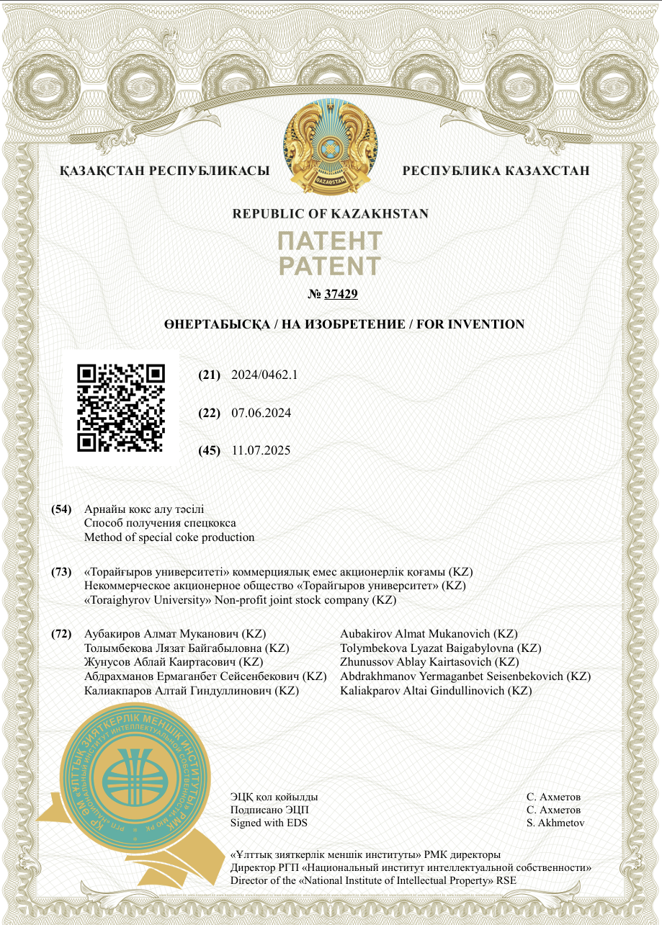
ПРИЛОЖЕНИЕ Б

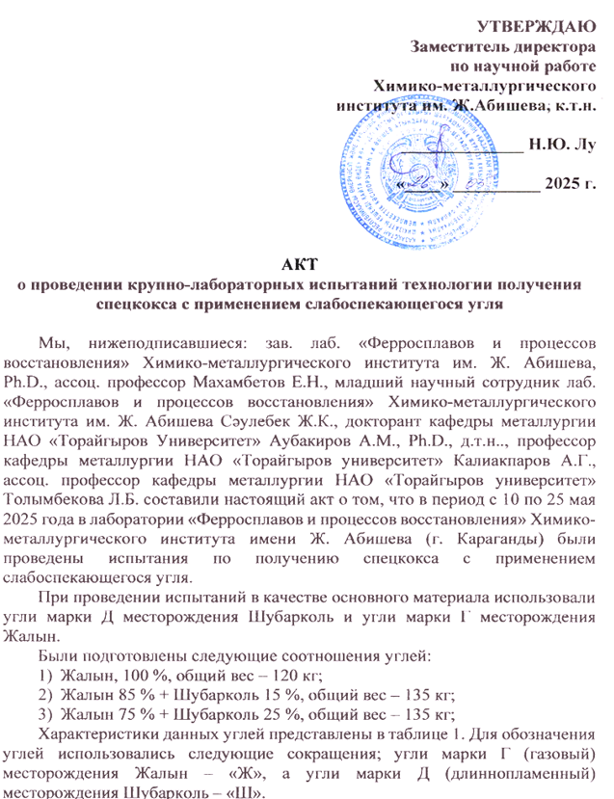

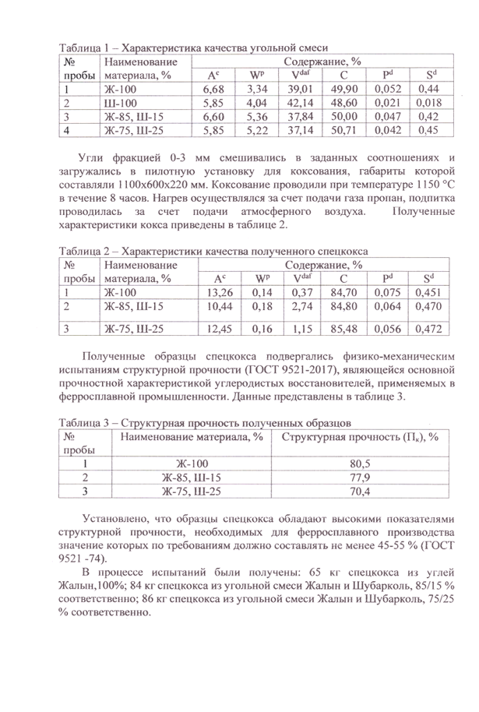

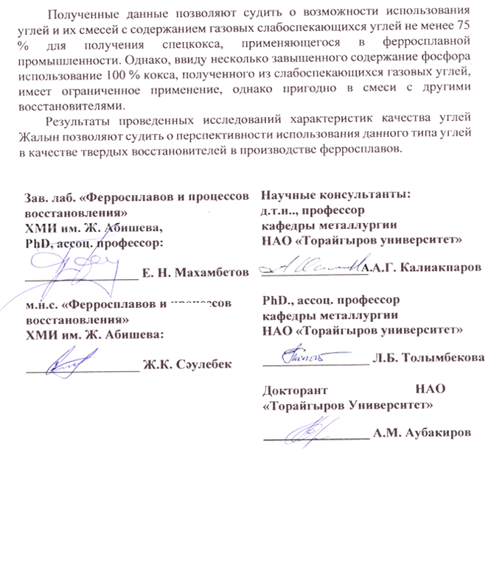

ПРИЛОЖЕНИЕ В

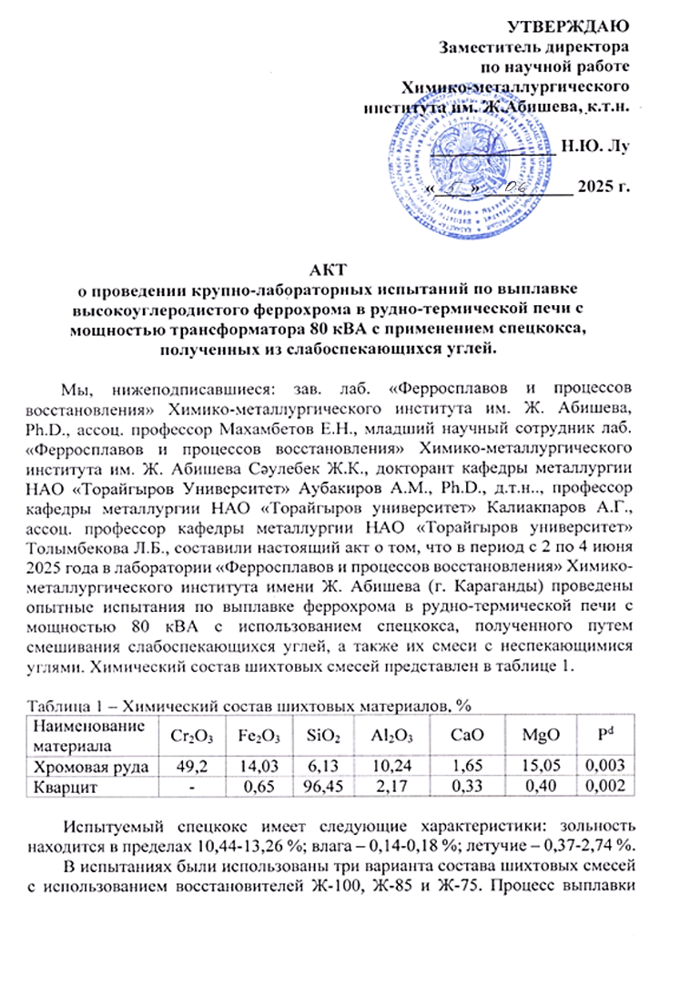
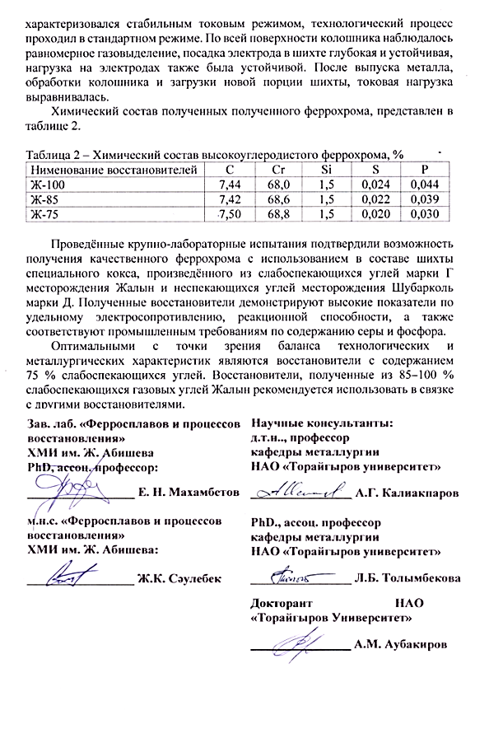

ПРИЛОЖЕНИЕ Г
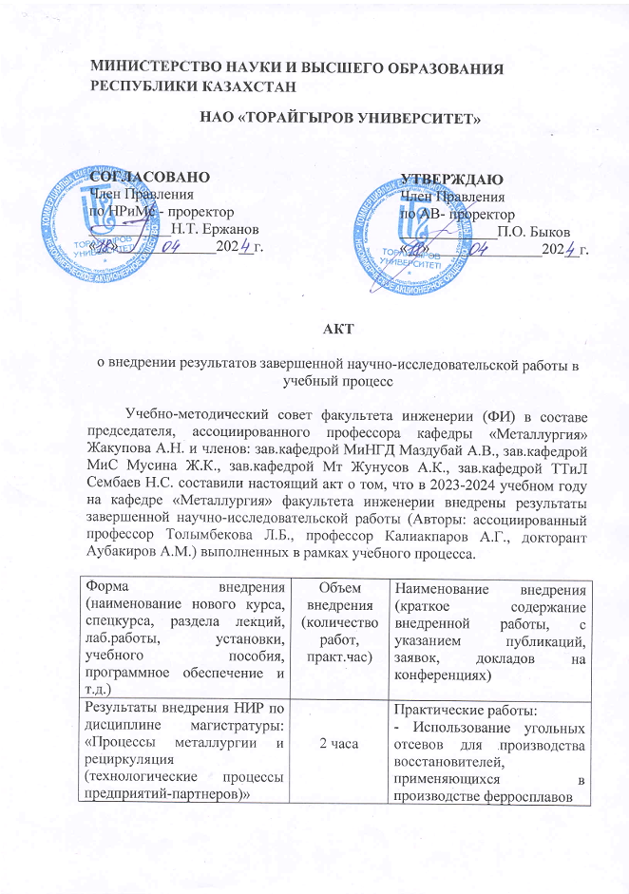

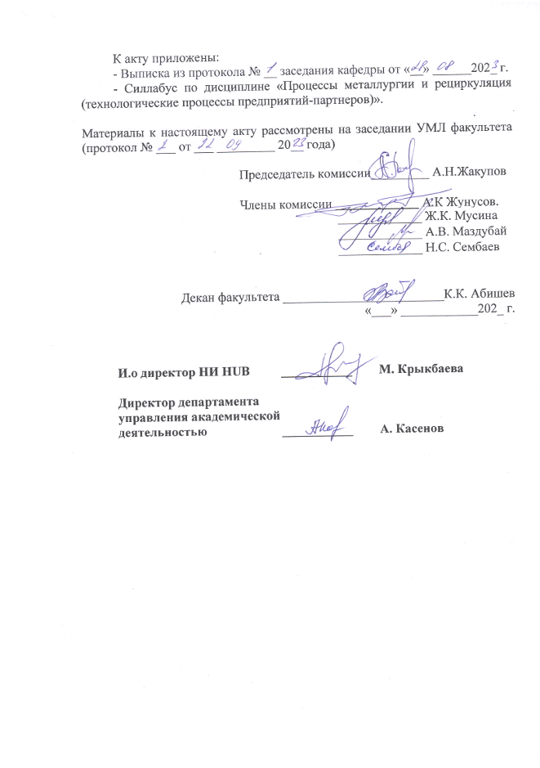

ПРИЛОЖЕНИЕ Д
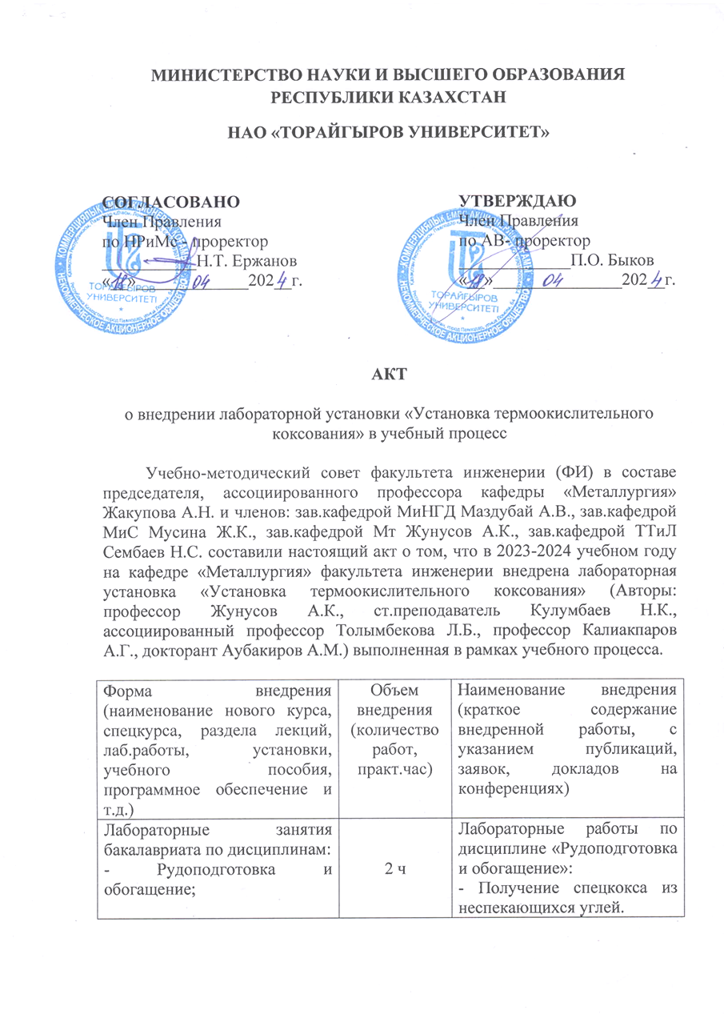

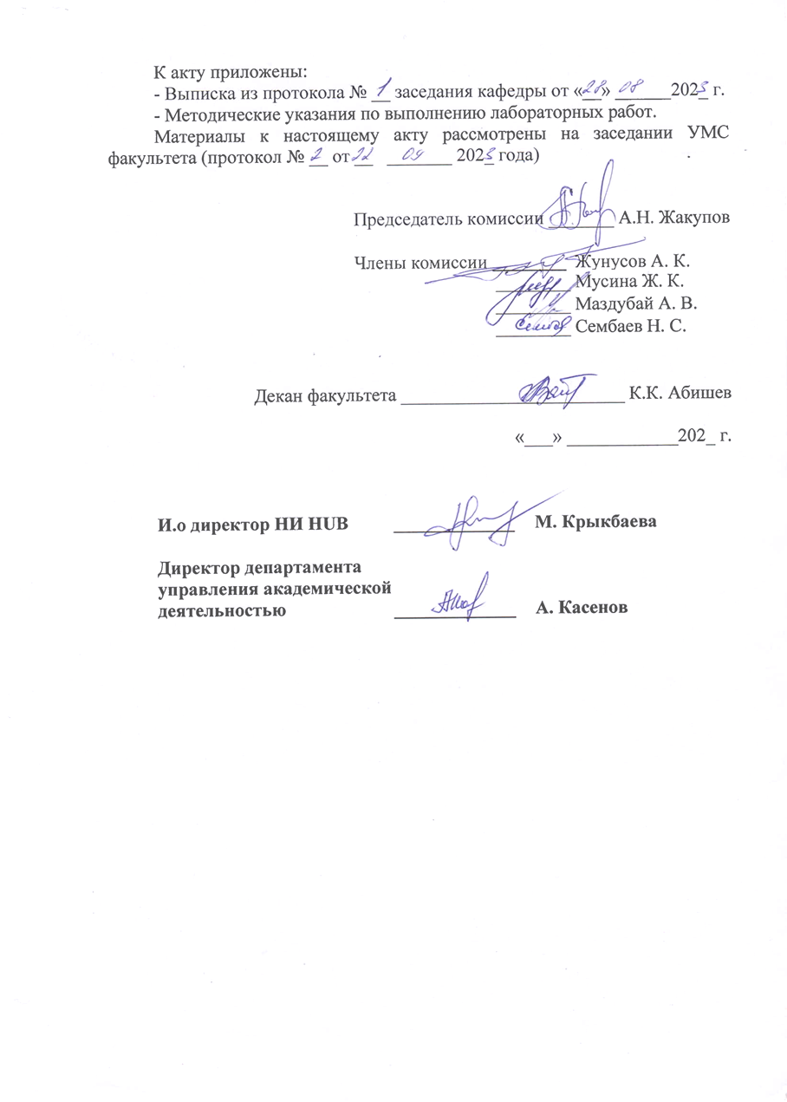

ПРИЛОЖЕНИЕ Е

Расчет шихты для выплавки высокоуглеродистого феррохрома

Представлены данные сравнительного расчетного материального баланса для процесса выплавки высокоуглеродистого феррохрома, при использовании двух различных марок специального кокса: Ж-100 и Ж-75.
Методологической основой работы служат фундаментальные принципы стехиометрических расчетов и составления материальных балансов для пирометаллургических процессов. Расчетная часть структурирована в соответствии с логической последовательностью, принятой в металлургической практике, включающей определение потребности в восстановителе, расчет состава шихты, определение выхода и состава продуктов плавки (сплава, шлака, газовой фазы) и составление итоговых балансовых таблиц. Данный подход позволяет не только количественно оценить влияние каждой марки кокса на технологические показатели, но и выявить физико-химические причины наблюдаемых различий.
Процесс выплавки феррохрома основан на высокотемпературном восстановлении оксидов железа, хрома и других элементов, содержащихся в шихте, твердым углеродом. Основные химические реакции, протекающие в печи, могут быть представлены в следующем виде:
Восстановление оксидов железа:

Fe₂O₃ + 3C → 2Fe + 3CO↑

Восстановление оксидов хрома:

Cr₂O₃ + 3C → 2Cr + 3CO↑

Восстановление диоксида кремния (кремнезема):

SiO₂ + 2C ↔ Si + 2CO↑
Восстановление оксидов фосфора:

P₂O₅ + 5C → 2P + 5CO↑

Особое внимание следует уделить многофункциональной роли углерода в процессе. Общая потребность в углероде значительно превышает стехиометрически необходимое количество для восстановления оксидов. Это обусловлено несколькими параллельными механизмами его расходования, которые в практических расчетах учитываются через эмпирический коэффициент избытка углерода К_{изб}. В данном исследовании К_{изб} принят равным 1.1. Суммарный расход углерода С_{общ} складывается из следующих составляющих:
- Стехиометрический углерод С_{стех}: количество, необходимое для протекания вышеуказанных реакций восстановления.
- Углерод для науглероживания сплава С_{раств}: количество углерода, которое растворяется в жидком металле для достижения требуемой концентрации в конечном продукте (для высокоуглеродистого феррохрома это 6-8 % в соответствии с ГОСТ 4757-91).
- Углерод для образования карбидов (С_{карб}): в системе Cr-Fe-C образуются устойчивые комплексные карбиды, преимущественно типа, которые являются неотъемлемой фазовой составляющей высокоуглеродистого феррохрома.
- Потери углерода С_{потери}: часть углерода теряется в виде пыли с отходящими газами, а также сгорает на колошнике печи при контакте с кислородом воздуха.
- Шлаковая фаза выполняет важнейшую функцию сбора тугоплавких оксидов, не подлежащих восстановлению в данных условиях (MgO, Al₂O₃, CaO), а также остаточных количеств SiO₂ и оксидов хрома. Кроме того, шлак способствует удалению серы из металлического расплава.

Е.1 Характеристика шихтовых материалов

Для проведения расчетов использовались данные о химическом составе хромовой руды, кварцита и двух марок спецкокса (Ж-100 и Ж-75). Эти данные были сведены в единую таблицу для удобства анализа (Таблица Е.1).

Таблица Е.1 – Cостав исходных шихтовых материалов, %
Наименование | Химический состав шихтовых компонентов, % |  |  |  |  |  |  |  | C_{тв} | V^{d} | A^{с}
Наименование | Cr₂O₃ | Fe₂O₃ | SiO₂ | Al₂O₃ | CaO | MgO | P^{d} | S^{d} | C_{тв} | V^{d} | A^{с}
Хром. руда | 49,20 | 14,03 | 6,13 | 10,24 | 1,65 | 15,05 | 0,003 | - | - | - | -
Кварцит | - | 0,65 | 96,45 | 2,17 | 0,33 | 0,40 | 0,002 | - | - | - | -
Наименование | Химический состав золы, % |  |  |  |  |  |  |  | C_{тв} | V^{d} | A^{с}
Наименование | Cr₂O₃ | Fe₂O₃ | SiO₂ | Al₂O₃ | CaO | MgO | P^{d} | S^{d} | C_{тв} | V^{d} | A^{с}
Ж-100 | - | 32,17 | 35,90 | 17,10 | 4,30 | 2,43 | 0,075 | 0,452 | 84,74 | 0,36 | 13,54
Ж-75 | - | 32,05 | 34,40 | 17,50 | 4,30 | 2,24 | 0,055 | 0,477 | 85,53 | 1,03 | 12,57

При анализе данных таблицы необходимо подчеркнуть, что зола кокса не является инертным балластом. Она состоит из тех же оксидов (SiO₂, Al₂O₃, Fe₂O и др.), что и рудная часть шихты. Попадая в высокотемпературную зону печи, эти оксиды участвуют в процессах восстановления наравне с оксидами руды и кварцита. Следовательно, кокс выступает как источник углерода-восстановителя и как дополнительный источник оксидов железа и кремния.
Для расчета принимаем следующие коэффициенты распределения элементов (Таблица Е.2)
Использование фиксированных коэффициентов распределения элементов (например, 85 % хрома переходит в сплав, а 15 % – в шлак) указывает на эмпирический или полуэмпирический характер данной модели. Она не рассчитывает равновесное распределение на основе термодинамических принципов, а использует заранее заданные значения, полученные из анализа данных предыдущих плавок. Это означает, что точность модели напрямую зависит от стабильности технологического режима и его соответствия условиям, при которых были определены эти коэффициенты.

Таблица Е.2 – Заданные технологические параметры и коэффициенты распределения элементов, %
Распределение элементов | Сплав, % | Шлак, % | Улет, %
Кремний (Si) | 10 | 85 | 5
Хром (Cr) | 85 | 15 | 0
Железо (Fe) | 95 | 5 | 0
Фосфор (P) | 100 | 0 | 0
Сера (S) | 10 | 30 | 60

Е.2 Расчет материального баланса плавки с использованием спецкокса Ж-100

Расчет необходимого количества углерода (C) для восстановления оксида (Me_{x}O_{y}) производится на основе стехиометрии химической реакции, которая в условиях руднотермической печи преимущественно протекает с образованием монооксида углерода (CO):

Me_{x}O_{y} + yC = xMe + yCO

Масса углерода (m_{C}) рассчитывается по формуле:

$$m_{C}=m_{оксида}· \frac{y∙Mc}{M_{{Me}_{x}O_{y}}}$$

где mоксида – масса восстанавливаемого оксида в 100 кг руды;
M_{C} и M_{MexOy} – молярные массы углерода и оксида соответственно.
Cr₂O₃ → 2Cr: 9,905 кг C.
Fe₂O₃ → ,Fe: 2,221 кг C.
SiO₂ → Si: 0,368 кг C.
P₂O₅ → 2P: 0,002 кг C.
Итого на восстановление 100 кг руды потребуется углерода: 9,905 + 2,221 + 0,368 + 0,002 = 12,496 кг
Расчет углерода на восстановление оксидов из золы кокса
SiO₂ → Si: 0,292 кг С
Fe₂O₃ → 2Fe: 0,931 кг С
P₂O₅ → 2P: 0,072 кг С
Итого на восстановление золы 100 кг кокса потребуется углерода: 0,292 + 0,931 + 0,072 = 1,295 кг
При использовании высокозольных восстановителей, таких как спецкокс, не весь содержащийся в нем твердый углерод (C_{тв}) доступен для восстановления основной рудной части шихты. Часть этого углерода расходуется на восстановление оксидов, содержащихся в его собственной золе.
Для спецкокса Ж-100:
Содержание твердого углерода C_{тв} в 100 кг кокса: 84,74 кг.
Расход углерода на восстановление золы 100 кг кокса (с учетом избытка): 1,295 · 1,1 = 1,424 кг.
Масса активного углерода в 100 кг кокса:

C_{акт} = C_{тв} – C_{зола} = 84,74 – 1,424 = 83,316 кг.

Массовая доля активного углерода в коксе Ж-100: 83,32 %.
Расчет расхода шихтовых материалов на 100 кг руды
Расчет углерода на науглероживание сплава
Высокоуглеродистый феррохром по ГОСТ 4757-91 должен содержать 6 – 8 % углерода. В данном расчете целевое содержание углерода в сплаве составляет 7 %.
Общая потребность в углероде (с учетом избытка и науглероживания):

m_{C}(общ) = (C_{руда} + C_{наугл}.) ⋅ K_{изб} = 16,625 кг.

Расчет расхода кокса Ж-100: Делим общую потребность в углероде на долю активного углерода в коксе.

m_{кокса} = m_{C}(общ) / (С_{акт} / 100) = 16,625 / 0,83316 = 19,955 кг

Таким образом, на 100 кг хромовой руды требуется 19,955 кг кокса Ж-100.
Расчет количества кварцита необходим для доведения содержания SiO₂ в шлаке до 30 %.
- Расчет массы и состава первичного шлака: Первичный шлак, образующийся из пустой породы руды и золы рассчитанного количества кокса, составляет 43,918 кг и содержит 13,742 кг SiO₂.
- Массовый баланс по SiO₂: пусть x – искомая масса кварцита.
Суммарная масса SiO₂ в конечном шлаке: 13,742 + х · 0,9645.
Общая масса конечного шлака: 43,918 + х.
Уравнение баланса:

13,742 + 0,9645 = 0,30 · (43,918 + x)

13,742 + 0,9645 = 13,175 + 0,30

0,6645x = - 0,567

x = 10,576 кг.

Следовательно, на 100 кг руды необходимо добавить 10,576 кг кварцита.
На основе рассчитанных расходов шихтовых материалов составляется итоговый баланс по элементам, переходящим в сплав. Результаты сведены в таблицу Е.3.

Таблица Е.3 – Расчет выхода и химического состава сплава (вариант с Ж-100)
Элемент | Поступление из руды, кг | Поступление из кокса, кг | Итого в сплаве, кг | Содержание, %
Cr | 28,614 | - | 28,614 | 68,94
Fe | 8,411 | 0,578 | 8,989 | 21,66
Si | 0,429 | 0,068 | 0,497 | 1,2
C | 0,5 | 2,88 | 3,38 | 8,14
P | 0,002 | 0,015 | 0,017 | 0,041
S | - | 0,009 | 0,009 | 0,02
Всего | 37,956 | 3,55 | 41,505 | 100

Аналогично составляется баланс для шлакообразующих компонентов (таблица Е.4).

Таблица Е.4 – Расчет выхода и химического состава шлака (вариант с Ж-100)
Компонент | Поступление из руды, кг | Поступление из кокса, кг | Поступление из кварцита, кг | Итого в шлаке, кг | Содержание, %
SiO₂ | 5,211 | 0,824 | 10,201 | 16,235 | 29,79
Al₂O₃ | 10,24 | 0,462 | 0,23 | 10,932 | 20,06
CaO | 1,65 | 0,116 | 0,035 | 1,801 | 3,31
MgO | 15,05 | 0,066 | 0,042 | 15,158 | 27,82
Fe₂O₃ | 0,701 | 0,043 | 0,069 | 0,814 | 1,49
Cr₂O₃ | 9,527 | - | - | 9,527 | 17,48
Всего | 42,379 | 1,511 | 10,576 | 54,494 | 100

Расчетный химический состав сплава полностью соответствует требованиям ГОСТ 4757-91 для высокоуглеродистого феррохрома с повышенным содержанием фосфора. Содержание SiO₂ в шлаке составляет 29.79%, что соответствует заданному технологическому параметру. Кратность шлака (отношение массы шлака к массе сплава) составляет:

К_{шлака} = 54,494 / 41,505 = 1,313 т/т

Это умеренное значение, свидетельствующее об экономически приемлемом процессе без избыточного образования шлаковой фазы.

Таблица Е.5 – Сводный материальный баланс плавки (вариант с Ж-100)
Приход | Масса, кг | Расход | Масса, кг
Хромовая руда | 100 | Сплав | 41,505
Спецкокс Ж-100 | 19,955 | Шлак | 54,494
Кварцит | 10,576 | Газы и унос | 39,82
Электроды | 1,5 | Невязка | -3,789
Итого | 132,03 | Итого | 132,03

В таблице Е.5 представлен итоговый баланс.
Удельные расходы являются важными экономическими показателями процесса. Они рассчитываются как отношение массы израсходованного материала к массе полученного сплава.
Удельный расход руды: 100 кг / 0,041505 т = 2409,3 кг/т
Удельный расход кокса Ж-100: 19,955 кг / 0,041505 т = 480,8 кг/т
Удельный расход кварцита: 10,576 кг / 0,041505 т = 254,8 кг/т.

Е.3 Расчет материального баланса плавки с использованием спецкокса Ж-75

Расход C на восстановление золы 100 кг кокса (с избытком): 1,339 кг.

C_{акт} = 85,53 – 1,339 = 84,191 кг.

Потребность в углероде с избытком остается прежней: 16,625 кг.

m_{кокса} = 16,625 / 0,84191 = 17,747 кг

m_{кварцита} = 10,618 кг

Сводный материальный баланс с использованием спецкокса Ж-75 представлен в таблице Е.6 и Е.7.

Таблица Е.6 – Расчет выхода и химического состава сплава (вариант с Ж-75)
Элемент | Поступление из руды, кг | Поступление из кокса, кг | Итого в сплаве, кг | Содержание, %
Cr | 28,614 | - | 28,614 | 69
Fe | 8,411 | 0,547 | 8,958 | 21,6
Si | 0,429 | 0,064 | 0,493 | 1,19
C | 0,5 | 2,88 | 3,38 | 8,15
P | 0,002 | 0,01 | 0,012 | 0,03
S | - | 0,009 | 0,009 | 0,02
Всего | 37,956 | 3,51 | 41,466 | 100

Таблица Е.7 – Расчет выхода и химического состава шлака (вариант с Ж-75)
Компонент | Поступление из руды, кг | Поступление из кокса, кг | Поступление из кварцита, кг | Итого в шлаке, кг | Содержание, %
SiO₂ | 5,211 | 0,772 | 10,241 | 16,224 | 29,79
Al₂O₃ | 10,24 | 0,449 | 0,23 | 10,92 | 20,05
CaO | 1,65 | 0,11 | 0,035 | 1,795 | 3,3
MgO | 15,05 | 0,058 | 0,042 | 15,15 | 27,82
Fe₂O₃ | 0,701 | 0,041 | 0,069 | 0,812 | 1,49
Cr₂O₃ | 9,527 | - | - | 9,527 | 17,49
Всего | 42,379 | 1,43 | 10,618 | 54,456 | 100

Кратность шлака: K_{шлака} = 54,456 / 41,466 = 1,313 т/т.

В таблице Е.8 представлен итоговый баланс

Таблица Е.8 – Сводный материальный баланс плавки (вариант с Ж-75)
Приход | Масса, кг | Расход | Масса, кг
Хромовая руда | 100 | Сплав | 41,466
Спецкокс Ж-100 | 19,747 | Шлак | 54,456
Кварцит | 10,618 | Газы и унос | 39,795
Электроды | 1,5 | Невязка | -3,852
Итого | 131,865 | Итого | 131,865

Удельные расходы рассчитываются как отношение массы израсходованного материала к массе полученного сплава.
Удельный расход руды: 100 кг / 0,041466 т = 2411,6 кг/т
Удельный расход кокса Ж-75: 19,747 кг / 0,041466 т = 476,2 кг/т
Удельный расход кварцита: 10,618 кг / 0,041466 т = 256,1 кг/т.
Использование спецкокса Ж-75, который характеризуется более высоким содержанием твердого углерода (85,53 % против 84,74 %) и меньшей зольностью (13,0 % против 13,54 %), приводит к закономерному снижению его удельного расхода на 0,96 %. Это подтверждает, что более качественный восстановитель используется эффективнее.
Снижение расхода кокса Ж-75 означает, что с ним в шихту поступает меньше золы и, соответственно, меньше диоксида кремния. Для поддержания целевого 30 %-го содержания SiO₂ в шлаке этот недостаток приходится компенсировать увеличением расхода кварцита. Расчеты показывают, что удельный расход кварцита возрастает на 0,51 %. Этот эффект демонстрирует, что выбор восстановителя нельзя оценивать изолированно; он системно влияет на потребность в других компонентах шихты.
Влияние на качество сплава: спецкокс Ж-75 имеет значительно меньшее содержание фосфора в золе (0,055 % P₂O₅ против 0,075 % в Ж-100). Поскольку фосфор практически полностью переходит в сплав, это напрямую отражается на его чистоте. Расчетное содержание фосфора в феррохроме при использовании кокса Ж-75 снижается на 26,8 % (с 0,041 % до 0,030 %). Это является существенным преимуществом при производстве высококачественных марок феррохрома с жесткими ограничениями по примесям.

